
ESCUELA SUPERIOR POLITÉCNICA DEL LITORAL
Facultad de Ingeniería en Mecánica y Ciencias de la Producción
“Implementación de una metodología de mejora de calidad y productividad en una PYME del sector plástico”
PROYECTO DE GRADUACIÓN
Previo a la obtención del Título de:
INGENIEROS INDUSTRIALES
Presentada por:
Diego Marcelo Suárez López
Lisbeth Cecilia Mora Hurel
GUAYAQUIL – ECUADOR
Año: 2010

AGRADECIMIENTO

A Dios y a todas las personas que de alguna manera contribuyeron en la realización de este proyecto y especialmente a la Ing. Denise Rodríguez Zurita Directora del Proyecto, por su invaluable ayuda.

DEDICATORIA

A NUESTROS PADRES
A NUESTROS HERMANOS

TRIBUNAL DE GRADUACIÓN

________________________ ________________________
Ing. Francisco Andrade S. Ing. Denise Rodríguez Z.
DECANO DE LA FIMCP DIRECTORA DEL PROYECTO
PRESIDENTE
________________________
Ing. Marcos Tapia Q.
VOCAL

DECLARACIÓN EXPRESA
“La responsabilidad del contenido de este Proyecto de Graduación, nos corresponde exclusivamente; y el patrimonio intelectual del mismo a la ESCUELA SUPERIOR POLITÉCNICA DEL LITORAL”
(Reglamento de Graduación de la ESPOL)

_________________ _______________
Diego Suárez López Lisbeth Mora Hurel
RESUMEN

PLASTIC S.A. es una mediana empresa dedicada a la fabricación de fundas, rollos y láminas de plásticos. Desde 1994 la empresa se ha ido forjando un lugar en el mercado, llegando a tener buenas relaciones con multinacionales, corporaciones, entre otras importantes compañías locales debido a su calidad y precio.
Lamentablemente en estos últimos años la empresa ha enfrentado problemas de desperdicio, alto nivel de inventario y producto defectuoso, que son originados por el crecimiento desordenado de la compañía y a la mala proyección de mercado. Se ha vuelto prioridad de la empresa tratar de disminuir estos problemas y así mantener los estándares de competitividad en el sector plástico.
El objetivo general de este proyecto es implementar técnicas de mejora continua alineadas a la pequeña y mediana empresa, permitiendo mejorar los niveles de calidad y productividad. Estas técnicas serán ajustadas a las condiciones locales y necesidades de las empresas Ecuatorianas de plásticos con la finalidad de resultados óptimos.
La implementación del proyecto se realizó mediante de tres fases:
- En su primera fase se realizó el lanzamiento respectivo del programa, así como la recolección de datos sobre indicadores de desempeño, que permitieron tener un diagnóstico inicial de la organización.
- En la segunda fase se capacitó al personal, en diferentes temas como: organizar el puesto de trabajo, interactuar con el cliente e integrar producción y ventas.
- Finalmente en la tercera fase se trabajó en los niveles de calidad y productividad.
El proyecto se fundamentó en la implementación de técnicas como: la metodología 5´S, calidad en la fuente, mapeo de trabajo, mapeo de expectativas, trabajo en equipo, visitas a los clientes, diagramas de causa-efecto y calidad, y en su transcurso se contó con el soporte de los jefes de las distintas áreas.
El personal recibió con reuniones semanales de una hora, para realizar capacitaciones y comunicar la evolución de los diferentes indicadores, estas fueron muy importantes para el desarrollo del proyecto porque permitieron la interacción e integración del personal con el mismo.
Adicionalmente, se logró concienciar al personal sobre la importancia de la organización del puesto de trabajo en sus labores diarias por medio de reuniones técnicas sobre este tema y dándole el seguimiento respectivo mediante las auditorias 5s, de esta manera, la empresa inicialmente comenzó con un nivel promedio, de organización de puesto de trabajo, de 2.7 para posteriormente alcanzar un nivel 4; que era la meta deseada al finalizar el proyecto. Siendo 1 el nivel mínimo y 5 el máximo nivel de organización de puesto de trabajo que podía alcanzar cada área.
Un punto clave que se trató debido a las condiciones de la empresa fue mejorar la calidad en el área de extrusión, donde se realizó un análisis de modos de fallas y efectos: siendo los grumos, fallas de tratamiento, puntos negros y bloqueo las causas que mayor impacto generan a la calidad del producto. Para disminuir problemas de calidad se trabajó en capacitaciones al personal de extrusión, en temas como mantenimiento preventivo en las máquinas y establecimiento de políticas en esta área.
También se estableció políticas de tiempos de entregas, donde el nivel de eficiencia de la entregas a tiempos comenzó con 57,14% llegando ciertos días a un 95%, adicionalmente se trabajó en integrar entre los departamentos de
ventas y producción con reuniones semanales y una capacitación de las características de los productos que tiene la empresa.
Finalmente en los resultados obtenidos se redujo el nivel de desperdicios en extrusión, impresión y laminado pese a que no se alcanzó el porcentaje establecido que era 3%, mientras que el desperdicio del área de sellado mostró un pequeño incremento de 0.5% debido al mayor control de calidad del producto.
El porcentaje total de desperdicio en la empresa durante estos 4 meses presentó tendencias de disminución llegando a un porcentaje del 7,42%. Los reclamos también tuvieron esta tendencia llegando a la meta planteada 0%, mientras que las devoluciones durante tres meses fueron 0.

ÍNDICE GENERAL

RESUMEN….. I
ÍNDICE GENERAL V
ABREVIATURAS VIII
ÍNDICE DE FIGURAS IX
ÍNDICE DE TABLAS XI

CAPÍTULO 1: GENERALIDADES1
1.1. ANTECEDENTES. 1
1.2. OBJETIVOS. 3
1.3. METODOLOGÍA. 5
1.4. JUSTIFICACIÓN. 7
1.5. ESTRUCTURA DEL PROYECTO. 8
CAPÍTULO 2: MARCO TEÓRICO
2.1. ORGANIZAR EL PUESTO DE TRABAJO 11
2.2. CONOCER AL CLIENTE 17
2.3. INTEGRAR PRODUCCIÓN Y VENTAS 23
2.4. MEJORAR CALIDAD 28
CAPÍTULO 3: DIAGNÓSTICO DE LA SITUACIÓN INICIAL
3.1. HISTORIA DE LA EMPRESA. 39
3.2. ESTRUCTURA ORGANIZACIONAL. 41
3.3. PROCESOS DE PRODUCCIÓN. 45
3.4. INDICADORES DE DESEMPEÑO 51
3.5. DIAGNÓSTICO DE LA EMPRESA MEDIANTE EL ANÁLISIS DE NECESIDADES DE PRODUCTIVIDAD (PNA). 55
3.6. NIVEL DE MADUREZ. 58
3.7. ESTUDIO DEL PROCESO DE SELLADO APLICANDO LA TÉCNICA DE MEDICIÓN DE TRABAJO EN GRUPO. (GTT) 60
CAPÍTULO 4: IMPLEMENTACIÓN DE LA METODOLOGÍA DE MEJORA
4.1. LANZAMIENTO 70
4.2. REUNIONES 75
4.3. ORGANIZAR EL PUESTO DE TRABAJO 77
4.4. CONOCER AL CLIENTE 96
4.5. INTEGRAR PRODUCCIÓN Y VENTAS 113
4.6. MEJORAR LA CALIDAD 122
4.7. EVALUACIÓN DE RESULTADOS 136
CAPÍTULO 5: CONCLUSIONES Y RECOMENDACIONES
5.1. CONCLUSIONES 151
5.2. RECOMENDACIONES 154
APÉNDICE
BIBLIOGRAFÍA

ABREVIATURAS

USD Dólares
KG Kilogramos
ASEPLAS Asociación Ecuatoriana de Plásticos
QFD Desplegamiento de la función de la calidad
RC Requerimiento del cliente
CT Características técnicas
PNA Análisis de necesidades de productividad
GTT Técnica de medición de trabajo en grupo
ET Elemento de trabajo
AMFE Análisis de modos de fallas y efectos
VAN Valor actual neto
TIR Tasa interna de retorno
TMAR Tasa mínima atractiva de retorno
ROI Retorno de la inversión

ÍNDICE DE FIGURAS

Figura 1.1. Cronograma de actividades 5
Figura 1.2. Metodologías de mejora 7
Figura 2.1. Método de mejora 10
Figura 2.2. Técnicas para conocer al cliente 17
Figura 3.1. Porcentaje del nivel actual de educación en PLASTIC S.A 44
Figura 3.2. Proceso de PLASTIC S.A. 47
Figura 3.3. Fundas tipo camiseta 48
Figura 3.4. Fundas para basura 49
Figura 3.5. Láminas con impresión 50
Figura 3.6. Indicador de devoluciones de los clientes 53
Figura 3.7. Indicador de reclamos 53
Figura 3.8. Indicador de desperdicio 54
Figura 3.9. Indicador de costo de desperdicio 54
Figura 3.10. Matriz de análisis de necesidades de productividad 56
Figura 3.11. Porcentaje de actividades de los operarios de sellado 67
Figura 4.1. Logo para el lanzamiento del proyecto 71
Figura 4.2. Capacitación en el lanzamiento del proyecto de mejora continua 72
Figura 4.3. Taller del diagrama causa- efecto 74
Figura 4.4. Grupo ganador de las actividades 75
Figura 4.5. Material eliminado de la planta 78
Figura 4.6. Formato de tarjeta roja 80
Figura 4.7. Técnicas del control visual implementadas en PLASTIC S.A. 82
Figura 4.8. Técnica de pintura en la planta 83
Figura 4.9. Estrategia de letreros en la planta 85
Figura 4.10. Control visual en la planta (máximos y mínimos) 86
Figura 4.11. Primera S: “ORGANIZAR” 90
Figura 4.12. Segunda S: “ORDENAR” 91
Figura 4.13. Tercera S: “LIMPIAR” 91
Figura 4.14. Resultados del primer mes de auditorías 92
Figura 4.15. Premiación del grupo ganador de las auditorias 5´s 93
Figura 4.16. Auditorías 5´s para el mes de abril 94
Figura 4.17. Resultados de las auditoría 5´s durante el proyecto 95
Figura 4.18. Eficiencia de tiempos de entrega de marzo y abril del 2010 116
Figura 4.19. Capacitación del departamento de ventas 121
Figura 4.20. Porcentaje de las causas de productos no conforme 124
Figura 4.21. Porcentaje de frecuencias de causas de producto no conforme durante 3 meses en extrusión 125
Figura 4.22. Capacitación mecánica y electrica a personal de extrusión 132
Figura 4.23. Capacitación de uso de purga a personal de extrusión 133
Figura 4.24. Sugerencias implementadas 137
Figura 4.25. Devoluciones y reclamos de enero a abril 140
Figura 4.26. Cuarentenas de PLASTIC S.A. 141
Figura 4.27. Porcentajes de desperdicios de enero a abril del 2010 142
Figura 4.28. Costos de desperdicios 143
Figura 4.29. Ventas por número de empleados 143
Figura 4.30. Porcentaje de empleados trabajando en equipo 144

ÍNDICE DE TABLAS
Tabla 1 Regla general de la clasificación ABC 18
Tabla 2 Áreas que tienen fuertes tendencia a conflictos 25
Tabla 3 Herramientas de la calidad 33
Tabla 4 Descripción de los indicadores 52
Tabla 5 Nivel de madurez de PLASTIC S.A. 58
Tabla 6 Datos para calcular del número de observaciones en el área de sellado 64
Tabla 7 Resultados del GTT del área de sellado en PLASTIC S.A. 65
Tabla 8 Estado de las tarjetas rojos al 22 de abril del 2009 80
Tabla 9 Resultado de la encuesta de la expectativas de los clientes 103
Tabla 10 Mapeo de trabajo #1: Fadelma (termo-encogible) 107
Tabla 11 Mapeo de trabajo #2: Fadelma (colocación de láminas) 109
Tabla 12 Mapeo de trabajo #3: Discarna (empaquetado de pollos) 111
Tabla 13 Actividades críticas del ingreso de pedido 115
Tabla 14 Frecuencia de los problemas de producto no conforme 127
Tabla 15 Técnica análisis de modos de fallas y efectos 128
Tabla 16 Tiempos de calentamiento 135
Tabla 17 Eficiencia en el cumplimiento de sugerencias 139
Tabla 18 Datos para el definir el T.M.A.R 146
Tabla 19 Costos de egreso durante el proyecto 147
Tabla 20 Ahorros de ingreso durante el proyecto 147

CAPÍTULO 1

GENERALIDADES
  - ANTECEDENTES.
Las empresas plásticas ecuatorianas durante los últimos años han crecido en un promedio anual del 4%, donde la calidad, versatilidad, precio y tiempos de entregas son las características que deben enfrentar a diario. Los productos plásticos según las cuentas nacionales del Banco Central representan aproximadamente el 80% de la producción bruta del sector fabricación de productos de caucho y plástico.
El consumo promedio de productos plásticos durante los últimos cinco años ha registrado un crecimiento representativo de 1.2% del consumo total de todos los sectores económicos del país y el 3% del consumo intermedio del sector industrial.
Se conoce que el desarrollo de la industria plástica se ha mantenido pese a la crisis y a la restricción económica mundial, en parte gracias a las medidas arancelarias impuestas a las importaciones de ciertos productos plásticos por el Gobierno a favor del sector; debido a que las exportaciones nacionales dependen del desenvolvimiento positivo de esta industria.
Esta mejora se dio en cierta medida por la existencia de un grupo de empresas líderes que han reconvertido la perspectiva de la industria plástica al alcanzar estándares internacionales de productividad, provocando una distinción entre las aproximadamente 400 empresas que componen el sector, de las cuales el 80% son pequeñas y medianas organizaciones. (Tec. Pesq. Alfredo Menoscal M., 2009 Gerente General PLASTICHIME S.A.)
Por otra parte, debido a las grandes exigencias de clientes y a la versatilidad de productos plásticos en el mercado, la ESPOL impulsada por la Asociación Ecuatoriana de Plásticos (ASEPLAS) creó una nueva carrera en Tecnología en Plásticos; que cuenta con todo el equipamiento para educar a los estudiantes con una instrucción formal en cuanto a plásticos.
Asegurándose de la formación profesional de un grupo de personas en cuanto a elaboración de productos plásticos, ASEPLAS proyecta una mejora continua de esta industria a nivel nacional. Dentro del grupo de empresas que integran la Asociación Ecuatoriana de Plásticos se encuentra PLÁSTIC S.A., empresa en la que se desarrollará el proyecto.
PLÁSTIC SA, se dedica a la fabricación de fundas, rollos y láminas de polipropileno y polietileno de baja y alta densidad con o sin impresión. Se encuentra ubicada en el Km. 10 ½ Vía Daule. Esta empresa cuenta con 66 empleados que laboran bajo las políticas establecidas por la alta gerencia. Cabe mencionar que todos los miembros de la organización, desde la presidencia ejecutiva, han manifestado su total apoyo a la implementación del proyecto.

  - OBJETIVOS.
Objetivo general.
Implementar técnicas de mejora continua alineadas a la pequeña y mediana empresa, permitiendo incrementar los niveles de calidad y productividad.

Objetivos específicos.
- Organizar el puesto de trabajo de los operarios mediante la implementación de las 5´S y control visual.
- Mantener una constante actualización de los indicadores de desempeños y correcta difusión a la planta, con la finalidad de que todo el personal conozca la situación de la empresa.
- Mejorar los canales de comunicación entre las áreas de producción y ventas, para obtener un flujo de comunicación veraz y así minimizar problemas de devoluciones.
- Establecer políticas claras con respecto a los tiempos de entrega de tal manera que beneficie a los clientes y la empresa.
- Disminuir el desperdicio del área de extrusión a un 3%, mediante técnicas de control de calidad y trabajo en equipo, con la finalidad que los problemas por rollos en las otras áreas sean mínimos.
- Disminuir las devoluciones y reclamos al 0%, para que la organización no invierta recursos en actividades de reproceso.

  - METODOLOGÍA.
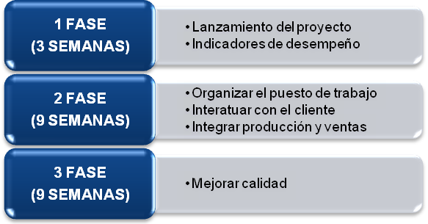
El proyecto será realizado en un plazo de 21 semanas (aproximadamente cinco meses), constando de tres fases para su implementación donde se cubrirá diferente metodologías de mejora.

FIGURA 1.1. CRONOGRAMA DE ACTIVIDADES
En la primera fase será utilizada para el diagnóstico inicial de la empresa donde en el transcurso de tres semanas se recolectará información (indicadores de desempeño), en caso que la empresa no cuente con la información necesaria se procederá a su tabulación, también se realizará el lanzamiento de programa, para que los operarios conozcan cual es el objetivo, alcance y beneficios del proyecto.
La segunda fase tiene como eje central la capacitación del personal, para fortalecer y enriquecer conocimientos sobre las metodologías a implementar, así como crear un compromiso del operario hacia la empresa, esta fase consta de nueve semanas.
Las capacitaciones estarán centradas en la organización del puesto de trabajo, mostrando técnicas y ventajas de la metodología 5´S a la vez a partir de la cuarta semana se trabajará en el tema de conocer al cliente a través de visitas y sus respectivos informes en las reuniones, así como la integración entre los departamentos de producción y ventas, es importante recordar que en todas las reuniones se dedicará unos minutos para ver la evolución semanal de los indicadores de desempeño.
En la tercera fase se trabajará en el mejoramiento de calidad del producto y proceso manteniendo las capacitaciones, también se establecerá las necesidades y formas de integrar producción y ventas.
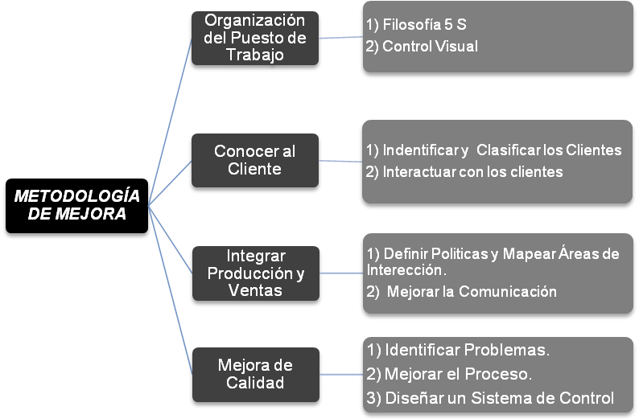

FIGURA 1.2. METODOLOGÍAS DE MEJORA

  - JUSTIFICACIÓN.
Hoy en día las organizaciones en general saben que no es competitivo quien no cumple con normas de calidad, producción, bajos costos y entregas a tiempo; adicionalmente que la durabilidad de una empresa en el transcurso del tiempo depende de la utilización de herramientas y métodos actualizados de trabajo.
Uno de estos métodos es la Mejora Continua, que se compone de técnicas implicadas a la productividad, calidad, eficiencia y lo más importante, la formación profesional correcta de la fuerza laboral, empleados, ya que este factor es el de mayor relevancia para el buen desempeño empresarial en el mercado.
Por ello este proyecto pretende establecer en su ejecución, medidas que permitan minimizar el índice de resistencia al cambio de cultura laboral junto con técnicas de mejora de productividad y calidad alineadas a las pequeñas y medianas industrias del Ecuador.

  - ESTRUCTURA DEL PROYECTO.
La estructura del proyecto está definida de la siguiente manera:
- En el Capítulo #2, presentará las definiciones y mecanismos que se van a emplear para ejecutar el proyecto, abarcando los siguientes puntos:
- Organización del puesto de trabajo,
- Integración de producción y ventas,
- Conocer al cliente y
- Mejora de calidad.

- El Capítulo #3 se presentará el estado en que encontramos a la empresa, mediante un diagnóstico realizado en las dos primeras semanas de visita.

- El Capítulo #4 será elaborado mediante los resultados obtenidos desde el inicio del proyecto hasta su culminación, este presentará la evolución del proyecto junto con los inconvenientes y ventajas que se presentaron en la implementación de los puntos que estructuran el proyecto.

- El Capítulo #5 presentará las conclusiones que se alcanzó con la implementación del proyecto, para validar las metas planteadas en su inicio, así como también la expectativa generada de la alta gerencia por los resultados que se van a obtener. Adicionalmente, se establecerá recomendaciones que permitan obtener mejores resultados en proyectos futuros en empresas similares.

CAPÍTULO 2

MARCO TEÓRICO
En la actualidad las compañías se enfrentan a mercados que exigen repuestas rápidas y eficaces, donde la calidad, costo y tiempo de entregas son los principales métodos de medición del consumidor, por eso las compañías buscan adoptar modelos de mejora continua que le otorgue una ventaja competitiva en el mercado.
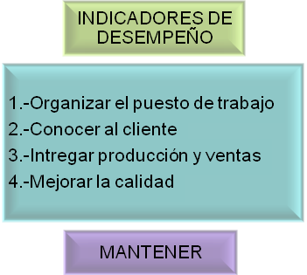

FIGURA 2.1. MÉTODO DE MEJORA
Indicadores de Desempeño.
Los indicadores de rendimiento son elementos de una operación y como tal cumplen la función de medir un proceso desde cualquier perspectiva, son el vínculo con el sistema de recompensaciones.
Los indicadores son necesarios pues no se pueden tomar decisiones por simple intuición, estos son los que muestran los puntos problemáticos del proceso y ayudarán a caracterizar, comprender y confirmar los procedimientos.

  - ORGANIZAR EL PUESTO DE TRABAJO
“El concepto de organizar el puesto de trabajo implica mejorar la visibilidad, orden y limpieza” (1), en este paso está formado por la metodología de las 5´s y control visual.
- Metodología 5´S
Las 5´S es una metodología de origen japonés que contribuye al desarrollo de hábitos y actitudes adecuadas con los principios que promueven los sistemas de calidad, de producción y otros métodos de trabajo enfocados a mejorar la eficacia y eficiencia operacional.
Esta técnica permanece como fórmula básica para lograr cero defectos, reducciones de costos, mejoras de seguridad, y cero accidentes.
Se denomina 5´S porque aplica conceptos que corresponden a las iniciales de las palabras japonesas (1):
- Seiri (整理): Organización.
- Seiton (整頓): Orden.
- Seisō (清掃): Limpieza.
- Seiketsu (清潔): Estandarizar.
- Shitsuke (躾): Disciplina.

Organizar (Seiri)
“La Organización consiste en clasificar los elementos necesarios que deben mantenerse en el área de trabajo, y lo que es innecesario debe eliminarse de la planta” (2).
Una estrategia para implantar la Organización dentro de una planta u oficina es la estrategia de tarjetas rojas, la cual consiste en etiquetar todos los elementos innecesarios con llamativas tarjetas rojas para la fácil identificación y posteriormente eliminación de estos elementos.
Esta técnica ayuda a aumentar el espacio operacional y al mismo tiempo aumenta los ingresos de la empresa al vender los elementos dados de baja.
Ordenar (Seiton)
El Orden y la Organización deben implantarse juntos; el Orden significa “ordenar los elementos necesarios de modo que su uso sea fácil” (2), etiquetarlos e indicar su lugar de almacenaje de tal forma que cualquier persona comprenda la disposición de este elemento, facilitando las actividades de producción o administración al disminuir el despilfarro de tiempo de búsqueda y de devolución al sitio original del elemento utilizado.
Para implementar el orden en una empresa se debe aplicar dos estrategias, la estrategia de indicadores y la estrategia de pintura.
La estrategia de indicadores muestra claramente donde colocar los elementos necesarios y la cantidad necesaria que debe ser almacenada en este lugar; mientras que para identificar las áreas operacionales de las áreas de paso se debe implementar la estrategia de pintura.
Limpieza (Seiso)
Cuando la planta está libre de elementos innecesarios y cada cosa se encuentre en su lugar y respectivamente señalado se aplica la tercera S que es limpiar.
“La limpieza implica retirar de las máquinas y los lugares de trabajo el polvo, las limaduras, grasa, el aceite y cualquier tipo de suciedad” (1). De esta forma se garantiza el mejor desempeño de la máquina ya que no presentará averías continuamente. De igual forma, al mantener limpio el lugar de trabajo aumenta la moral de los trabajadores y su interés por trabajar; cabe recalcar que no es más aseado el lugar de trabajo que más limpia, sino el que menos ensucia.
Estandarización (Seiketsu)
“La cuarta S es la estandarización y consiste en llegar a un estado en el que los tres primeros pilares de las 5´S se conviertan en un hábito para los empleados” (1).
La estandarización se encarga de que la organización, el orden y la limpieza se conviertan en actividades diarias en la empresa. No obstante, para lograr que estas actividades se conviertan en una cultura para los trabajadores hay que realizar un seguimiento constate por parte de personas que conocen el proceso y cada área de la empresa; a estas personas se las denomina “La patrulla 5´S”.
La patrulla 5´S realiza auditorías semanales para evaluar los conocimientos y costumbres de las tres primeras S que aplica el operario en el puesto de trabajo.
Disciplina (Shitsuke)
“La disciplina consiste en hacer un hábito los procedimientos correctos de mantenimiento de las 5´S en la empresa” (1). Para lograr que las 5´S se convierta en una cultura a nivel general en la empresa, debe comenzar desde el mando más alto, de esta forma se incentivará la aplicación de esta técnica sin mayor problema.
Las cuatro "S" anteriores permanecerán sin dificultad si en los lugares de trabajo se mantiene la Disciplina. Esto garantiza que la seguridad será permanente y que la productividad y la calidad se mejoren progresivamente.

- Control Visual
“El Control Visual es una forma de distinguir fácilmente una situación normal de otra anormal” (3). Normal en cuanto existen normas visibles para todos, empleando sistemas como máximos y mínimos, reposición, orden de ubicación, indicadores y señalizaciones; como medidas visuales que permitan gestionar fácilmente el nivel alcanzado en organización, orden y limpieza, en consecuencia, hacer visible y obvio para todas las situaciones anómalas y otros problemas que permanecen ocultos en la empresa. En otras palabras: “hacer visible el desperdicio”.
Las principales características que deben reunir los dispositivos de Control Visual son:
- Que pueda verse fácilmente a distancia, sin necesidad de buscarlo, de lo contrario perdería su propósito.
- Que esté instalada directamente en los elementos a controlar.
- Que sean fáciles de interpretar correctamente por cualquiera: intuitivos. Utilizando el lenguaje universal de códigos y signos.
- Que cualquiera pueda tomar las acciones correctoras necesarias.

  - CONOCER AL CLIENTE
El cliente es el punto de partida en toda industria, por eso es importante conocer sus características y necesidades, que permitan obtener un perfil actual del cliente y a cual se quiere llegar. Además de identificar cuan valioso es el cliente y como se puede mejorar su atractivo.
Valsamakis y Sprague (2001) establece que conocer al cliente permite que las pequeñas y medianas empresas puedan desarrollar relaciones más estrechas con los clientes y obtener ventajas competitivas que favorezcan ambos, a través de la aplicación de varias técnicas.
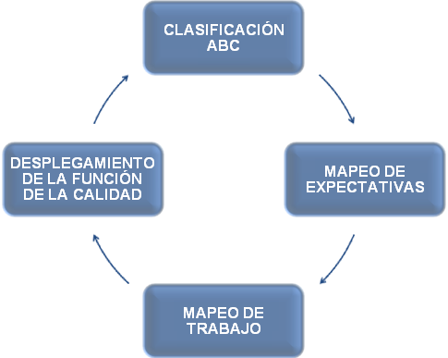

FIGURA 2.2. TÉCNICAS PARA CONOCER AL CLIENTE

- Clasificación ABC
La clasificación ABC es una herramienta analítica, también conocida como análisis de Pareto debido a que se basa en una regla general, la cual es determinada a partir de los porcentajes de ventas.
TABLA 1
“REGLA GENERAL DE LA CLASIFICACIÓN ABC”

20% de los clientes representan 80% de las ventas |  | A
30% de los clientes representan 15% de las ventas |  | B
50% de los clientes representan 5% de las ventas |  | C

“Esta clasificación ayuda a las compañías a darles una mayor enfocar a sus clientes tipo A” (4)
- Mapeo de expectativas
“Uno de los primeros pasos para una mejora continua es construir un mapeo de expectativas que incluya al cliente como un actor importante en el proceso productivo con enlace directo a la planificación de la producción y sistema de control” (5).
El mapeo de expectativas consiste en determinar lo que los clientes necesitan, desean y sus expectativas en los productos o servicios; solo así la compañía podrá establecer un seguimiento que permita cumplir a cabalidad los requerimientos del consumidor y tener una relación donde ambas partes ganen.
Técnica de grupos focales y encuestas permitirán a la empresa hacer un mapeo de expectativas de los clientes, donde las tres típicas expectativas son: calidad del producto, la calidad del servicio y el costo (6).
- Mapeo de trabajo
Una empresa debe conocer la finalidad del producto o servicio, donde “el sistema se integre con el cliente en orden de tener una respuesta rápida y efectiva de los requerimientos del mercado” (7).
“El mapeo de trabajo es un simple y eficiente método que las compañías deben usar para innovar sus productos y servicios” (8), brinda un marco global a la compañía con el que identifica a su consumidor y define indicadores para medir el éxito en la ejecución de una tarea. Al trazar cada paso del trabajo y la localización de oportunidades para soluciones innovadoras, las empresas pueden descubrir nuevas formas de diferenciar sus ofertas.
Este método consiste en 8 pasos que brindan una directriz de los diferentes aspectos analizar del cliente:
- Definir: es el análisis de los objetivos, el enfoque de la planificación, la evaluación de los recursos que son necesarios o disponibles para completar el trabajo, y la selección de los recursos.
- Localizar: Es determinar cuáles son los insumos o elementos necesarios para hacer el trabajo, estos pueden ser tangibles e intangibles.
- Preparar: ¿Cómo el cliente debe preparar los insumos y el medio ambiente para hacer el trabajo?
- Confirmar: Es verificar que necesita el cliente antes de continuar con el trabajo para garantizar su ejecución con éxito.
- Ejecutar: Es conocer lo que los clientes hacen para realizar su trabajo.
- Monitorear: Es establecer cuáles son las cosas que el cliente monitorea para medir el éxito de trabajo.
- Modificar: Es determinar que puede el cliente modificar para que el trabajo sea completado correctamente.
- Concluir: Es determinar que debe hacer el cliente para dar por terminado el trabajo.

- Desplegamiento de la función de la calidad. (QFD)
“QFD es una metodología que convierte las demandas del usuario en características de calidad” (9), es decir sistematiza la información obtenida del usuario hasta llegar a definir las características de calidad del servicio, adaptándolo a las necesidades y expectativas detectadas, “esta herramienta es muy útil para alinear las actividades de la compañía con el enfoque del cliente” (9), y ayuda a prevenir los problemas.
Esta metodología del año 1960 analiza la relación entre las necesidades de los clientes y las características de calidad incorporadas en los productos, pudiendo ser usada para las etapas de diseño, planeación, ingeniería, administración, trabajo en equipo, desempeño y costos (10); QFD técnicamente trata de capturar que es lo que necesitan o quieren los cliente y como puede ser alcanzado. Su principal componente es la matriz de la calidad, la cual también es considerada la voz del cliente o casa de la calidad.
“La matriz de la calidad es un mapa conceptual que relaciona los requerimientos de los clientes (RC) que definen la calidad de un producto y son las expresiones que los clientes utilizan para describir los productos y sus características deseables, con las características técnicas (CT) necesarias para satisfacerlos” (11).
Dado que no todas las CT contribuyen a conformar un RC dado, debe indicarse la relación entre las distintas combinaciones de RC y CT; esta relación se muestra en los cruces de las filas y columnas de la matriz, con símbolos que reflejan la intensidad del vínculo.
Esta matriz tiene diferentes beneficios como incrementar la satisfacción del cliente, disminuye costos de diseño y fabricación, calidad mejorada, fomenta el uso de ingeniería concurrente, entre otros; es importante que al momento de realizar la matriz el analista tenga en consideración utilizar las palabras exactas de los clientes, mantener la simplicidad y no involucrar a gente de diversos sectores.

  - INTEGRAR PRODUCCIÓN Y VENTAS
Integración entre producción y ventas es un pilar fundamental en un proceso de mejora continua, donde se busca un equilibrio que genere condiciones estables para las áreas, y permita que el potencial de trabajo sea alto en forma conjunta. Shapiro (1977) sugiere que ventas debe desarrollar programas para aprovechar la capacidad de fabricación de la empresa, y a la vez producción debe adaptar su capacidad de respuesta a las necesidades de venta.
Cronogramas de producción, pronósticos, entregas (tiempos), calidad y garantías son conflictos generales entre las funciones de ventas y producción, a estos se suma los diferentes sistemas de evaluación que maneje la empresa generalmente basados en reducción de costos (producción) e incremento de ventas (ventas) que generan contraposición en los objetivos de cada área, estos sistemas según Shapiro son las causas principales de los conflictos, donde también se suma la comunicación.
De acuerdo a diferentes autores se propone 4 pasos para la integración de producción y ventas
- Definir políticas claras y obtener el soporte de la alta gerencia. (13) (12)
Este primer paso propone mejorar de la congruencia de interfaz, es decir “el grado de consenso entre los grupos, especialmente en las áreas de producción y comercialización, es el prerrequisito para mejorar la competitividad de la compañía” (13), a través de políticas claras y coherente a los objetivos estratégicos de la empresa, buscando el compromiso de las diferentes áreas con el objetivo principal de la organización. La alta gerencia a la vez debe fomentar la cooperación entre las áreas.
- Mapear las áreas donde la integración es necesaria. (14)
“Este proceso busca el alineamiento de los activos de fabricación internamente (marketing y otras áreas), así como externamente (clientes y competidores) de los procesos, eventos y perspectivas de competencia” (14).

TABLA 2
ÁREAS QUE TIENEN FUERTES TENDENCIA A CONFLICTOS
ÁREAS | TÍPICO COMENTARIO DE VENTAS
Plan de capacidad y pronósticos de ventas a largo plazo | ¿Por qué no se tiene la capacidad necesaria?
Programación de producción y ventas a corto plazo | El tiempo de entrega es competitivo
Entregas y distribución física | ¿Por qué nunca se tiene la mercadería de inventario?
Aseguramiento de calidad | ¿Por qué no se tiene una buena calidad a bajo costo?
Ampliación de la línea de productos | Los clientes demandan variedad
Control de costos | Los costos son competitivos
Desarrollo de nuevos productos | Los productos son nuestra vida
Servicio post-venta | Costo de trabajo y respuesta es muy alto
La mayoría de los métodos que buscan establecer la coherencia entre las estrategias de producción y ventas, están basados en la suposición de equilibrio de las condiciones existentes (recursos y capacidades), debido a que se define a “la capacidad de la empresa como el desarrollo de los recursos.” (14)
Simulación de procesos y Doble-Hélice son métodos que permiten observar el alineamiento entre esos departamentos: El primero es un sistema complejo donde muestra los comportamientos sobre tiempos, además de la lógica estratégica de la administración que se rige en gran medida por las interconexiones espaciales y temporales entre sus elementos; mientras el segundo es un modelo que representa el alineamiento entre los departamentos de manufactura y marketing con las estrategias de la empresa para responder competitivamente a los cambios, es decir se trata de una visualización tridimensional que describe la construcción de la forma en que las capacidades de dos funciones y actividades se relacionan a medida que la empresa busca alcanzar objetivos de rendimiento en un entorno cambiante.
- Mejorar la comunicación entre marketing y producción. (13) (15)
Uno de los más graves problemas que afecta la congruencia de interfaz es el inexacto, incompleto e incierto flujo de información en la planificación del sistema, esto ocasiona la funcional interdependencia entre ventas y producción (conflicto).
Shapiro (1977) comenta que “las causas de la existencia de este conflicto es la orientación de las diferentes áreas, evaluación y rendimiento del sistema basado en la diferencia de cultura y más aun en la complejidad de las relaciones interpersonales del personal” (12), haciendo que producción y ventas coordinen sus planes y actividades en relación a un óptimo local, es decir un interés departamental.
La compañía debe definir su situación la cual puede ser hacer para stock (make-to-stock),hacer bajo pedido(make-to-order) o ingeniería bajo pedido (engineer-to-order) para identificar de manera más eficientes los eslabones que afectan la comunicación de los departamentos, también debe realizar un análisis de los niveles de coordinación que son: nivel táctico de los planes y presupuestos de coordinación, nivel operativo de coordinación y características de la empresa, buscando generar mayor involucramiento y participación activa del personal en el sistema, y reconocer las falencias de su departamento.
- Definir nuevas medidas de desempeño tomando en cuenta el bienestar de la compañía (12)
Los conflictos entre producción y ventas tienen su origen en los diferentes criterios y de evaluación y reconocimientos que reciben, es decir el “personal de ventas es juzgado por el crecimiento rentable de la compañía en términos de ventas y nuevos mercados, su orientación es cantidades de ventas realizadas, mientras el personal de producción a menudo son evaluados por corridas al mínimo costo, ellos tienen una orientación de reducción de costos.” (12).
Estos sistemas van a generar conflictos en la empresa debido a que los dos departamentos quieren ser evaluados positivamente y cada uno responde a sus propios intereses, sin importar que el objetivo global de la compañía es afectado, por eso es recomendable definir indicadores en conjunto donde los departamentos no trabajen como isla sino que fomente la integración de la organización.

  - MEJORAR CALIDAD
La calidad de un producto o servicio es la que determina la satisfacción del cliente. Para mejorar la calidad Thomas and Webb (2003) propone un modelo que se sustenta en tres etapas fundamentales: Identificación del problema, solución del problema y desarrollo de un sistema de calidad, utilizando las filosofías de 7 grandes pérdidas y 7 herramientas de calidad que permiten mejorar la productividad de la empresa.

- Siete grandes perdidas
“El reto de esta filosofía es identificar y eliminar las pérdidas de manera sistemática” (5), con el fin de conocer las falencias de la organización y mejorar el rendimiento de la misma.
Las siete grandes pérdidas son:
- Sobreproducción: Es una de las peores formas de desperdicio porque genera otra forma de desperdicio que es el inventario y tener inventario dentro de la planta es tener dinero estacionado. “La sobreproducción se da por producir más de lo necesario fabricando productos que no son requeridos para su uso o venta” (17) y por lo tanto generan muy poco uso o valor, estos productos disminuirán el espacio físico dentro de la planta dificultando la movilización de los operarios aumentando el riesgo de accidentarse.

- Tiempos de espera: Existen varios factores que generan los tiempos de espera tanto en máquinas como en trabajadores, generalmente el “tiempo perdido se produce cuando un producto no está en movimiento” (18) debido a material olvidado, líneas no balanceadas, errores de programación etc. Dando lugar a estudios para lograr la disminución o eliminación de este desperdicio.

- Transportes: Cuando se mueve un material más de lo necesario existe desperdicio por transporte, ya sea desde un proveedor u almacén hacia el proceso, entre procesos e incluso dentro de un mismo proceso. Una correcta distribución de la planta disminuirá el transporte de material entre áreas, disminuyendo el riesgo de daño del producto por excesiva manipulación.

- Sobre procesamiento: El sobre procesamiento se genera cuando a un producto o servicio se le hace más trabajo del necesario que no es parte normal del proceso y que el cliente no está dispuesto a pagar. Este desperdicio es un proceso que no agrega valor al producto terminado y se presenta trabajos como la inspección, el transporte de un proceso a otro, etc.

- Inventarios: Es la acumulación de productos y/o materiales en cualquier parte del proceso. “El inventario genera otras formas de desperdicio como son el tiempo de espera, el transporte, fallas y re trabajo” (18). Por otra parte un gran motivo que genera el inventario en una empresa es uno de los siete desperdicios mencionado anteriormente y es la sobre producción.
La acumulación de inventario produce pérdidas monetarias a la empresa ya sea por devaluación del material almacenado o por el requerimiento de personal para la revisión constante de estos productos.

- Exceso de Movimientos: Cualquier movimiento que no es necesario para completar de manera adecuada una operación o actividad es un movimiento innecesario. Es necesario capacitar a los operarios para que no realicen movimientos que no agreguen valor al producto ya que cada movimiento se va acumulando y al final del día este tiempo en movimientos innecesarios será un desperdicio significativo para la producción diaria.

- Re trabajo y desperdicio: “Los productos defectuosos es uno de las grandes pérdidas que genera pérdidas de tiempo y dinero” (17) de la que difícilmente una empresa se pueda liberar. Este desperdicio se da al fabricar productos defectuosos o manejar materiales de manera inadecuada. También incluye el desperdicio de volver a hacer un trabajo y pérdidas de productividad asociadas con interrupciones en la continuidad del proceso.
Los productos defectuosos generalmente se dan por diversos factores entre los cuales los de mayor relevancia son: el mal estado de las máquinas, la falta de capacitación del operario, la mala planificación de la producción, etc.

- Siete herramientas de la calidad
La experiencia ha demostrado ampliamente que la utilización de estas sencillas herramientas puede resolver hasta el 80% de los problemas de calidad que presentan las empresas.

TABLA 3
HERRAMIENTAS DE LA CALIDAD (19)
Herramienta de la calidad | Objetivo
- Hojas de Control | Obtener una imagen exacta de la situación inicial por medio de los datos (el único método científico para definir una situación)
- Histograma | Verificar la validez estadística de los datos disponibles para asegurar la exactitud de cada decisión subsiguiente.
- Diagrama de Pareto | Identificar los factores más importantes relacionados con un determinado problema para poder seguir por prioridades
- Diagrama de Dispersión | Verificar la existencia de una conexión entre parámetros (ej., entre la causa y el efecto)
- Diagrama Causa-Efecto | Lanzar la búsqueda de las posibles causas de los problemas examinados.
- Diagrama de Flujo | Permitir que los datos aparentemente planos y sin sentido “hablen”, encontrando una clave que pueda proporcionar significado.
- Gráficas de Control | Expresar el funcionamiento de un proceso o de un sistema en términos estadísticos.

- Hojas de Control
Una Hoja de Control es un documento impreso diseñado para la recolección de datos, de forma que los resultados de la misma puedan ser fácilmente anotados y rápidamente interpretados.
Las hojas de control son el método más frecuente para control de calidad en la mayoría de las empresas. En la implementación de un proyecto de mejora continua las hojas de control son utilizadas durante la fase de diagnóstico para analizar los síntomas de un problema y ensayar las teorías sobre sus causas, durante la fase de solución para ensayar soluciones alternativas y para controlar los resultados de la solución implantada.

- Histogramas
Son gráficos que muestran los datos en forma ordenada, junto con la respectiva frecuencia con que se repiten las observaciones: Esto permite ver alrededor de que valor se agrupan las mediciones (Tendencia central) y cuál es la dispersión alrededor de ese valor central.
La frecuencia se muestra en el eje vertical, mientras que la variable observada se muestra en el eje horizontal.
El histograma permite distinguir cual variable presenta un mejor desempeño y a su vez es de fácil comprensión al realizar comparaciones de estas variables en situaciones pasadas con las actuales.
- Diagramas de Pareto
El Análisis del Diagrama de Pareto es una comparación cuantitativa y ordenada de elementos o factores según su contribución a un determinado efecto; es también denominado diagrama 80-20 debido a que el 80% de los problemas son provenientes de apenas el 20% de las causas.
El objetivo es utilizar los hechos para identificar la máxima concentración de potencial del problema en estudio (Magnitud del problema, costes, tiempo, etc.) en el número mínimo de elementos que a él contribuyen. El Análisis de Pareto sirve para establecer prioridades y para enfocar y dirigir las acciones a desarrollar posteriormente.
- Diagramas de dispersión
Un diagrama de dispersión es una representación gráfica del grado de relación entre dos variables cuantitativas, y dicha relación no necesariamente significa que una de ellas es la causa de la otra; es una herramienta útil para comprobar (aceptar o rechazar) teorías respecto a la supuesta existencia de una relación entre dos variables. Durante un proceso de solución de problemas, existen tres puntos que convierte a esta herramienta útil:
- Durante la fase de diagnóstico, para ensayar teorías sobre las causas e identificar las causas raíz.
- Durante la fase de corrección, en el diseño de soluciones.
- Y Para el diseño de un sistema de control que mantenga los resultados de una acción de mejora de la calidad.
- Diagrama causa – efecto
Esta herramienta es útil en la identificación de las posibles causas de un problema, y representa las relaciones entre algunos efectos y sus causas.
Un Diagrama Causa-Efecto proporciona un conocimiento común de un problema complejo, con todos sus elementos y relaciones claramente visibles a cualquier nivel de detalle, en el que se anota todos los tipos de causas por las que se da el problema a estudiar hasta llegar a la causa raíz que genera este problema, para posteriormente tomar las medidas correspondientes y eliminar la anomalía.

- Diagramas de Flujo
Es una representación gráfica de la secuencia de todas las operaciones, los transportes, las inspecciones, las esperas y los almacenamientos que ocurren durante un proceso. Incluye, además, la información que se considera deseable para el análisis, proporcionando una imagen clara de toda secuencia de acontecimientos del proceso, mejorando la distribución de las áreas productivas en la empresa y el manejo de los materiales en las operaciones; también sirve para disminuir las esperas, estudiar los procesos y otras actividades relacionadas con este factor.
Igualmente para comparar métodos, eliminar el tiempo improductivo y escoger operaciones para su estudio detallado.
- Gráficas de control
Un gráfico de control es una carta o diagrama donde se van anotando los valores sucesivos de la característica de calidad que se está controlando, de esta manera se examina si el proceso está funcionando en condición estable o por el contrario, que el proceso esté funcionando de una manera inestable de acuerdo a los parámetros establecidos.
El gráfico de control tiene una línea central que representa el promedio histórico de la característica que se está controlando y límites superior e inferior que también se calculan con datos históricos.
Finalmente se debe mantener la metodología de mejora continua, donde “Para garantizar la sostenibilidad en una empresa se debe cumplir las siguientes actividades: la participación de la alta dirección, líderes comprometidos con el cambio, la formación es la base para el cambio, definir objetivos y rastrearlos y la impaciencia.” (13)

CAPÍTULO 3

DIAGNÓSTICO DE LA SITUACIÓN INICIAL

  - HISTORIA DE LA EMPRESA.
Breve Historia
Con la visión particular de crear su propia empresa el Gerente General fundó la compañía FUNDAS S.A. el 5 julio de 1994, siendo su principal actividad la fabricación de fundas y láminas plásticas. En sus inicios la empresa contaba con una extrusora, una selladora y un total de 8 empleados.
A medida que transcurría el tiempo la industria plástica se encaminaba en vías de desarrollo por lo que el Gerente General se vio obligado a adquirir nuevos equipos y a contratar más personal para satisfacer la demanda de sus clientes. Adicionalmente, la empresa cambió su denominación social por un nombre tentativo a los clientes “PLASTIC S.A.”

Descripción general de la empresa
PLASTIC S.A. es una empresa dedicada a la fabricación de fundas de tipo comercial e industrial, láminas plásticas impresas, sin impresión y con tratamiento laminado para el uso alimenticio; tiene una nueva línea de productos para empaque desarrollado, los cuales sirven para máquinas de empaque automático (fardos) de gran utilidad en industrias que alcanzan grandes volúmenes de producción.
Cuenta con 2583 m² conformado por dos galpones que se dividen en seis áreas: área de administración (oficinas de contabilidad, ventas, producción, calidad y gerencia), área de extrusión, área de sellado, área de impresión, bodega de materia prima y bodega de producto terminado (ver apéndice 1).
Actualmente en sus instalaciones laboran un total de 66 personas entre empleados y operadores en turnos de 12 horas. Con esta cantidad de personal y con un total de 7 extrusoras, 7 selladoras, una selladora para asa, 2 impresoras flexográfica de 4 colores y otra de 8 colores; se mantiene una media de producción de 120 toneladas al mes aproximadamente.
  - ESTRUCTURA ORGANIZACIONAL.
PLASTIC S.A. cuenta con un total de 66 personas laborando en sus instalaciones repartidas en los siguientes cargos:
- Gerente General: Es el dueño de la empresa y se encarga de tomar todas las decisiones tanto del área de producción como del área administrativa.
- Gerente de Ventas: Es el responsable de todas las ventas que realiza la empresa y de buscar clientes en el mercado.
- Comisionistas: Conocidos como “freelance” prestan servicios de ventas a la empresa, ofreciendo los productos a su cartera de clientes.
- Asistente de Ventas: Su función es receptar los pedidos de los clientes, dándoles información sobre la descripción del producto que se pueden producir y su respetivo costo.
- Asistente Administrativa/Recepcionista: Elabora todas las facturas, guías de entregas de pedidos a los clientes (hoja de remisión) que se giran en la empresa, adicionalmente es responsable de ajustar diariamente el inventario de producto en proceso y producto terminado; está encargada de receptar las llamadas externas y atender a los visitantes.
- Financiera/Jefa de Nómina: Se encarga de la administración de la nómina laboral en la empresa, así como de administrar la caja chica de la organización.
- Gerente de producción: Cumple la función de revisar, coordinar y liberar las órdenes de producción en todas las áreas productivas en la planta.
- Jefe de Producción: Elabora las órdenes de producción de acuerdo a los pedidos que libera ventas; analiza los resultados obtenidos en cada área de producción y planifica las necesidades de materia prima para la producción mensual.
- Jefe de calidad: Elabora la formulación de todos los productos que se vayan a fabricar, revisa la producción durante y después de su elaboración; gestiona los certificados de calidad según las exigencias del cliente.
- Asegurador de Calidad: Revisa la producción durante y después de su elaboración; adicionalmente, elabora informes semanales de productos no conformes y reclamos de clientes.
- Asistente de Calidad: Digita todos los resultados obtenidos en las muestras de producción de las áreas de extrusión y sellado e informa si algún producto está fuera de las especificaciones de la órdenes de producción
- Líderes de Grupo/ Calibradores/ Auxiliar de calibración: Reciben las órdenes de producción y son los responsables del desempeño tanto de su grupo como de las máquinas en las que están trabajando.
- Operadores: Son los encargados de fabricar las órdenes de producción en la máquina designada por el líder de área.
- Mecánicos, Electricista: Dan mantenimiento a cada máquina (mecánicos) y se encarga de las instalaciones eléctricas de las máquinas y de la planta (electricista).
- Jefe de Bodega: Gestiona todo el procedimiento de la recepción y despacho de materia prima y producto terminado respectivamente.
- Estibadores: Su labor consiste en repartir los despachos internos (materia prima) y despachos externos (producto terminado) a las áreas productivas de la empresa y a los clientes respetivamente
- Mensajero: Realiza las compras varias que necesita diariamente la organización.
- Auxiliar de limpieza: Limpia los baños y pisos de las oficinas de las instalaciones de PLASTIC S.A.
- Jefe de Seguridad/Guardia: Posee las llaves de todas las puertas de acceso a la empresa, encargándose de la salida y entrada del personal a la planta.
El personal de la planta cuenta con diferentes niveles de educación, donde más del 50% tiene una educación de segundo y tercer nivel. (Ver Figura 3.1)
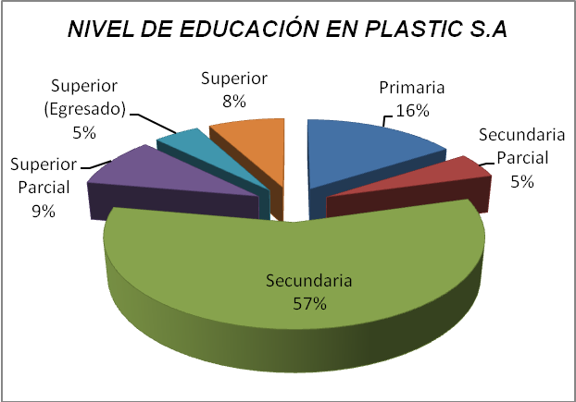
FIGURA 3.1. PORCENTAJE DEL NIVEL ACTUAL DE EDUCACIÓN EN PLASTIC S.A
  - PROCESOS DE PRODUCCIÓN.
Planificación de la producción.
En PLASTIC S.A. la planificación de la producción se la realiza en base a las políticas de hacer bajo pedido (make to order).
Las órdenes de producción son elaboradas por el jefe de producción y se las planifica de acuerdo a la entrada diaria de pedidos, semejanza entre productos (ancho, espesor, pigmentación, etc.) y a la carga de trabajo que tienen las máquinas para disminuir el porcentaje desperdicio que representan los constantes cambios de medidas; pero en ocasiones estas políticas no son respetadas ya que filtran órdenes de producción, de clientes importantes entre las órdenes que ya están planificadas.
Productos
PLASTIC S.A. es una empresa que actualmente consta de una variedad de 2012 de productos finales entre fundas, rollos y laminas, cuya principal materia prima es el polietileno y polipropileno, que brindan al productos propiedades de elongación y resistencia al impacto.
La gran variedad con que trabaja la compañía es debido a las necesidades del cliente variando el producto en parámetros como largo, ancho y espesor, tipo de sellado (fondo, lateral y tipo camiseta) y su presentación (impresiones, troquel, pre-cortados, con fuelle, entre otras características).
Al analizar las características de los productos finales, se consideró los procesos por los cuales pasa el producto, a partir de esta definición los tipos de familia son:
- Fundas sin impresión.- procesos de extrusión, sellado y empaque.
- Fundas con impresión.- procesos de extrusión con tratamiento, impresión, sellado y empaque.
- Rollos sin impresión.- procesos de extrusión y empaque.
- Rollos con impresión.- proceso de extrusión con tratamiento, impresión y empaque.
- Rollo laminado.- proceso de extrusión con tratamiento, laminado.
- Otros.
El gráfico a continuación muestra el porcentaje que representa cada producto para la empresa.
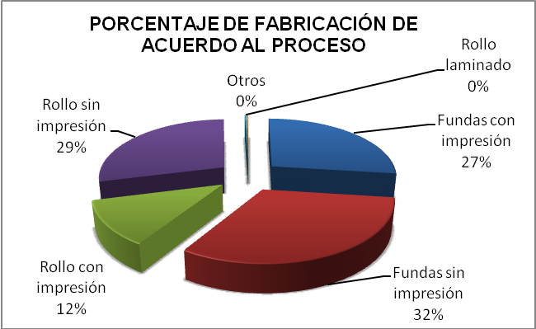
FIGURA 3.2. PROCESO DE PLASTIC S.A.

Proceso
Entre la gama de productos que fabrica la empresa, se analizaron los procesos de productos de mayor demanda:

- Fundas tipo camiseta (Fundas para Supermercados Santa María)
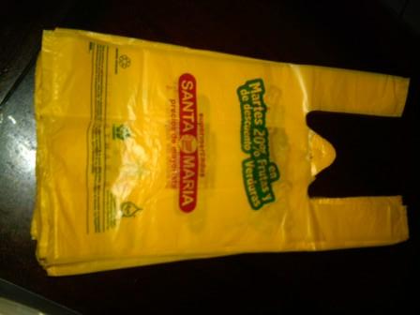

FIGURA 3.3. FUNDAS TIPO CAMISETA
Estas fundas son comúnmente utilizadas en los supermercados ya que son ideales para transportar los productos que compran los consumidores.
El proceso de esta funda inicia con la extrusión de la materia prima generalmente este producto posee un espesor menor a 1 milímetro, una vez que el rollo está fabricado es llevado al área de impresión para estampar el logo del supermercado u organización que va a utilizar las fundas; finalmente el rollo impreso pasa al área de sellado donde se corta y sella la funda con agarraderas dándole la forma de una camiseta, he ahí el motivo del nombre del modelo de la funda (ver apéndice 2).

- Fundas para Basura
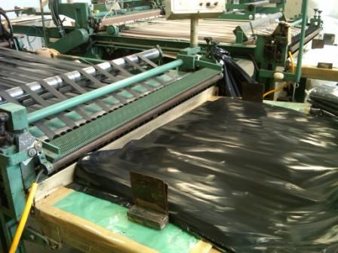

FIGURA 3.4. FUNDAS PARA BASURA
Este producto es fabricado con materia prima reciclada (peletizado) y pigmento negro, el espesor varía de acuerdo a las especificaciones del cliente. Como primer paso para la elaboración de estas fundas se extruye la materia prima, una vez fabricado el rollo pasa al área de sellado donde se corta y sella la funda y esta lista para ser utilizada por el consumidor (ver apéndice 3).

- Láminas con Impresión (Láminas para Unilever)

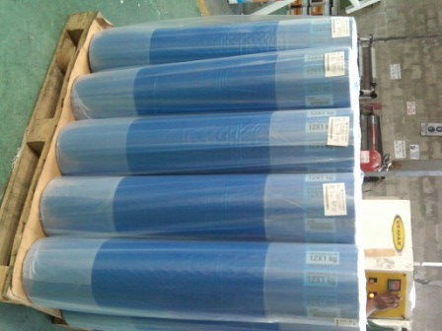

FIGURA 3.5. LÁMINAS CON IMPRESIÓN
Estas láminas son utilizadas como materia prima para embalar de forma automática lotes de productos elaborados por el cliente de PLASTIC S.A. Para fabricar este producto se debe extruir la materia prima con un espesor entre 1 y 1.5 milímetros, la pigmentación varía de acuerdo a las especificaciones del cliente. Finalmente el rollo es impreso con códigos de barras enviados por el cliente y está listo para la venta (ver apéndice 4).

  - INDICADORES DE DESEMPEÑO
Un indicador es una relación de variables cuantitativas o cualitativas de un proceso u operación permitiendo de este modo analizar y estudiar la situación y las tendencias de cambio generadas por un motivo determinado, respecto a objetivos y metas previstas o ya establecidas.
Debido a la necesidad de medir las mejoras que pudiesen darse en la implementación del proyecto se tomaron los siguientes parámetros para ser medidos:
- Reclamos.
- Devoluciones.
- Sugerencias de empleados por mes.
- Sugerencias implementadas.
- Desperdicio.
- Costo del desperdicio.
- Cuarentenas.

TABLA 4
DESCRIPCIÓN DE LOS INDICADORES
PARÁMETRO | DESCRIPCIÓN DEL INDICADOR | FÓRMULA
Reclamos de clientes | Determina el porcentaje reclamos de clientes por pedidos que han presentado anomalía luego de haber sido despachados
Devoluciones de clientes | Determina el porcentaje de las devoluciones que el cliente hace a la empresa
Sugerencias por empleado | Determina el porcentaje de las sugerencias que los empleados aportan en beneficio de la mejora de sus las áreas de trabajo.
Sugerencias implementadas | Determina el porcentaje de las sugerencias obtenidas por los empleados y hayan sido implementadas.
Desperdicio | Determina el porcentaje de desperdicios por cada área de producción.
Cuarentenas | Determina el porcentaje de Kg de producto defectuoso que se detecta antes de ser despachado al cliente.
Costos de desperdicio | Determina el costo en los que la empresa ha incurrido.

Los indicadores de desempeños de enero a diciembre del 2009 de PLASTIC S.A. (ver apéndice 5) presentan las siguientes tendencias:

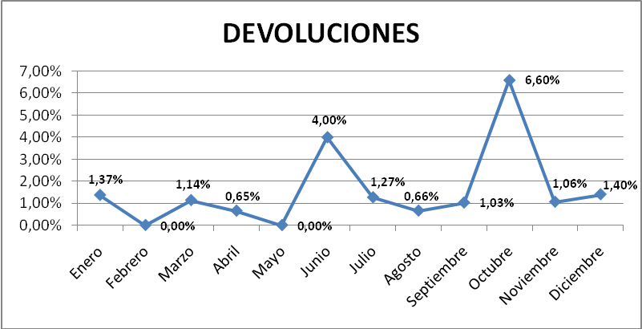
FIGURA 3.6. INDICADOR DE DEVOLUCIONES DE LOS CLIENTES

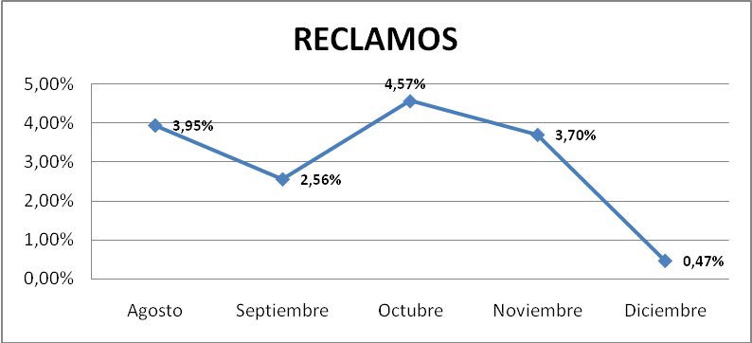
FIGURA 3.7. INDICADOR DE RECLAMOS
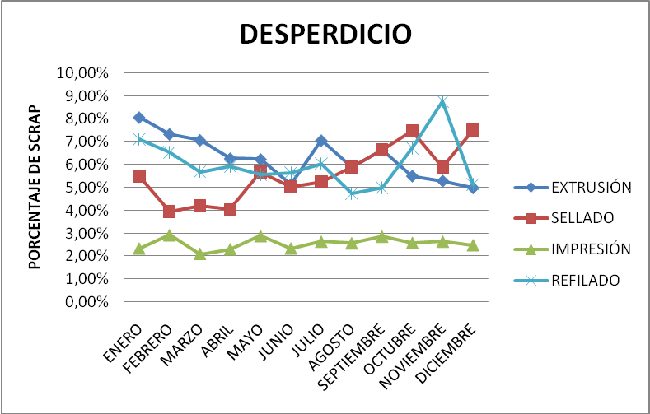
FIGURA 3.8 INDICADOR DE DESPERDICIO

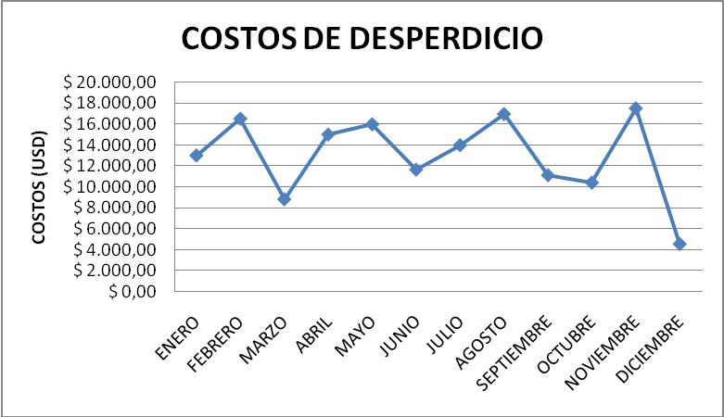
FIGURA 3.9. INDICADOR DE COSTO DE DESPERDICIO
  - DIAGNÓSTICO DE LA EMPRESA MEDIANTE EL ANÁLISIS DE
NECESIDADES DE PRODUCTIVIDAD (PNA).
La matriz PNA que se muestra a continuación nos permitirá ver la correlación pareada entre factores tales como procesos, indicadores, herramientas de mejoras y problemas actuales de la empresa.
La calificación de la correlación entre factores está dada por la siguiente ponderación:
Gran Influencia = 9
Influencia significativa = 3
Influencia menor = 1

A continuación se muestra la matriz PNA de PLASTIC S.A. y a su vez se evidencia los problemas que existen entre los factores medidos.
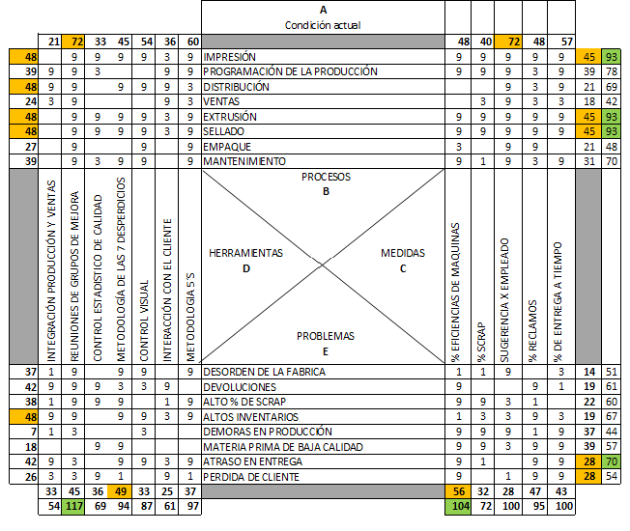
FIGURA 3.10. MATRIZ DE ANÁLISIS DE NECESIDADES DE PRODUCTIVIDAD

El análisis de esta matriz muestra que entre procesos y medidas existe una fuerte correlación, donde el indicador de sugerencias de los empleados tiene una gran influencia en los diferentes procesos que se realizan en la fábrica, así como también que los procesos de impresión, extrusión y sellado son los que necesitan un mayor seguimiento.
La relación entre los elementos de procesos y herramientas muestran que las reuniones de grupos de mejora es la herramienta que mayor influencia tiene en todo los procesos además presenta una correlación significativa con los problemas, siendo una de las técnicas que puede generar grandes cambios en la fábrica, otra técnica que se destaca en la matriz para mitigar los problemas es la metodología de los 7 desperdicios que encierra una filosofía de justo a tiempo (Just-in-time).
También se observa en la matriz que el porcentaje de eficiencia de las máquinas es el que mayor correlación tiene con los problemas actuales de la empresa, donde los más críticos son los altos inventarios y atrasos en entrega; y que uno de los procesos que mayor repercusión tiene en los problemas de la empresa es la programación de la producción.

  - NIVEL DE MADUREZ.
TABLA 5
NIVEL DE MADUREZ DE PLASTIC S.A.
VARIABLES | NIVEL
Organizar el puesto de trabajo | 1
Conocer al cliente | 2
Integración entre producción y ventas | 1
Mejorar calidad | 2

Organizar el puesto de trabajo
La empresa cuenta con señales visuales pero debido al crecimiento que ha tenido estas señales no son respetadas, también debido al alto nivel de producto en proceso que tiene la organización se aprecia un desorden que puede afectar la labor cotidiana de los trabajadores y la falta de orden en herramientas.
Conocer al cliente
El cliente está identificado en la organización debido a que los trabajadores tanto de las áreas de administración, operación y calidad conocen sus exigencias buscando tener una calidad que satisfaga sus expectativas, pero este cuidado aplican de acuerdo a cuan estricto es el cliente en la calidad del producto; es decir son cuidadosos en pocos pedidos y no en toda la producción.
Integración entre producción y ventas
La información entre las áreas de producción y ventas fluye pero no existen en la compañía políticas claras y comunes, lo cual genera que las áreas busquen sus óptimos locales, generando conflictos internos en la organización.
Mejorar calidad
La compañía cuenta con un departamento de calidad, cuya principal directriz es que la calidad la hace y controla el mismo operario; se trabaja con formatos e instrumentos de calidad en los puestos de trabajos, permitiendo recolectar información, para seguimientos de trazabilidad.

  - ESTUDIO DEL PROCESO DE SELLADO APLICANDO LA TÉCNICA DE MEDICIÓN DE TRABAJO EN GRUPO. (GTT)
La técnica de medición de trabajo en grupo (GTT) es un procedimiento de medición eficiente y variable, que se aplica con facilidad a la medición del trabajo y a la inspección cuantitativa de los procesos del área a estudiar.
GTT es especialmente útil para investigar o medir aquellas actividades que se pueden observar con facilidad, que tienen lugar en localidades limitadas, en donde se estudien a varios operarios, máquinas o centros de trabajo.
Objetivos del estudio
Proporcionar información rápida sobre el tiempo de ocioso, el tamaño adecuado del número de empleados para el área de trabajo en estudio, los tiempos de espera y datos similares. Además de medir la carga de trabajo que se proporciona a cada operario en su puesto de trabajo y eliminar o mejorar las actividades que no agregan valor al proceso.

Definición de elementos
Elementos de trabajo (ET): Son aquellos procedimientos, que agregan valor al producto terminado, que realiza el operario en el proceso de sellado de la funda y se los muestra a continuación:
- Colocación de Rollo en Selladora.
- Calibración de Máquina.
- Verificación de Calidad.
- Embalaje de fundas en Paquetes.
- Embalaje de paquetes en Sacos.
- Corte de Bobinas (cartón) de acuerdo a medida.
- Colocación de Bobinas (cartón) en Selladora.
- Digitación de datos.
- Cambio de medida a la Selladora.
Elementos de no trabajo (ENT): Son aquellas actividades que no agregan valor al producto y son consideradas demoras en el proceso.
- Demoras Inevitables:
- Esperar conformación de lotes de fundas/rollos.
- Toma Agua.
- Ir al Baño.
- Esperar por Cambio de Medida.
- Encuesta .
- Demoras Evitables:
- Conversar.
- Esperar por Máquina Dañada .
- Arreglar Rollos.
- Buscar Material.
Diseño y Validación del Formato para el Estudio
Se elaboró un formato para facilitar la toma de observaciones de las siete selladoras que existen en el área de trabajo en estudio. (Ver apéndice 6)
Selección del Tamaño del Intervalo
Existen 7 operarios en el área de sellado por lo cual se definió tomar observaciones cada 2 minutos.

Duración del Estudio
El número total de observaciones necesarias para cada grupo de trabajo, se determinó mediante la siguiente fórmula:
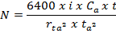

Donde,
Actividad “a”=Sellado.
N= Número total de observaciones.
t= tiempo total del ciclo de trabajo en minutos.
i= tamaño de intervalo.
C_{a}= Número eventos durante un ciclo de trabajo para la actividad a.
r_{ta}= error relativo para t_{a} con un nivel de confianza del 95%.
t_{a}= tiempo para un evento de la actividad a (el menor tiempo).

La fórmula presentada se utiliza para la planeación y evaluación de los estudios de la GTT, y estadísticamente es válida con un 95% de confianza.
TABLA 6
DATOS PARA CALCULAR DEL NÚMERO DE OBSERVACIONES EN EL ÁREA DE SELLADO
i = 2 minutos | r_{ta} = 5
t = 2.18 minutos | c_{a} =1
t_{a} = 0.48 minutos
Reemplazando en la ecuación se obtuvo:
N= (6400*2*1*2.18)/(52*0.482)
- N = 4844 Observaciones
Para obtener los resultados esperados, las observaciones se realizaron diariamente, 5 días a la semana durante 2 semanas. Donde se tomó muestras durante 1226 y 1006 minutos para el turno 1 y turno 2 respectivamente. Dando un resultado de 613 observaciones para el turno 1 y 503 observaciones para el turno 2.
Resultados del Estudio
Las observaciones tomadas se encuentran tabuladas en el apéndice 7 para cada elemento de trabajo y no trabajo en los correspondientes turnos.
Los resultados globales de las observaciones junto con el porcentaje que representan cada actividad en el proceso productivo son mostrados en la siguiente tabla:
TABLA 7
RESULTADOS DEL GTT DEL ÁREA DE SELLADO EN PLASTIC S.A.
ACTIVIDADES | OBSERVACIONES | PORCENTAJE
Embala fundas en Paquetes | 1985 | 28.43%
Espera conformación de lotes de fundas/rollos | 1464 | 20.97%
Corrige errores en Selladoras | 554 | 7.93%
Busca Material | 406 | 5.81%
Verifica Calidad | 335 | 4.80%
Conversa | 227 | 3.25%
Arregla Rollos | 215 | 3.08%
Embala fundas en Sacos | 197 | 2.82%
Va al Baño | 157 | 2.25%
Almuerza | 147 | 2.11%
Calibra las fundas en los Lotes | 143 | 2.05%
Escribe datos | 135 | 1.93%
Espera por Cambio de Medida | 123 | 1.76%
Calibra Máquina | 117 | 1.68%
Coloca Rollo en Selladora | 112 | 1.60%
Prepara fundas para embalaje | 110 | 1.58%
Pega Rollo para seguir trabajando | 108 | 1.55%
Toma Agua | 108 | 1.55%
Cuenta Fundas | 91 | 1.30%
Espera por Máquina Dañada | 57 | 0.82%
Limpia la maquina | 56 | 0.80%
Cambia de medida la Selladora | 55 | 0.79%
Coloca Bobinas(cartón) en Selladora | 29 | 0.42%
Corta Bobinas(cartón) de acuerdo a medida | 23 | 0.33%
Recoge Scrap | 16 | 0.23%
Encuesta | 9 | 0.13%
Trae Rollo de Bodega | 4 | 0.06%
TOTAL DE OBSERVACIONES | 6983 | 100%

Análisis de resultados
Las actividades productivas e improductivas de los operarios en el proceso de sellado están dadas por los porcentajes mostrados en la siguiente figura:
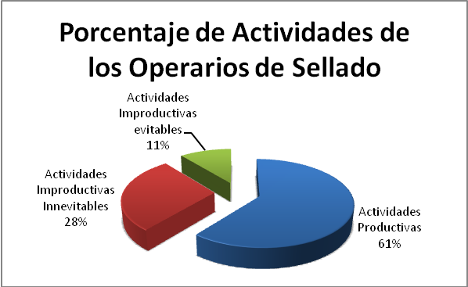

FIGURA 3.11. PORCENTAJE DE ACTIVIDADES DE LOS OPERARIOS DE SELLADO
De acuerdo a las observaciones que se tomaban a diario se pudo notar que el mayor porcentaje de actividades improductivas era la excesiva espera de conformación del lote de fundas, por lo que se recomienda disminuir el número de fundas en los lotes para agilizar su proceso de empaque.
En el proceso de sellado existe un índice elevado de actividades que no agregan valor al producto final, por lo cual se recomienda aplicar los siguientes sugerencias:
- Dar mantenimiento preventivo y no correctivo a todas las selladoras, para evitar las paras no programadas que disminuyen la eficiencia tanto del equipo como del operario.
- En las fundas con impresión realizar un punto de referencia en cada funda para que el lente automático pueda leer correctamente y así la máquina será más efectiva en los golpes que cortan y sellan las fundas.
- Exigir a los líderes de extrusión ser exactos en la fabricación de rollos de 39 ½”, ya que si existe tolerancias mayores a las especificadas la selladora presentará problemas continuamente, generando problemas al operario al trabarse el rollo en el rodillo de arrastre de la máquina.
- Evitar perforaciones del rollo en el área de impresión debido a que permiten la fuga de aire del globo transportado en la selladora, ocasionando paradas no programadas para su calibración; las fundas tipo camiseta trabajan con una cantidad determinada de aire para formar los fuelles.
- Dotar de accesorios de almacenamiento de desperdicio para partes innecesarias de las fundas tales como orejas, perforaciones, etc.; que permitirá eliminar actividades innecesarias de limpieza del puesto de trabajo por estos motivos.
Conclusiones
En el análisis de la medición de trabajo en grupo para el área de sellado se evidenció que el 39% del tiempo productivo, el operario realiza actividades que no agregan valor al producto, es decir, que el operario gasta 4.68 horas diarias en actividades innecesarias para la producción; de las cuales el 27% pueden ser eliminadas o disminuidas ya que son demoras por actividades improductivas innecesarias que realiza el operario.

CAPÍTULO 4

IMPLEMANTACIÓN DE LA METODOLOGÍA DE MEJORA
Para la realización del proyecto en PLASTIC S.A. se recurrió a la ayuda del gerente general de la empresa, ya que durante el desarrollo de todo el programa se necesitaría de incentivos, remuneraciones y colaboración económica para realizar los cambios que necesite la empresa para cumplir con los estándares de la ideología de técnicas como 5S, control visual, control de calidad, etc.
Con el fin de dar a conocer a todo el personal de la empresa el trabajo que se va a realizar, se programó junto con el gerente general el lanzamiento del proyecto; en el cual se explicó detalladamente los objetivos y herramientas a utilizar.

  - LANZAMIENTO
El lanzamiento del proyecto es el punto de partida para la implementación de la metodología de mejora, donde todos los niveles de la organización recibieron una breve explicación de la programación del mismo. De la mano de la alta gerencia se pudo coordinar una fecha en la que se pudo reunir a todo el personal de la empresa, tanto operativo como administrativo, para dar a conocer el programa que se va a llevar a cabo y el tiempo estimado que va a durar el proyecto.
El proyecto dentro de la empresa fue bautizado con el nombre de “Proyecto HENKA”, palabra que significa cambio en japonés. Se le designó este nombre debido a que la empresa entra en un proceso de mejora continua donde se generan grandes cambio en la misma.
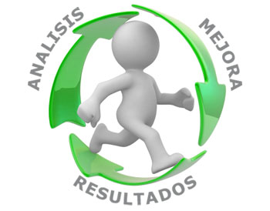

FIGURA 4.1 LOGO PARA EL LANZAMIENTO DEL PROYECTO
El evento duró aproximadamente cuatro horas, donde se manejó la siguiente estructura de trabajo:

- Capacitación,
- Actividades de esparcimiento y
- Desarrollo de ejercicios.
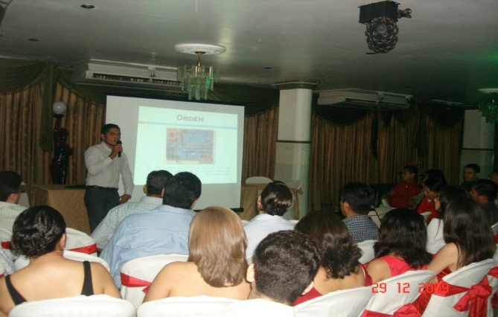

FIGURA 4.2. CAPACITACIÓN EN EL LANZAMIENTO DEL PROYECTO DE MEJORA CONTINUA
La capacitación consistió en un resumen de los siguientes temas: 5´s, las 7 grandes pérdidas, y las 7 herramientas de la calidad, a través de la utilización de presentaciones gráficas (diapositivas y vídeos), así como ejemplos adaptados a la realidad de las empresas a nivel mundial, para que el personal se motive con los futuros resultados que se iban a obtener una vez implementadas estas técnicas.
Antes de iniciar con la presentación del proyecto se realizó una actividad denominada Bingo-Amigo que consistía en colocar nombres de sus compañeros en un formato que se entregó en ese instante y se jugó con la metodología del bingo normal, pero con la diferencia que esta vez se cantaban los nombres del personal de la empresa, esta actividad ayudó a que los trabajadores llegaran en su totalidad a la reunión y estén animados para las actividades técnicas que se iban a exponer y a realizar, además de fomentar integración entre los participantes. Una vez terminada la actividad y que el personal estaba completo se procedió a exponer los temas programados para el lanzamiento del proyecto.
No existe mejor forma de explicar las cosas con ejemplos, por lo cual se utilizó videos de implementación de técnicas como 5´S y 7 desperdicios, para que cada miembro de la empresa note los cambios positivos que han tenido otras organizaciones al implementar estas técnicas.
Además se realizó actividades cortas, como recordar cuales son las 5´S, las 7 grandes pérdidas o las 7 herramientas de la calidad dándole un premio a la persona que respondían de manera correcta.
Una vez terminada la presentación de todos los temas programados se procedió a un taller grupal, el que consistió en realizar un diagrama CAUSA-EFECTO con el problema más común en su área de trabajo. Se organizó 7 grupos de trabajo; del área operativa hubieron 2 grupos de sellado, 2 grupos de extrusión y peletizado y 1 grupo de impresión, de acuerdo a su turno de trabajo, 1 grupo de administración y Ventas, y 1 grupo de producción y calidad; se dio un tiempo de 20 minutos para realizar el taller y cada miembro del proyecto HENKA estuvo como auxiliar de los grupos de trabajo en caso de alguna inquietud o duda de los miembros de cada grupo.
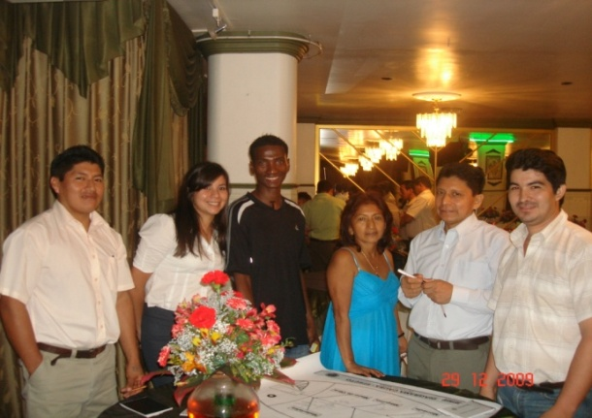
FIGURA 4.3. TALLER DEL DIAGRAMA CAUSA- EFECTO
Transcurridos los 20 minutos, se evaluaron los trabajos y el grupo ganador fue el turno 1 del área de sellado por expresar de mejor forma sus ideas en el diagrama, obteniendo un incentivo económico para todos los miembros del grupo; pero luego de hacer públicamente la entrega del incentivo, ellos decidieron que con ese dinero se les compre un mini componente para el uso diario de todo el grupo durante sus horas nocturnas de trabajo, puesto que este elemento ayudará a mantener activo a todo el personal en estos horarios exhaustos de trabajo.
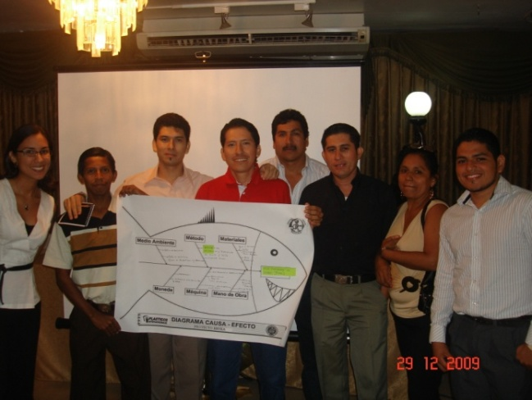

FIGURA 4.4. GRUPO GANADOR DE LAS ACTIVIDADES

  - REUNIONES
Luego de haber dado a conocer los objetivos y el programa que se iba a desarrollar, se puso en marcha el proyecto, iniciando con las reuniones semanales a los operarios en temas técnicos del proyecto, con el objetivo de profundizar los conocimientos del operario en la aplicación de estas herramientas.
Las reuniones estaban programadas para una duración de 1 hora en la cual se distribuía el tiempo de la siguiente forma: Capacitación del personal en el tema que corresponda al día de reunión (10 minutos), presentación de indicadores de las auditorías 5´S (15 minutos) presentación de indicadores de productividad, calidad y eficiencia (15 minutos), realización de taller técnico para aplicación y refuerzo del tema de capacitación (10 minutos) y por último la recepción de sugerencias del empleado para mejorar la calidad del ambiente de trabajo y del producto que se fabrica (10 minutos).
Es de suma importancia mencionar que los trabajadores tomaron como cultura las reuniones que se realizaban cada semana, inicialmente estas se llevaban a cabo todos los lunes con un solo turno y la siguiente semana con el turno que correspondía, pero para optimizar recursos se las programó para los días martes a las 7 de la mañana, al cual podían asistir los 2 turnos.
Una vez terminados todos los temas de capacitación programadas en el proyecto HENKA se mantuvieron las reuniones al mismo horario y al mismo día ya que la presentación de los indicadores de desempeño de las áreas operativas de la empresa era de suma importancia, puesto que los operarios podían percibir los resultados de su labor diaria creando un ambiente competitivo sano entre turnos, en cuanto a productividad, y entre áreas, en cuanto a auditorías.
Los resultados obtenidos no se hubiesen podido lograr sin la colaboración de la alta gerencia tanto en la parte motivacional como en la económica de los operarios; y a la vinculación del hijo del gerente general para el desarrollo y presentación de los indicadores del proyecto, encargándose del seguimiento de los factores que afectaban a la calidad del producto que se elabora en la empresa.

  - ORGANIZAR EL PUESTO DE TRABAJO

El primer paso en el proyecto es culturizar a todo el personal, empezando desde la alta gerencia hasta los operarios, en lo importante que es mantener el puesto de trabajo organizado, mediante la implementación de técnicas como 5´S y control visual.
ORGANIZACIÓN
Antes de la implementación del primer pilar de las 5´S que es ORGANIZAR, se planificó una jornada de limpieza integral de toda la planta. Esta actividad consistió en eliminar todos los materiales innecesarios, de mayor volumen, que había en la planta con la ayuda de todo el personal operativo de la empresa, se denominó a esta la Minga de Limpieza.
Una vez planificada la fecha de realización de la minga de limpieza, no se pudo llevarla a cabo ese día, sino una semana después de la fecha establecida, debido a que las máquinas no podían parar por el incremento de demanda en los últimos meses del año.
No obstante, cuando llegó el día de realizar la minga se citó a todo el personal de la empresa a las 7:00 am, para realizar las actividades necesarias para organizar, en la mayor medida posible. El personal fue dividido de acuerdo al área en la que trabajaba con la dirección de un miembro del proyecto HENKA y de los supervisores de producción de la empresa.
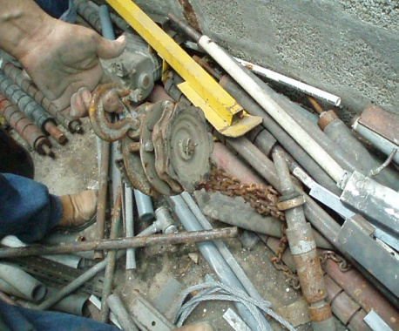
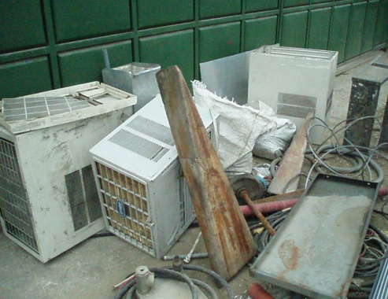

FIGURA 4.5 MATERIAL ELIMINADO DE LA PLANTA
Se logró eliminar palos, herramientas, pallets viejos, partes innecesarias de máquinas, armarios innecesarios, herramientas en mal estado y otros elementos. Se alcanzó a eliminar aproximadamente 2 toneladas de materiales innecesarios que se almacenó en una bodega de la empresa para en el futuro ser vendidos como chatarra.
Luego de haber eliminado la mayor cantidad posible de materiales innecesarios, se realizó la respectiva capacitación al personal sobre la ORGANIZACIÓN como primer pilar de las 5´S, para que tengan una idea más clara y profunda sobre lo que se debía descartar y lo que iba a ser necesario en el proceso productivo y en el uso diario del operario en su puesto de trabajo.
Una vez terminada la capacitación sobre la ORGANIZACIÓN en el puesto de trabajo se realizó la implementación de la técnica de las tarjetas rojas, como taller de refuerzo, que fue de gran ayuda para la implementación de la primera S en la empresa. La finalidad de esta técnica fue eliminar los elementos innecesarios que existían en cada puesto de trabajo.
Cada operario recibió dos tarjetas rojas para identificar los objetos que no correspondían a su área, que necesitan una reubicación, eliminarse o darle mantenimiento, se trabajó con un formato sencillo de tres parámetros para facilidad del operario, los cuales se describen a continuación: 1)nombre del elemento: aquí se definió el objeto que se quiere eliminar o reparar; 2)motivo: es la razón por la cual se colocó la tarjeta roja y 3)fecha: es cuando se realizó la actividad.

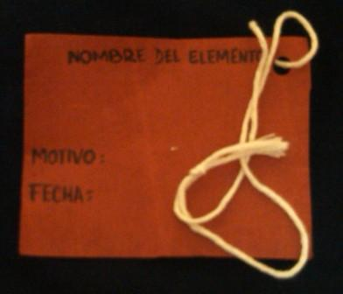

FIGURA 4.6. FORMATO DE TARJETA ROJA
Alrededor de 30 minutos de la jornada laboral se emplearon para colocar 45 tarjetas rojas en todas las áreas de producción de la empresa (Ver apéndice 8), y posteriormente se realizó el seguimiento respectivo a cada tarjeta, obteniendo los siguientes resultados:
TABLA 8
ESTADO DE LAS TARJETAS ROJOS AL 22 DE ABRIL DEL 2009
Tarjetas sin solución | 12 | 26,67%
Tarjetas eliminadas | 31 | 68,89%
Tarjetas en proceso | 2 | 4,44%
 | 45 | 100%
Cabe recalcar que la eliminación del 68,89% de las tarjetas rojas se realizó gracias al apoyo de todo el personal, especialmente del departamento de mantenimiento, durante todo el transcurso de realización del proyecto; aproximadamente 6 meses.
ORDEN
Al igual que la ORGANIZACIÓN, se realizó la respectiva capacitación a los operarios para implementar el ORDEN como segundo pilar de las 5´S en la empresa.
Para implementar el ORDEN en toda la planta se recurrió a varias técnicas como la colocación de las herramientas de manera vertical en los armarios de herramientas, obteniendo ahorros de tiempo perdido por búsquedas de herramientas.
Al mismo tiempo, se implementaron 2 técnicas de suma importancia para implementar el ORDEN en la empresa, estas fueron: la estrategia de pintura, letreros y el control visual.

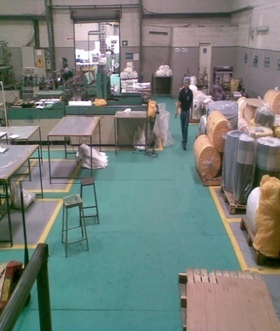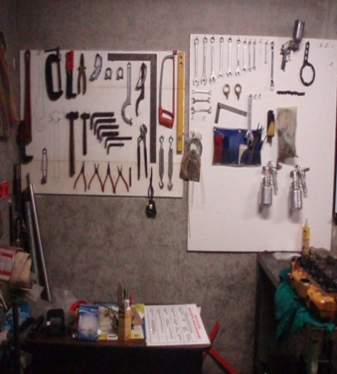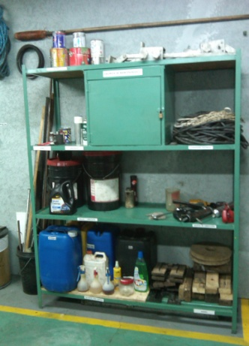
FIGURA 4.7. TÉCNICAS DEL CONTROL VISUAL IMPLEMENTADAS EN PLASTIC S.A.

- Estrategia de pintura
Al inicio de la implementación del proyecto HENKA se pudo notar que la delimitación de las áreas de producción y las áreas de paso estaban mal designadas o en ciertos sectores la pintura ya no se podía distinguir debido al tiempo que no se había renovado la delimitación de las áreas. Motivo por el cual se realizó las gestiones, para pintar todos los pisos del área operativa de PLASTIC S.A., con el gerente de producción y al mismo tiempo estableciendo la fecha para realizar esta actividad.
Se contó con la colaboración de todos los trabajadores para pintar el área donde realizaban sus labores diarias, con excepción del área de bodega ya que el día planificado por el gerente de producción todo el personal de esta área tuvo que realizar actividades de despacho de producto terminado a clientes; pero junto con el jefe de área se reprogramó esta actividad para la siguiente semana.
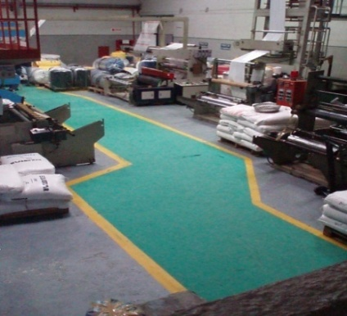
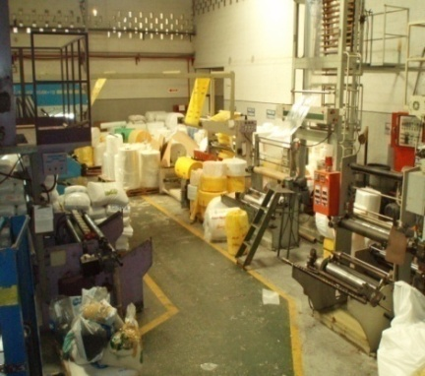

Después
Antes

FIGURA 4.8. TÉCNICA DE PINTURA EN LA PLANTA
Esta técnica es una medida preventiva de accidentes, debido a que el operario no debe obstaculizar las áreas de paso y a su vez debe de respetarlas al momento de andar en la planta.
Una vez pintadas y delimitadas las áreas de producción y de paso de personas, se estableció como política colocar plástico debajo de las bombas de tinta tanto en el área de impresión como en la de extrusión, para evitar que los pisos se manchen y después de un corto tiempo volver a pintarlos.
- Estrategia de letreros
Con el fin de que cada persona, sea de la empresa o visitante, sepa donde están ubicados cada material, máquina o herramientas se implementó el uso de letreros en cada área de trabajo e incluso en las oficinas de los departamentos productivos.
Para realizar esta actividad se hizo un inventario de todos los letreros que hacían falta en cada área (ver apéndice 9), para realizar un presupuesto y mandarlos a fabricar.
Luego de haber realizado la cotización, se aprobó la orden para mandar a fabricar los letreros; pero se presentaron cambios en algunas de sus medidas, puesto que había unos con exceso de medida y otros con tamaños mínimos; esto conllevó a que al momento de retirarlos hubo que pagar más dinero de lo que se había cotizado y adicionalmente todos los letreros no habían sido fabricados.
En el transcurso de los días y de las auditorias 5´S cada líder de área pudo darse cuenta de que la calificación deficiente que recibían eran ocasionadas, principalmente, por falta de ubicación y designación de lugares para cada cosa. Este fue un gran motivo para que todas las áreas presenten necesidades de letreros y buscar la manera posible de señalizar cada área de su puesto de trabajo. Al ver estas necesidades los trabajadores optaron por hacer sus propios letreros con la ayuda de los miembros del proyecto HENKA, que consistía en imprimir en una hoja las palabras que necesitaban ser colocadas en la pared y luego pegar esta hoja en un material parecido al cartón.
De esta forma todas las áreas quedaron totalmente señalizadas y listas para ser calificada por los auditores 5´S.

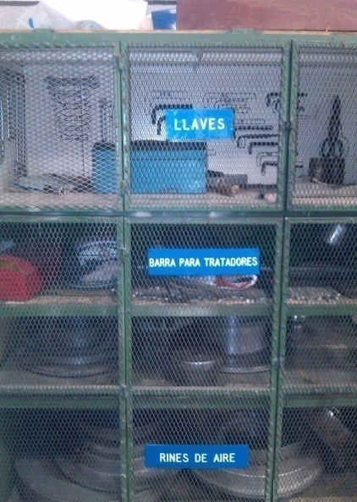
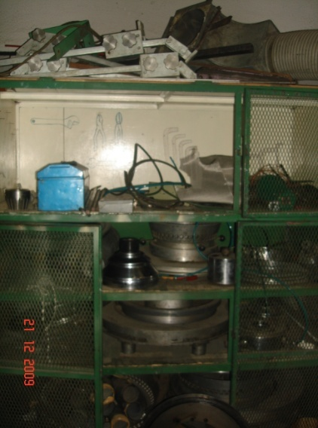

Antes
Después
FIGURA 4.9. ESTRATEGIA DE LETREROS EN LA PLANTA

- Control visual
En el área de extrusión se implantó la técnica de máximos y mínimos para establecer de forma visual los tiempos de reaprovisionamiento de materia prima en cada extrusora para evitar el exceso o falta de materia prima en el área. Para esto se trabajó con los colores rojo y verde; donde el color verde indica el máximo a ser almacenado, mientras que el rojo indica advertencia para que el operario solicite más materia prima.

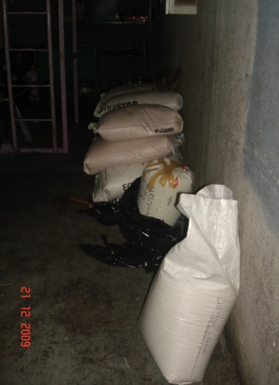
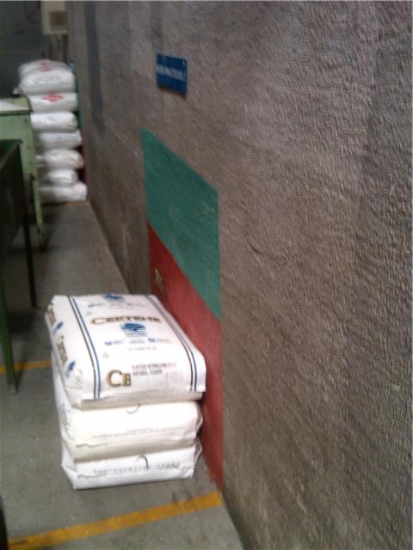
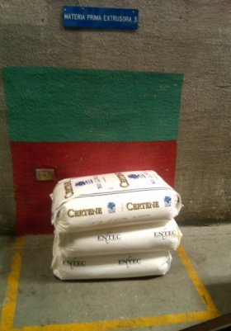

Antes
Después

FIGURA 4.10. CONTROL VISUAL EN LA PLANTA (MÁXIMOS Y MÍNIMOS)

LIMPIEZA
Al iniciar el proyecto los operarios de cada máquina no tenían conocimiento de la importancia de la limpieza diaria y constante de su puesto de trabajo, tanto para el mejor desempeño de la máquina como para su seguridad en caso de accidentes laborales.
Por lo cual se capacitó al personal explicando detalladamente la importancia de la limpieza en su puesto de trabajo, como parte del tercer pilar de las 5´S, cómo se debe hacer esta y cada qué lapso de tiempo se debe hacer, por lo cual se desarrolló un formato de limpieza de pisos, paredes, máquinas, etc. Asignando un responsable de dicha limpieza y detallando la frecuencia con la que se la iba a realizar. (Véase apéndice 10).
Mediante esta asignación de responsabilidades de limpieza y la planificación de la misma, la empresa siempre se mantenía libre de desperdicios en el suelo, generando un mejor clima laboral, y las máquinas disminuyeron a un 5% la frecuencia de mantenimiento correctivo; debido al chequeo preventivo que se realizaba a diario gracias a la limpieza.
ESTANDARIZACIÓN Y DISCIPLINA
Para realizar la implementación de las 2 últimas S se debe crear un instructivo con normas y procedimientos que cada miembro de la empresa debe realizarlas, requiriendo de más tiempo para crearlos. Por lo cual se realizó auditorías semanales para el control de los estándares de calificación de la organización, orden y limpieza que se alcanzó en la implementación de las 3 primeras S. Estas actividades se encargan de medir y enfatizar la importancia las bases para la estandarización y disciplina de los procesos y formación profesional del operario en la empresa.
- Auditorías 5´S
En conjunto con la alta gerencia se designó 3 auditores de la parte administrativa de la empresa que ocupaban los siguientes puestos: 1) Asistente de Facturación, 2) Asistente Financiera y 3) Asistente de producción y bodega de repuestos.
Para realizar las auditorías 5´S se capacitó a los auditores en cuanto a cuál será la metodología de calificación y que parámetros serán calificados mediante un formato diseñado por el Proyecto HENKA (Véase en apéndice 11). Esta capacitación se la estableció una semana antes de arrancar con las auditorías, tuvo una duración de aproximadamente de 2 horas debido a que a más de explicar las políticas de calificación y cada parámetro a medir, se realizó una auditoría piloto para asegurarse de que estuvo claro todo lo explicado. Esta auditoría piloto ayudó a encontrar falencias en la hoja de parámetros ya que en esta solo se medía parámetros generales para puestos de trabajo con máquinas y que produzcan desperdicio; motivo por el cual se diseñó parámetros de calificación especiales para el área de bodega y mantenimiento, puesto que son áreas de la empresa que no producen pero son de gran importancia en el proceso diario.
La Auditoría 5´S mide las condiciones en que se encuentra cada área de acuerdo a parámetro establecidos de Organización, Orden y Limpieza. Dándole una calificación de acuerdo a la siguiente escala: 1: Muy Mal, 2: Mal, 3: Promedio, 4: Bien, y 5: Muy Bien; Siendo 5 el nivel ideal en que cada área debería estar.
En primera instancia, las auditorías no pudieron arrancar en la fecha planificada ya que todas las áreas no estaban en condiciones de competir, al faltarle pintura y líneas divisorias en el piso, así como también letreros ubicados en los lugares adecuados, por lo que se gestionó la compra de pinturas para que se pinten estas áreas y la compra de los letreros que sean necesarios.
Después de 2 semanas de haber planificado el inicio de las auditorías, estas arrancaron obteniendo los siguientes resultados:
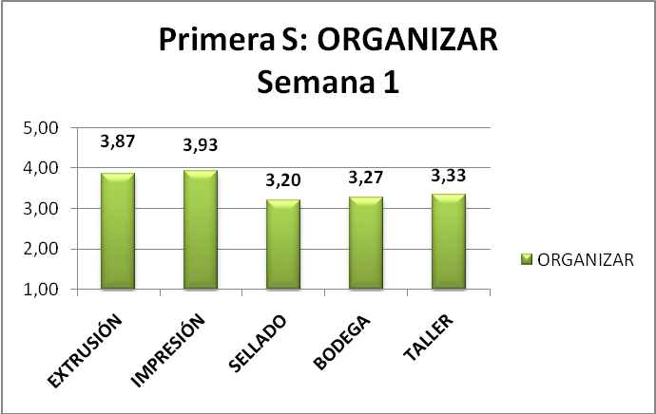
FIGURA 4.11. PRIMERA S: “ORGANIZAR”
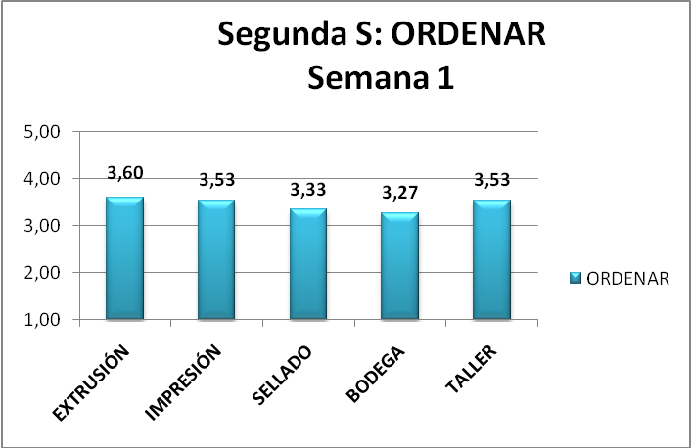
FIGURA 4.12. SEGUNDA S: “ORDENAR”
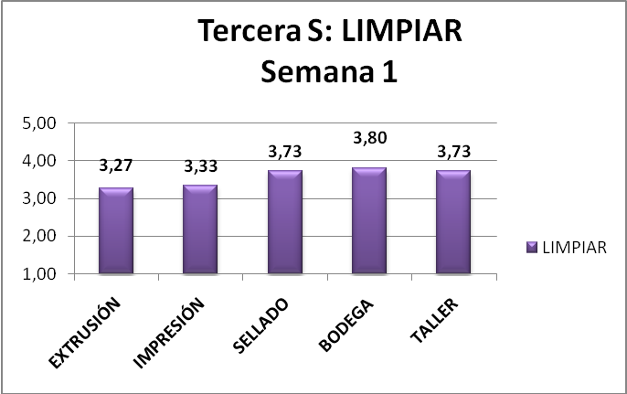
FIGURA 4.13. TERCERA S: “LIMPIAR”
Al analizar estos resultados se pudo concluir que todas las áreas de la empresa presentan un déficit en la implementación de las 5´S en su puesto de trabajo.
La presentación de estos resultados fue de gran importancia ya que los operarios pudieron percibir las causas por las que se encontraban en este nivel y pudieron planificar y organizar las actividades para mantener organizado su puesto de trabajo. Al mismo tiempo, la alta gerencia de la empresa planteó una meta donde cada área como mínimo debe alcanzar un puntaje de 4 para otorgarles un incentivo económico o según sea la preferencia de los miembros del área.
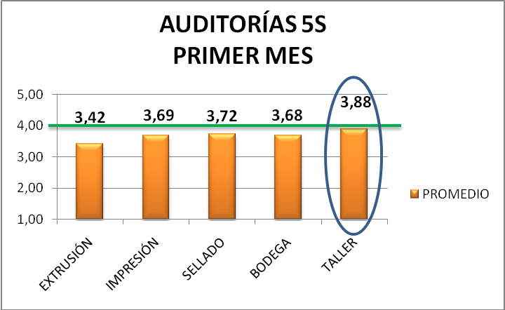
FIGURA 4.14. RESULTADOS DEL PRIMER MES DE AUDITORÍAS
Transcurridas las 4 semanas iniciales el acreedor del incentivo fue el área de Mantenimiento, a pesar de que no llegaron a la meta propuesta por la alta gerencia.
Una vez informado a los trabajadores el resultado del área ganadora, surgieron reclamos ya que estaban inconformes porque el área de mantenimiento es un departamento pequeño mientras que las demás áreas son de mayor capacidad y con un mínimo de 7 trabajadores. Hubo que calmar al personal informando de lo importante que es conseguir este logro y que si se organizan y ponen más empeño pueden ser los próximos ganadores de las auditorías.
El incentivo que obtuvo el área de Mantenimiento fue una cena en el restaurante “La Parrillada del ñato”.
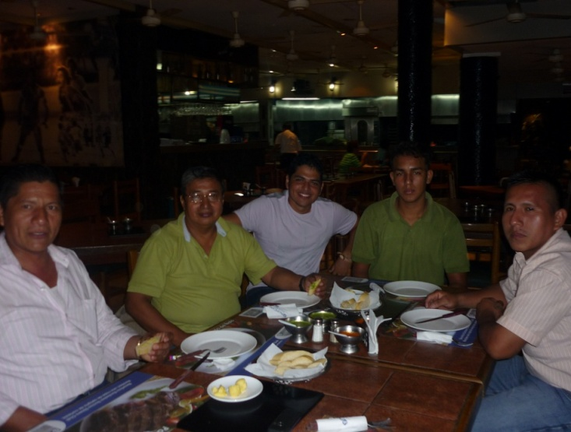
FIGURA 4.15. PREMIACIÓN DEL GRUPO GANADOR DE LAS AUDITORIAS 5´S
El incentivo que obtuvo el área de mantenimiento provocó una competencia sana entre áreas logrando obtener un aumento de nivel en cada área, lo que significó un excelente desempeño de la empresa para el segundo mes de calificación, llegando a la meta establecida como se puede ver en el siguiente gráfico:
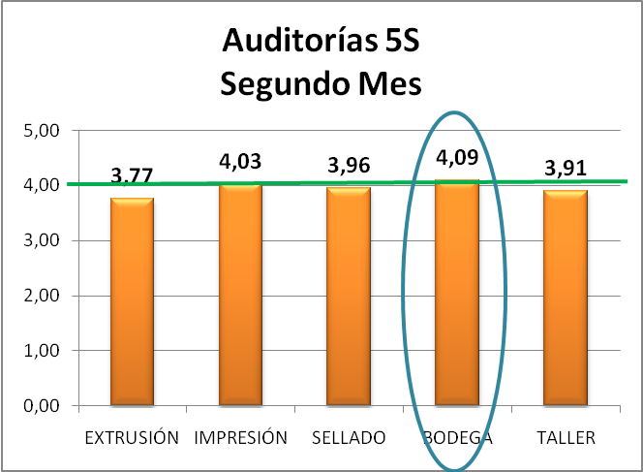
FIGURA 4.16. AUDITORÍAS 5´S PARA EL MES DE ABRIL
El segundo mes el ganador de las auditorías 5´S fue el área de bodega haciéndose acreedora al incentivo. Los miembros de esta área decidieron tener una cena para cada miembro del área en el restaurante “Lo Nuestro”. También se dio un incentivo económico a los miembros del área de impresión por los méritos alcanzados, ya que el primer lugar les ganó con pocas centésimas.
Después de este mes, junto con la alta gerencia se decidió dar incentivos por el buen desempeño en productividad, calidad, eficiencia y auditorías 5´S mediante la medición en conjunto de estos parámetros.
En la siguiente figura se puede observar la evolución que tuvo cada área de trabajo durante el transcurso del proyecto:
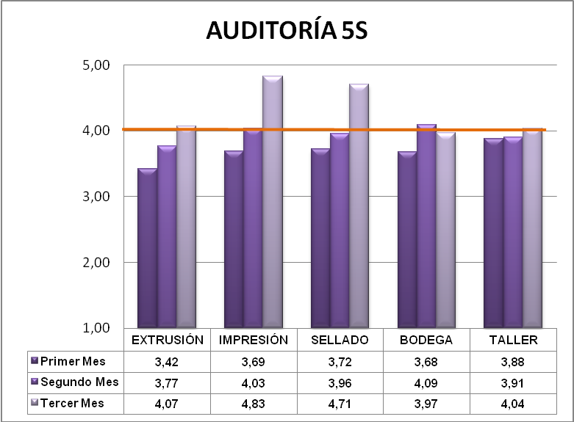
FIGURA 4.17. RESULTADOS DE LAS AUDITORÍA 5´S DURANTE EL PROYECTO
Los resultados reflejan que cada área presentó un compromiso de mejora en la organización de su puesto de trabajo, llegando a la meta fijada por la alta gerencia.

  - CONOCER AL CLIENTE
Conocer al cliente para una empresa es vital, debido a que ellos son el punto de partida para la producción. La empresa estudiada debido a su crecimiento desorganizado en estos últimos años ha descuidado y limitado el conocimiento que maneja sobre su cartera de clientes, dejando que el comisionista (freelance) sea el único contacto y canal de comunicación. Ellos manejan su propia cartera de clientes.

- Identificación de los clientes ABC
La identificación de los clientes ABC es el primer paso para conocer al cliente, en este análisis se contó con el apoyo del gerente de ventas, quien posee la información de las ventas realizadas y conoce las características del cliente, en cuestión de frecuencia de pedido y estabilidad de pagos.
En el análisis se tomó como variable principal las ventas anuales del 2009, y en conjunto a las características particulares del cliente, se generaron los siguientes datos:
- EL 79,3% de las ventas están concentradas en 16 clientes.
- El 15, 6% de las ventas están concentradas en 37 clientes.
- El 5,1% de las ventas están concentradas en 113 clientes.

Estos porcentajes muestran que los clientes A de la empresa con volúmenes de compra superiores a $32000 anuales, son aproximadamente el 10%, donde el 50% de estos clientes muestran una tendencia de reducción de compras significativa para la empresa, pese a conocer esta situación poco o nada se ha hecho para mejorar la misma.
También se observa que el 80% de los clientes son considerados clientes C debido al volumen y lo esporádico que son sus compras.

- Visitas a los clientes
Luego de la clasificación ABC, también se realizó un análisis de los reclamos y devoluciones para tener una pauta de donde se generan los mayores conflictos con los productos y servicios de la empresa; este análisis concluyó que aproximadamente el 80% de las devoluciones son generados por 2 clientes. Siendo estos dos estudios las bases principales para definir la prioridad de visita a los clientes.
El programa de visitas a los clientes fue planificado con el objetivo de cubrir los siguientes aspectos:
- Conocer las necesidades de los clientes, mediante la identificación de los problemas con el producto para brindar productos de calidad.
- Conocer la utilización del producto, permitiendo una mayor compresión de las especificaciones de los clientes.
- Generar una retroalimentación de información con respecto a sugerencias de mejoras en los productos.
- Concientizar a los operarios de la importancia de cumplir las especificaciones de los clientes y a su vez acortar la cadena de comunicación.

Para alcanzar los aspectos mencionados se establecieron normas para la programación de las visitas como son: la fecha y hora serán pactadas con la empresa cliente; cada mes se realizará dos visitas mínimo; las personas que asistan a la visita deberán realizar un mapeo de trabajo y presentarán un resumen de la visita a sus compañeros de trabajo. El personal que asista a las visitas será designado por el departamento de producción para mayor beneficio de las visitas.
PLASTIC S.A. realizó dos visitas durante los meses de enero y febrero, a pesar que las expectativas del programa de visitas no se logró debido a problemas logísticos e internos de la empresa, las visitas realizadas fueron muy enriquecedoras en los aspectos alcanzar, debido a que estas mostraron ampliamente las características de sus procesos, pudiendo en una empresa analizar dos líneas diferente de los productos de PLASTIC S.A. y además de visitar a un cliente con clasificación A.
La primera visita se realizó a una empresa dedicada a la exportación de balsa, esta presentaba problemas de reclamos debido a que el producto no cumplía con las característica que el solicitaba generándoles reclamos de sus clientes. Se analizó las observaciones hechas previamente por el cliente y se envió personal técnico de extrusión y al jefe de calidad, para que conozcan las características del proceso, el sistema de manipuleo que está sometido y el impacto que genera el incumplimiento de las especificaciones del producto.
Esta visita mostró que existía una deficiencia entre los canales de comunicación (cliente-fábrica) debido a que el material que la planta enviaba no era el óptimo para las características de su proceso. Posterior a la visita se trabajó en conjunto con el departamento de calidad y los operarios de extrusión para hacer una muestra de un nuevo material que cumpla dichas características, además de darles sugerencias de ciertas condiciones generales para un mejor desempeño del producto de PLASTIC S.A.
También se tuvo la oportunidad de analizar otra línea de proceso, donde el cliente explicó la importancia de cumplir con las medidas solicitadas y el impacto que genera una desviación, además de sugerir una diferente presentación del producto, para facilitar las actividades de sus operarios.
La segunda visita realizada fue a una empresa alimenticia, donde se envió personal de sellado y de calidad, aquí se analizó el proceso de empaquetamiento de los productos, donde la funda debe cumplir características sanitarias y facilidad en abrir para no incrementar los tiempos de producción en esta empresa. A esta visita también asistió el vendedor, donde se analizó con el cliente las características del producto para ofrecer nuevas presentaciones.
Cabe recalcar que después de cada visita se presentaba un informe oral a los operarios de la planta y uno escrito al departamento de producción para darle un seguimiento a las sugerencias y reclamos de los clientes.

- Mapeo de expectativas
Se diseñó un formato de encuesta para los clientes con el apoyo del gerente de ventas, el cual dio las siguientes sugerencias: 1) la encuesta se debe enfocar a evaluar los productos y servicios que actualmente tiene la empresa; 2) utilizar una escala par de preferencia (Muy importante, importante, no demasiado importante y nada importante); 3) designar un espacio de sugerencias. (Ver Apéndice 12)
La encuesta fue trabajada bajo tres diferentes medios:
- Encuestas enviadas por medios digitales: el cliente recibe un correo electrónico, donde se explica el motivo de la encuesta, las directrices para llenarla y el documento de la encuesta. El cliente deberá llenar y reenviar el archivo.
- Encuestas realizadas por el vendedor: el cliente recibe de manos del vendedor un formato impreso de la encuesta para llenarla. En este caso, el vendedor es responsable de la recolección de información.
- Encuestas realizadas por vía telefónica: el cliente recibe una llamada, donde se explica el motivo de la encuesta, el tiempo que tomará y se procede a realizar la encuesta.
A pesar de trabajar con diferentes medios el porcentaje de respuesta no fue lo esperado, siendo solo el 10% de los clientes encuestados, debido a que el medio de correo electrónico no tuvo acogida; el vendedor presentó resistencia a realizar las encuestas y el poco interés del cliente.
Desafortunadamente, solo se obtuvieron quince repuestas por parte de los clientes, los resultados se muestran a continuación.

TABLA 9
RESULTADO DE LA ENCUESTA DE LA EXPECTATIVAS DE LOS CLIENTES
 | MUY IMPORTANTE | IMPORTANTE | NO DEMASIADO IMPORTANTE | NADA IMPORTANTE
1)Relación calidad- precio | 100,0% | 0,0% | 0,0% | 0,0%
2)Relación cantidad-precio | 60,0% | 40,0% | 0,0% | 0,0%
3)Asesoramiento técnico previo a la venta | 93,3% | 6,7% | 0,0% | 0,0%
4)Servicio Postventa | 60,0% | 33,3% | 6,7% | 0,0%
5)Cumplimiento en las expectativas del producto | 86,7% | 13,3% | 0,0% | 0,0%
6)Garantía del producto | 86,7% | 13,3% | 0,0% | 0,0%
7)Tiempo de entrega | 86,7% | 13,3% | 0,0% | 0,0%
8)Condiciones sanitarias y limpieza | 46,7% | 33,3% | 20,0% | 0,0%
9)Facilidades de pago | 80,0% | 20,0% | 0,0% | 0,0%
10)Múltiples opciones de producción | 46,7% | 40,0% | 13,3% | 0,0%
11)Eficiencia en resolución de quejas y reclamos | 66,7% | 26,7% | 6,7% | 0,0%
La siguiente figura muestra de manera gráfica las preferencias de los clientes.
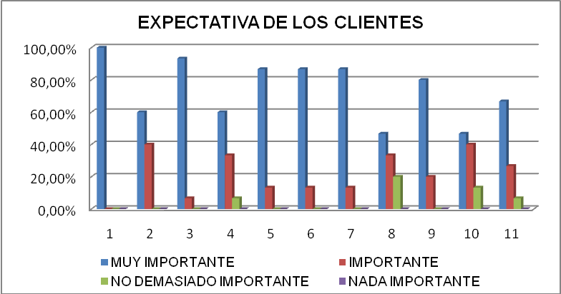
FIGURA 4.18. PORCENTAJES DE LAS EXPECTATIVAS DE LOS CLIENTES
Al analizar los resultados se muestra que la expectativa más grande que tienen los clientes es la relación “calidad – precio”, siendo esta la principal ventaja competitiva que buscan los clientes para maximizar sus beneficios; otro expectativa que el cliente considera muy importante con el 93,3% de los encuestados es el asesoramiento previo a la venta, debido a que es el respaldo que el cliente obtiene al momento de realizar sus compras.
Cumplimiento de las expectativas del producto, garantía del producto y tiempos de entrega fueron considerados muy importantes con el 86,7% de los encuestados, debido a que el impacto que tienen estas características determinan la aceptación y constancia de la empresa en el mercado, ya que son aspectos inherentes a cada empresa.
Facilidades de pago, eficiencia en resolución de quejas y reclamos, relación cantidad - precio y el servicio postventa son también características determinantes en la competitividad de una empresa, debido a que el cliente busca oportunidades de pagos a largos plazos, para poder trabajar con una menor inversión; disminuir perdidas de tiempos por reclamos o quejas de un servicio o producto no conforme; maximizar beneficios con respecto a costos; entre otras ventajas.
Finalmente se observa que las demás características fueron consideradas muy importantes pese a que su porcentaje es menor al 50%
La encuesta también contó con un espacio donde el cliente puedo hacer sugerencias, a continuación se detallo las que mayor repetición tenían.
- Mejorar tiempos de entrega
- Mejorar flexibilidades en pagos
- Mantener y mejorar el servicio en cuanto a los reclamos
- Buena resolución en reclamos
- Dar a conocer la múltiples opciones de producción
- Excelente gestión del vendedor
- Evitar el frecuente cambio de precios
- Buena atención en servicio de ventas
Estas sugerencias sirvieron como una retroalimentación para la empresa para saber cómo considera el cliente a la empresa. Las expectativas de los clientes y las sugerencias fueron el punto de partida para generar un plan de acción, que en transcurso del proyecto contó con llevar un indicador de entregas a tiempos, realizar una capacitación a los vendedores sobre las características de los productos de PLASTIC S.A. y mejorar la comunicación interdepartamental a través de reuniones.

- Mapeo de trabajo
Con la información recolectada de las visitas realizadas, se procedió a hacer el mapeo de trabajo, donde se detalla las características del proceso de la empresa cliente, este informe permite a la empresa conocer al cliente y brindarle un producto que cumpla sus expectativas.

TABLA 10
MAPEO DE TRABAJO #1: FADELMA (TERMO-ENCOGIBLE)
DEFINIR | Producto de exportación, que no puede recibir humedad, está conformado por 6 balsas que pasan a un proceso de termoencogible y de ahí a su respectivo embalaje.
LOCALIZAR | - Balsas.  - Rollos.  - Mano de obra.  - Máquina termoencogible.  - Cartones.
PREPARAR | - La balsa con su debido tratamiento.  - Los cartones con las descripciones correspondientes.  - El horno que caliente para iniciar el proceso (110°c).
CONFIRMAR | - Temperatura del horno.  - Cantidad exacta de balsas.  - Sellado (debido a filtro de agua).  - Que el rollo no tenga huecos  - Posición de las balsas
EJECUTAR
MONITOREAR | - El termoencogible no cumple las características que la empresa quiere.  - Al trabajar con mayor calor (temperatura), el material (rollo) se pega a la banda.
MODIFICAR | - El material del rollo  - La temperatura de la cámara  - Las dimensiones de la cámara (largo y altura)  - La ventilación en la cámara
CONCLUIR | - Analizar la relación de soplado de los rollos, así como el material para mejorar las características de termoencogible.  - Sugerir el aumento de la temperatura (200°C) en la cámara de termoencogible, así como el análisis del sistema de ventilación con la que actualmente trabaja la cámara.  - Trabajar con una tabla de madera al incrementar la temperatura de la cámara, para evitar que el material se pegue a las bandas.  - Incrementar el tiempo de estancia del producto en la cámara de termoencogible.

Se analizó las características del proceso del cliente y adicionalmente se realizó pruebas de los rollos que utilizan actualmente; a partir de esto se efectuó una muestra con mayor relación de soplado y características de resina industrial para darles mayor encogimiento transversalmente y longitudinal al material, además de mantener el costo del producto. Este proceso duró alrededor de 10 días, donde después de lapso de tiempo se le entregó la muestra al cliente, el cual aceptó y los pedidos posteriores se realizaron con las características nuevas.
TABLA 11
MAPEO DE TRABAJO #2: FADELMA (COLOCACIÓN DE LÁMINAS)
DEFINIR | Producto de exportación, las balsas tienen un pegamento en una de sus caras, debido a esto se colocan láminas para separarlas.
LOCALIZAR | - Balsas.  - Mano de obra.  - Láminas.
PREPARAR | - La balsa con su debido tratamiento.
CONFIRMAR | - Calidad de la balsa.  - Tamaño de las láminas.
EJECUTAR
MONITOREAR | - Los dobleces de las láminas incrementan los tiempos de producción en esta área.  - Láminas con medidas menores generan que las balsas se peguen.
MODIFICAR | Presentación de las láminas.
CONCLUIR | - Otorgar a la empresa una nueva presentación del producto (láminas), que solo tenga un doblez.

En este proceso se decidió darles una nueva presentación en el empaquetado de las láminas para pedidos posteriores que realicen, disminuyen el número de dobleces que tiene las láminas para ser empaquetada (de tres a uno), pero el cliente no se acopló a esta presentación regresando a la anterior. Adicionalmente durante el tiempo de seguimiento que tuvo esta sugerencia el cliente acotó que ellos tenían problemas de que el producto al ser colocado se les arrugaba mucho, por lo que se les brindó un asesoramiento técnico con respecto al cambio de material en las láminas, de baja densidad a alta densidad, donde el material no se arruga tanto y además presenta mejores características de adherencia favoreciendo el proceso del cliente. El cliente realizó pruebas con respecto al material, aceptando el cambio.
TABLA 12
MAPEO DE TRABAJO #3: DISCARNA (EMPAQUETADO DE POLLOS)
DEFINIR | Productos alimenticios de consumo nacional, que soporta temperaturas de congelación para su conservación.
LOCALIZAR | - Pollos.  - Mano de obra.  - Fundas.  - Cámaras de congelación.
PREPARAR | - Clasificar porciones para empaquetar.  - Limpieza de la mesa de empaquetado.  - Carretas de transportación.
CONFIRMAR | - Limpieza de la funda.  - Calidad del producto.  - Olor de las fundas.
EJECUTAR
MONITOREAR | - El bloqueo de las fundas generan un aumento en el tiempo de empaquetado de los pollos.  - La resistencia temperaturas bajas.
MODIFICAR | - La calidad de la funda, que no se bloquee.  - Resistencia del material a bajas temperaturas.
CONCLUIR | - Mantener la calidad de la funda y limpieza de la misma debido al contacto directo que tiene con los productos.  - Analizar nuevas presentaciones de fundas.
Al analizar esta visita el departamento de calidad recalcó a todo el personal la importancia de la higiene de estas fundas debido al contacto directo que tiene con los alimentos, también se estudiaron las características de las nuevas presentaciones solicitadas, donde se le indicó al vendedor cuales se pueden realizar en la planta.

  - INTEGRAR PRODUCCIÓN Y VENTAS
La integración entre producción y ventas fue uno de los temas más complejos del proyecto, debido a que cada departamento se maneja con diferentes orientaciones; por eso este tema se enfocó en: 1)diagnóstico inicial y 2)acciones de mejora; para poder conciliar de mejor manera a las áreas y establecer un punto de equilibrio que incremente los beneficios para la empresa.

- Diagnóstico inicial
En esta etapa se comenzó con la recolección de información en las áreas involucradas, donde se realizó reuniones individuales para identificar los conflictos internos de cada departamento, su punto de vista con respecto al otro y cuáles serían las acciones correctivas necesarias para mejorar la comunicación interdepartamental, posteriormente se realizó una reunión grupal para dialogar los temas recopilados, y establecer prioridades en los puntos de mejora.
Luego de las reuniones, se definieron los siguientes puntos para mejorar la relación entre ambos departamentos:
- Fortalecer el conocimiento del departamento de ventas en temas de producción, materiales, sus productos, limitaciones y otros.
- Revisar políticas que maneja la empresa con respecto a los tiempos entrega de los productos.
- Mejorar la comunicación entre los departamentos.

Adicionalmente con ayuda del diagrama de flujo funcional (ver apéndice 13) que empieza con el pedido del cliente y termina con la programación de los pedidos, se señaló las actividades críticas del proceso que pueden general problemas en la producción.

TABLA 13
ACTIVIDADES CRÍTICAS DEL INGRESO DE PEDIDO
Actividad | Problemas en los que se incurre | Consecuencia
Verificar el cumplimiento de precio y medidas. | El pedido no se realiza con los precios acordados en la lista. | - Genera pérdidas a la empresa.  - Reclamo del cliente.  - Devoluciones.  - Rechazo del producto
Nueva medida. | Características del producto mal ingresadas.
Adjuntar orden de compra, muestra y pedido del vendedor si es el caso. | No hay soporte de la venta.  Falla en el diseño.
Programar el pedido. | No se respeta el orden de ingreso del pedido.  Programa sin orden de trabajo.  Demora de llegar el pedido. | - Retraso en el tiempo de entrega  - Devoluciones

- Acciones de mejora
Establecimientos de indicadores.
Los vendedores por lo general se quejan de que los clientes no reciben la mercadería a tiempo, siendo este el punto de mayor discrepancia entre los dos departamentos. Para establecer un equilibrio en los criterios se procedió a llevar un indicador de entregas a tiempo.
Donde se comparan las entregas realizadas para las entregas programadas y se especifica el porqué del incumplimiento de las entregas, mostrando la eficiencia del servicio.
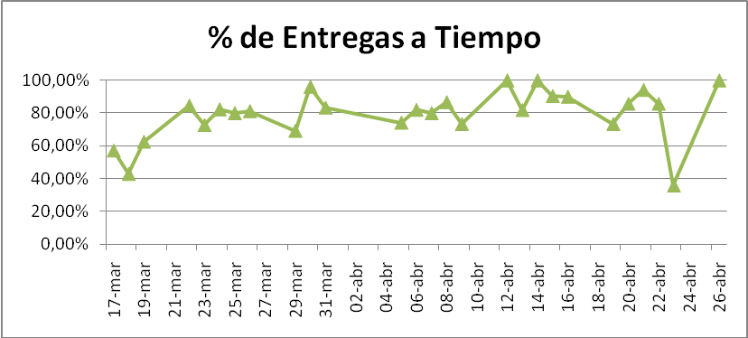
Durante el mes de marzo y abril se observó el siguiente comportamiento.

FIGURA 4.18. EFICIENCIA DE TIEMPOS DE ENTREGA DE MARZO Y ABRIL DEL 2010
El indicador inicialmente mostró una eficiencia del 57,14%, lo cual preocupó a la empresa, porque reclamos por los tiempos de entrega eran esporádicos, y el personal tenía una apreciación de que el servicio de entregas a tiempos que ellos ofrecían era bueno.
Posteriormente este indicador presentó una oscilación de sus porcentajes entre 60% y 95%; los puntos menores a este rango se generaron por tres causas específicas como: 1)el servicio de transporte lo realiza una tercera persona, 2)demoras en la deliberación de productos en cuarentenas y 3)el cliente presenta deudas de pago con las empresa; mientras que los puntos superiores eran por los pocos pedidos a despachar (1 a 2).
Pese a al incremento obtenido la empresa busca estabilizar este indicador en un 80% por eso realizó un análisis de las posibles causas para las demoras, las cuales se muestran a continuación:
- Los tiempos de entrega son muy cortos en comparación de los tiempos de producción.
- Falta de orden de trabajo del cliente para iniciar el proceso de producción.
- Demora en la obtención de la materia prima.
- El producto es maquilado.
- Alteración en el programa de producción.
- Calidad del producto.
Llegando a una conclusión de que el mayor porcentaje de demoras son porque los tiempos de producción no están bien definidos y que las demás causas están concadenadas a está, por esto se trabajó con el personal de producción para establecer políticas de tiempos de entregas.
Establecimientos de políticas de tiempos de entrega
Las políticas de entrega de la empresa se encontraban definidas de la siguiente manera:
- Rollos 5 días laborales.
- Fundas sin impresión 10 días laborales.
- Fundas con impresión 15 días laborales.
Estas políticas generaban muchos problemas al área de producción, porque el vendedor ofrecía productos de mayor complejidad a tiempos muy cortos de producción, generando alteraciones en la programación y descontento del cliente por el atraso de entrega.
Debido a estos problemas se trabajó con datos históricos de los tiempos de proceso de los productos y la experiencia del coordinador de producción, jefe de producción y jefe de impresión para establecer los tiempos de producción, de forma más especifica cómo se muestra a continuación:
- Rollos 5 días laborables.
- Fundas sin impresión 10 días laborables.
- Fundas con impresión15 días laborables.
- Laminado mínimo 20 días laborables.
- Fundas (polipropileno) mínimo *20 días laborales.
- Servicio de refilado 5 días laborales.
- Servicio de impresión 10 días laborales.
- Servicio de laminado **10 días laborales.
- Fundas con sello de fondo y asa tienen un tiempo de proceso de 30 días.
*Proceso maquilado
**Si la empresa tiene stock de la materia prima (láminas de polipropileno)
Esta información se notificó al personal de ventas en una corta reunión, donde se explicó la razón de los tiempos establecidos. Además se recordó al personal que ningún pedido va ser programado sino no tiene una orden de trabajo del cliente.
Capacitación del personal de ventas.
La capacitación del personal de ventas fue una de las principales actividades para mejorar la relación de ambos departamentos, donde se trató temas de materia prima, conocimiento básico de proceso, limitaciones del producto y se reforzó los tiempos de proceso, permitiéndoles tener en claro como se manejan todos los procesos productivos dentro de la empresa.
Para la realización de esta charla se la estructuró de la siguiente manera:
- Introducción: Explicación de la importancia de la reunión y cuáles son los beneficios que se buscan con ella.
- Cuerpo: Exposición de los diferentes temas
- Materia prima: tipos de materia prima que posee la empresa, ventajas y desventajas, tiempos de importación (polipropileno).
- Conocimientos básicos de los procesos: capacidad de las máquinas, proceso de producción y tiempos de procesos.
- Limitaciones del producto: tolerancias de las máquinas, y características de las máquinas.
Cabe recalcar que se trabajó con diapositivas, material impreso para los asistentes y muestras de productos con mayores conflictos para realizar la charla de forma didáctica.
- Resumen: Aclaración de dudas y recolección de sugerencias.
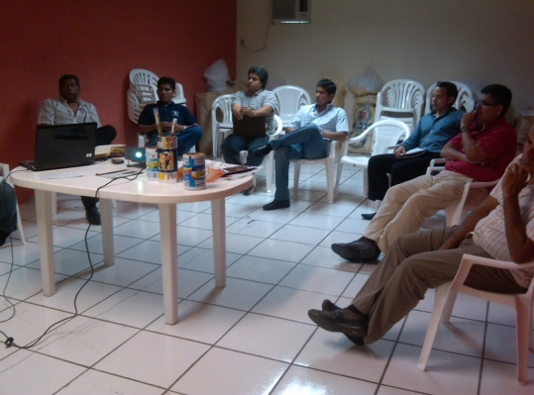
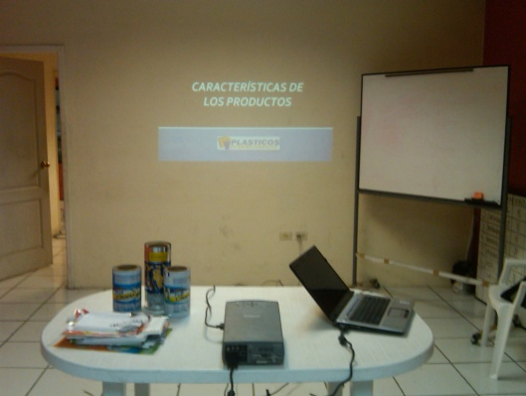
Es importante acotar que la capacitación fue tipo foro con una duración de una hora y media. El coordinador de producción fue el expositor principal, mientras los jefes de producción dieron un soporte técnico a las características puntuales de las máquinas, además se contó con la asistencia del gerente general de la empresa. La planificación de esta actividad tomó aproximadamente dos semanas y en todo momento se contó con el apoyo del departamento producción.

FIGURA 4.19. CAPACITACIÓN DEL DEPARTAMENTO DE VENTAS

Mejorar canales de comunicación
Entre los departamentos existen tres canales de comunicación como son los sistemas digitales de la empresa (correo electrónico, reportes y kardex), vía telefónica y el pedido, sin embargo la comunicación que se manejan entre los departamentos muchas veces es incompleta o erróneamente transmitida generando problemas de reclamos, desperdicio y devoluciones, que afectan directamente la imagen de la empresa.
Por lo que se acordó realizar reuniones cortas de 30 minutos una vez por semana. Donde asiste el gerente de ventas, el coordinador de producción, el jefe de bodega y jefe de producción, para analizar lo que ha pasado en la semana anterior y tomar acciones correctivas.

  - MEJORAR LA CALIDAD
Los altos índices de producto no conforme (cuarentenas) y de desperdicio (scrap) en la empresa, son los índices focales para realizar un estudio de mejora del proceso productivo, y mediante la implantación de varias técnicas se analizaron las causas y motivos por las que se producen estos problemas.
Estos puntos críticos fueron medidos mediante indicadores semanales presentados en cada reunión con los operarios; inicialmente en el mes de enero la empresa poseía un índice de 19 casos de cuarentenas y un 5% de desperdicio en la empresa. Bajo estas circunstancias era de suma importancia para la empresa plantear el uso de herramientas de calidad para alcanzar la solución definitiva.
En PLASTIC S.A. a partir de las presentaciones semanales de indicadores pudieron percibir las pérdidas que existían en cuanto a desperdicio (Scrap), por lo cual la alta gerencia buscó estrategias para disminuir estos números; inicialmente destinando a un supervisor a un grupo determinado de máquinas, extrusoras y selladoras, pero estas medidas no fueron de gran ayuda ya que este control solo fue por 2 semanas y luego se dejó de darle el seguimiento respectivo a lo que en un principio se realizó. Al ver estas falencias el gerente general involucró a su hijo para realizar el análisis y seguimiento del desperdicio y la calidad del producto en la empresa.
Esta persona implementó nuevas políticas de calidad en todas las áreas productivas, a las cuales las denominó “EL MINUTO DE CALIDAD” que consistía en realizar muestreos del producto que se estaba elaborando a cada hora, en este muestreo se medían parámetros como espesor, ancho, peso y apariencia de la película, en el área de extrusión; y el ancho, largo, sello y apariencia de la funda, en el área de sellado; logrando una disminución de las falencias que existían en la empresa, puesto que esta metodología se encargó de realizar inspecciones del producto en elaboración, pero no se encargaba de eliminar las causas que la producían.
Análisis de factores críticos
Existen 25 tipos de causas por las cuales se detectan el producto no conforme (Cuarentenas), presentando los porcentajes en la siguiente gráfico.
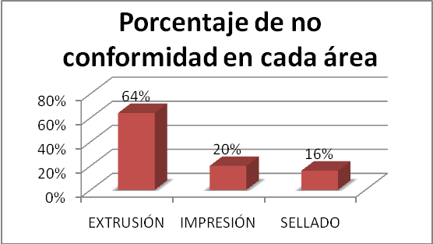
FIGURA 4.20. PORCENTAJE DE LAS CAUSAS DE PRODUCTOS NO CONFORME
Esta tabla da como resultado que la existencia de causas de elaborar productos no conformes están dados en el área de extrusión con un 64%. Por lo cual se destinó los estudios y mejoras de procesos en el área de extrusión para no dividir recursos ni esfuerzos en las demás causas de las otras áreas.
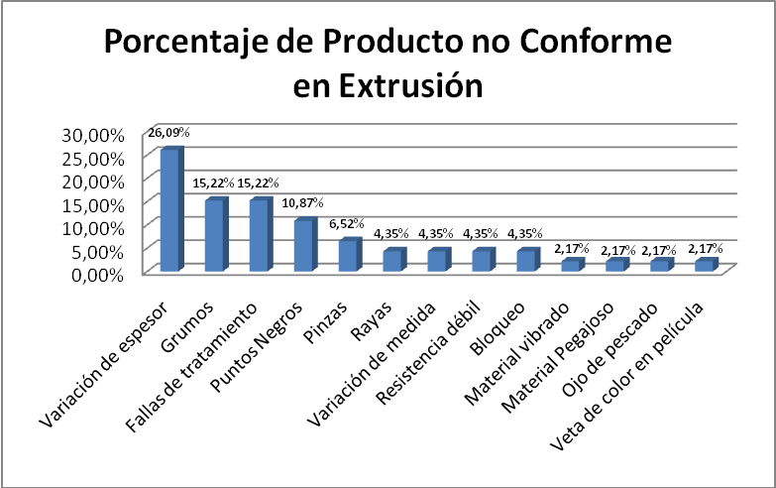
FIGURA 4.21. PORCENTAJE DE FRECUENCIAS DE CAUSAS DE PRODUCTO NO CONFORME DURANTE 3 MESES EN EXTRUSIÓN
Para el análisis de las causas se realizó el estudio de la técnica denominada A.M.F.E. (Análisis de Modos de Fallas y Efectos), que es una herramienta de ingeniería usada para definir, identificar y eliminar fallas conocidas o potenciales, problemas, errores, desde el diseño, proceso y operación de un sistema, antes que este pueda afectar al cliente. (21) (22)
En esta técnica se ponderan las causas de acuerdo a su grado de gravedad, ocurrencia y detección en el proceso, mediante una escala del 1 al 10 de acuerdo a la situación que presente la empresa en cada factor.
- Índice de Gravedad: El índice de gravedad evalúa la consecuencia de que se produzca un determinado fallo para el cliente.
- Índice de Ocurrencia: Evalúa la probabilidad que se produzca un fallo, por cada una de los potenciales seleccionados.
- Índice de Detección: Evalúa, para cada causa, la probabilidad de detectar dicha causa y modo de fallo resultante antes de llegar al cliente.
De acuerdo a los indicadores de productos no conformes se obtuvo los siguientes problemas en el área de extrusión:

TABLA 14
FRECUENCIA DE LOS PROBLEMAS DE PRODUCTO NO CONFORME EN EL TRANSCURSO DE 3 MESES EN EL ÁREA DE EXTRUSIÓN
PROBLEMAS | FRECUENCIA
Variación de espesor | 12/118
Grumos | 7/118
Fallas de tratamiento | 7/118
Puntos Negros | 5/118
Pinzas | 3/118
Rayas | 2/118
Variación de medida | 2/118
Resistencia débil | 2/118
Bloqueo | 2/118
Material vibrado | 1/118
Material Pegajoso | 1/118
Ojo de pescado | 1/118
Veta de color en película | 1/118
Luego de identificar todas las causas con su respectiva frecuencia se hizo el estudio de estas mediante la técnica A.M.F.E. en el proceso de extrusión obteniendo los siguientes resultados en el proceso de extrusión:
TABLA 15
TÉCNICA ANÁLISIS DE MODOS DE FALLAS Y EFECTOS
PROBLEMAS | CAUSA | INDICES
PROBLEMAS | CAUSA | G | O | D | NPR
Variación de espesor | Falta de control de operador. | 5 | 6 | 3 | 90
Variación de espesor | Variación de velocidad de rodillos de arrastre.
Variación de espesor | Falta de estabilidad en presión de aire en el blower.
Grumos | Cambio constante de materia prima. | 7 | 8 | 9 | 504
Grumos | Variación de temperatura en extrusora.
Fallas de tratamiento | Capacidad baja del tratador. | 7 | 5 | 7 | 245
Fallas de tratamiento | Barras de tratamiento lejos de película plástica.
Fallas de tratamiento | Exceso de aditivo en formulación de producto.
Puntos Negros | Falta de limpieza. | 9 | 9 | 7 | 567
Puntos Negros | Planificación de encendido y apagado de máquina. (origina material quemado)
Pinzas | Exceso de altura desde el labio hasta el rodillo de tiro. | 6 | 5 | 6 | 180
Pinzas | Película plástica descalibrada. (espesor, ancho, etc)
Pinzas | Aire dentro del globo plástico luego de haber atravesado los rodillos.
Rayas | Falta de limpieza de labios de molde. (Se da mayormente en materiales pigmentados) | 3 | 5 | 3 | 45
Variación de medida | Fugas del conector del aire en cabezal. | 6 | 5 | 4 | 120
Variación de medida | Perforaciones en globo plástico por material sucio.
Resistencia débil | Fallas de formulación. | 7 | 2 | 4 | 56
Bloqueo | Falta de temperatura en extrusora. | 6 | 6 | 7 | 252
Bloqueo | Falta de aditivo en formulación.
Bloqueo | Mucha presión en rodillos de tiro.
Material vibrado | Falta de temperatura a la salida del cabezal. | 4 | 3 | 4 | 48
Material Pegajoso | Fallas de formulación (Falta de aditivos). | 6 | 5 | 3 | 90
Ojo de pescado | Mala calidad de la materia prima (Peletizado húmedo) | 4 | 6 | 3 | 72
Veta de color en película | Falta de limpieza de tolva de mezcla de materia prima | 6 | 3 | 4 | 72

Luego de colocar la debía calificación a cada causa de los productos no conformes (Cuarentenas), se seleccionaron los NPR (número de prioridad de riesgo) más alto:
- Grumos: Son pequeñas acumulaciones de materia prima mal procesada por variaciones de temperatura o mala formulación de la materia prima.
- Fallas de tratamiento: Son detectados mayormente por el área de impresión, ya que este proceso se lo realiza para la adhesión de la tinta en la funda. Son causados mayormente por falta de capacidad en los dispositivos de tratamiento, o por descuido de los operarios.
- Puntos negros: como su palabra lo dice, son puntos negros que se observan en la película plástica debido a material quemado que se encuentran dentro de los distribuidores de la extrusora.
- Bloqueo: Se da cuando el cliente no puede despegar con facilidad una funda o rollo, y se da por mala formulación de la materia prima.
Por lo cual el estudio se centró en la elaboración de métodos para eliminar o disminuir la existencia de estos factores mediante los siguientes puntos:
- Obtención de Sugerencias, para eliminar estos factores, por parte de los Operarios de Extrusión.
- Obtención de Sugerencias para eliminar estos factores, por parte de los Jefes.
- Informar al Gerente General sobre estas sugerencias para realizar la respectiva implementación de las que tengan mayores resultados y estén al alcance económico de la empresa.
Un punto importante en este proceso fue la intervención de los trabajadores del área de mantenimiento, ya que sugirieron la capacitación de los operarios de extrusión en cuanto a: ajuste de máquinas (Extrusoras), conocimientos básicos de instalaciones eléctricas de las máquinas y manipulación y uso de la purga en el área de extrusión; ya que ellos realizaban estos procesos de una manera inadecuada causando problemas en la producción.
Para realizar esta capacitación se tuvo que planificar una reunión con el jefe de mantenimiento de la empresa, para establecer los puntos que se iban a tratar en la capacitación y preparar la debida presentación digital para de los temas que se van a exponer, quedando estructurada por los siguientes procedimientos:
- Proceso de Ajuste de Cabezal de una Extrusora.
- Proceso de Ajuste de Molde de una Extrusora.
- Identificación y uso de herramientas de ajuste.
- Sugerencias para lograr el mantenimiento preventivo de las Extrusoras.
En cuanto a la capacitación eléctrica, al igual que con el jefe de mantenimiento, se planificó una reunión con el jefe de electricidad de la empresa, para establecer los puntos que se iban a capacitar al personal de extrusión y a su vez elaborar la presentación digital de estos temas. Esta capacitación se estructuró de la siguiente manera:
- Conexión correcta de termocuplas en cuerpo y labio del cabezal de una extrusora.
- Identificación de calentamientos de máquina: por fricción y por resistencia.
- Funcionamiento correcto de un pirómetro.
- Medidas de precaución en casos de emergencia por problemas eléctricos.
Adicionalmente, el gerente de producción realizó las gestiones debidas para que la capacitación de uso de la purga en extrusoras sea dictada por el proveedor de este material.
Cuando ya se obtuvieron las sugerencias de cada trabajador se planificó una reunión con todos los operarios del área de extrusión, para establecer de manera oficial todos los puntos que se van a llevar a cabo en el proceso productivo diario.
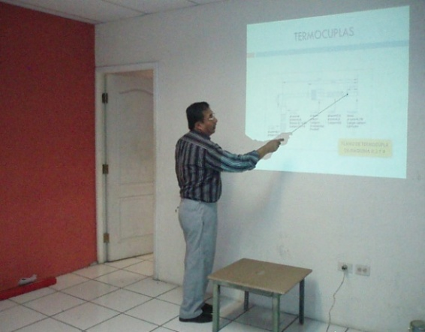
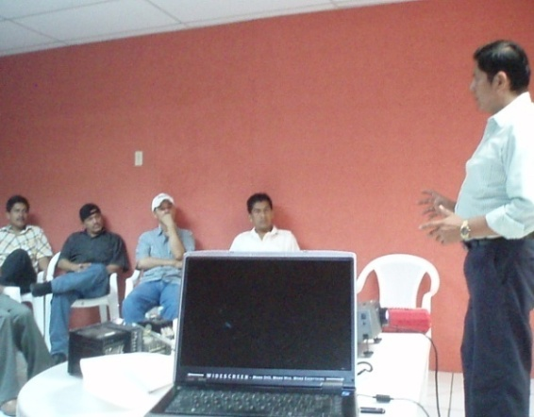
FIGURA 4.22. CAPACITACIÓN MECÁNICA Y ELECTRICA A PERSONAL DE EXTRUSIÓN
Para realizar la capacitación tanto mecánica como eléctrica se utilizó recursos como diapositivas, que se las elaboró con la información que los expositores facilitaron. Adicionalmente utilizaron herramientas didácticas como llaves de ajuste, pirómetros, termocuplas, etc.
En cuanto a la capacitación de manipulación y uso de purga en las extrusoras, hubo gran interés por parte de los operarios ya que no tenían conocimiento del uso correcto de este material.
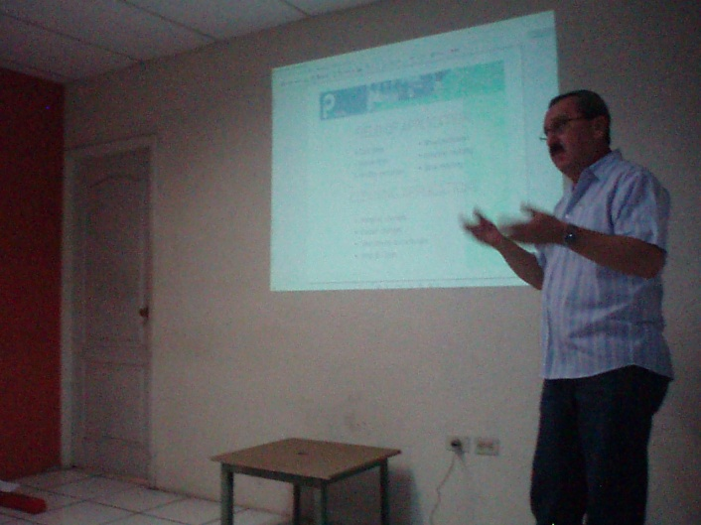
FIGURA 4.23. CAPACITACIÓN DE USO DE PURGA A PERSONAL DE EXTRUSIÓN
Una vez terminada cada capacitación se establecieron políticas para mejorar la calidad del producto elaborado en esta área.
Políticas establecidas en capacitación mecánica y eléctrica
- Utilizar el torcómetro para realizar el ajuste correcto del cabezal de las extrusoras.
- Marcar cada zona de las termocuplas de todas las extrusoras, para evitar la equivocación de los operadores al conectarlas.
Políticas de utilización de purga
- En caso de cambio de Color:
Al terminar la Orden de Producción con un color, realizar la mezcla de 50% de Purga (Clean x) más 50% del material pigmentado que se va a producir para evitar paradas de máquina por cambio de color.
- En caso de parada prolongadas de máquina (fin de semana):
Terminada la producción, realizar la mezcla de 50% de Purga (Clean x) más 50% del material que se produce y a la vez ir bajando la temperatura a 120 ± 20 °C dependiendo el caso de materia prima que se produzca, una vez corrido esta mezcla añadir purga 100% para dejar lleno el túnel hasta la salida del labio del molde y proceder a apagar la extrusora. (Revisar constantemente el amperaje de la máquina, ya que bajar la temperatura puede ocasionar recalentamientos por fricción).
Planificación de calentamiento y apagado de extrusoras
Al tomar los criterios de los operarios y también de la alta gerencia, se concluyó que la existencia de puntos negros en la producción se da en gran parte por la mala planificación de calentamiento y apagado de las extrusoras; ya que este es el agente principal que quema el material acumulado dentro de las extrusoras.
Por lo cual, al finalizar la reunión de capacitación a los operarios de extrusión se coordinó el orden de encendido de cada máquina de acuerdo a la cantidad de operarios en el turno y al tiempo de calentamiento de las mismas.
TABLA 16
TIEMPOS DE CALENTAMIENTO
Combinación de Extrusoras | Tiempo de Calentamiento | Operarios a cargo de máquinas
1 | 2:00 | 1
5 | 1:30 | 1
2 | 2:00 | 1
6 | 1:30 | 1
3 | 2:00 | 1
7 | 1:30 | 1
8 | 1:30 | 1
4 | 2:30 | 1
TOTAL DE OPERARIOS EN TURNO |  | 4

Estos tiempos de calentamiento de cada máquina y combinación de encendido fueron dadas por los operarios del área de extrusión gracias a la experiencia adquirida en su labor diaria. En donde, se asigna el control de 2 extrusoras a cada operario ya que cada turno está compuesto por 4 operadores y la empresa posee 8 extrusoras; cada combinación fue dada para que el operario tenga un tiempo de holgura de 30 minutos entre calentamiento de las máquinas y poder elevar el globo plástico de las extrusoras con menor tiempo de calentamiento.

  - EVALUACIÓN DE RESULTADOS
En el transcurso de los 5 meses, desde enero hasta mayo, en los que se implantó el proyecto; se realizó el análisis de indicadores a mejorar en la empresa. El mes de enero, fue el mes de adaptación tanto de los operarios como de los miembros del proyecto, en el cual se tomaron los indicadores como un diagnóstico inicial y punto de partida para el enfoque de mejora del proyecto hasta el mes de abril, que fue el mes en que finalizó el proyecto.
Entre los resultados (ver apéndice 14) que se han obtenido en el transcurrir de los meses se analizó los siguientes avances:
- Sugerencias implementadas.
- Número de sugerencias por empleado
- Número de reclamos por mes.
- Número de devoluciones por mes.
- Número de Cuarentenas por mes
- Porcentaje de desperdicio
- Costos de desperdicio
- Ventas por empleado
- Porcentaje de empleados trabajando en equipo

Logros alcanzados
Para la presentación de los logros, se mostrará a continuación los indicadores en el transcurso de los 4 meses del proyecto.
Las cantidades mostradas son datos tomados mensualmente:
Sugerencias Implementadas
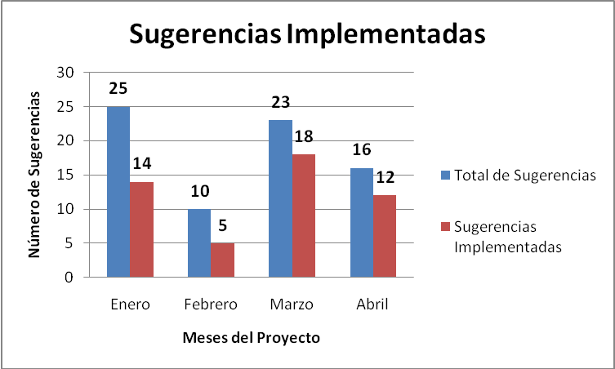
FIGURA 4.24. SUGERENCIAS IMPLEMENTADAS
Como se puede apreciar en el gráfico al iniciar el proyecto se receptó gran cantidad de sugerencias, estas fueron analizadas por la alta gerencia para realizar la implementación de las que estén al alcance de la empresa; en el mes de febrero hubo una pequeña manifestación de los operarios en cuanto a las sugerencias, debido a que este mes fue corto tanto por el calendario como por el feriado de carnaval.
Las sugerencias emitidas por los empleados son tomadas mayormente de las reuniones semanales, pero cabe mencionar que también son tomadas de su labor diaria, ya que ellos presentaron mayor confianza al ser escuchados y emitir sus ideas de mejora.
Estas ideas a más de servir para el mejoramiento de calidad de los productos elaborados y del proceso productivo de la empresa; también sirvieron para mejorar la calidad laboral que percibían los empleados en su puesto de trabajo, todas las sugerencias emitidas e implementadas puede verse en el apéndice 15.
En cuanto al desempeño de la alta gerencia para la implementación de las sugerencias de los empleados, se logró obtener los siguientes porcentajes de eficiencia en el cumplimiento de estas:

TABLA 17
EFICIENCIA EN EL CUMPLIMIENTO DE SUGERENCIAS
MES | Total de Sugerencias | Sugerencias Implementadas | EFICIENCIA DE CUMPLIMIENTO
Enero | 25 | 14 | 56,00%
Febrero | 10 | 5 | 50,00%
Marzo | 23 | 18 | 78,26%
Abril | 16 | 12 | 75,00%

Evaluación de indicadores
- Devoluciones y reclamos
La empresa tenía medidas estrictas para evitar que existan devoluciones y reclamos por parte de los clientes; realizaban inspecciones continuas en los rollos que se producían en el área de extrusión tomándose muestras al iniciar el rollo, durante y al finalizar su producción. Las muestras tomadas eran sometidas a pruebas de especificaciones de medida, tratamiento para impresión, peso y espesor indicado en la orden de producción, evitando de esta manera la existencia de inconformidades que afecten a procesos posteriores o al cliente final; mientras que en el área de sellado se realizaban pruebas, a cada hora, de resistencia de sello, medidas adecuadas e inspecciones continuas al cuerpo de la funda para evitar fallas que pudiera percibir el cliente a simple vista. Estos logros se los puede observar en el siguiente gráfico:

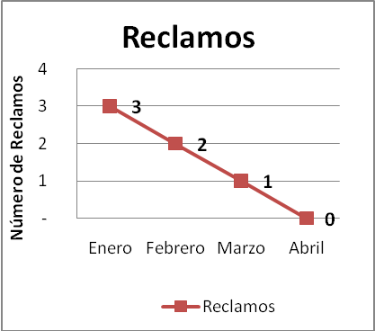
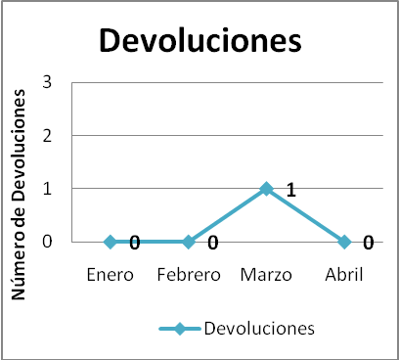
M
FIGUFIGURA 4.25. DEVOLUCIONES Y RECLAMOS DE ENERO A ABRIL
Mediante estos parámetros de calidad se producía en PLASTIC S.A. teniendo como resultado una excelente perspectiva de proveedor por parte de sus clientes, obteniendo como logros el mantenimiento de 0 devoluciones durante enero hasta mayo y disminuyendo los reclamos de 3 hasta 0 en los meses anteriormente mencionados, que fue el tiempo de duración del proyecto.
- Producto No Conforme (Cuarentenas)
En PLASTIC S.A. las Cuarentenas consistían en los productos que no cumplían con las especificaciones y requerimientos establecidos tanto por el cliente como por las políticas empresariales, estos productos eran sometidos a inspecciones adicionales antes de que llegue a las manos del cliente.
Este fue el precio que pagó la empresa por mantener mínimos sus índices de devoluciones y reclamos, a continuación se presenta los números de cuarentenas que existieron desde el mes de enero hasta mayo:
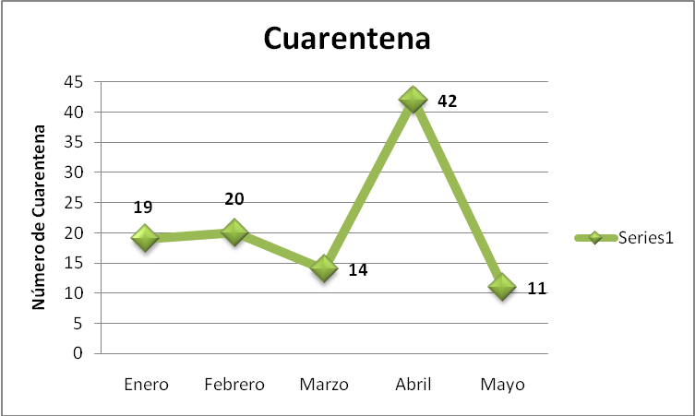
FIGURA 4.26. CUARENTENAS DE PLASTIC S.A.
Como se puede observar las cuarentenas se mantuvieron bajas durante los tres primeros meses, pero en el mes de abril se triplicó los casos de cuarentenas en la empresa en comparación al mes de marzo, debido al descuido de los operarios al querer tener un índice de productividad elevado para ganar un incentivo económico establecido por la alta gerencia.
Consecuentemente, en el mes de mayo disminuyeron a 11 las cuarentenas, mientras los desperdicio de un estar en 3,2% al iniciar el mes de mayo, al cerrar el mismo mes presento una reducción del 0,2%, gracias a la implementación y seguimiento de las políticas establecidas en la capacitación del personal de extrusión
- Porcentaje de desperdicio

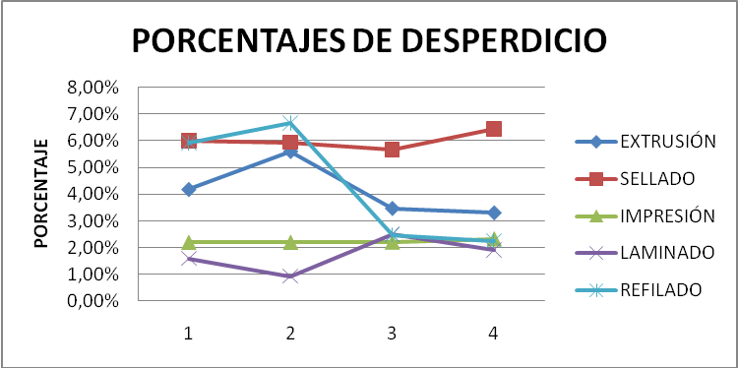
FIGURA 4.27. PORCENTAJES DE DESPERDICIOS DE ENERO A ABRIL DEL 2010
Se observa que los porcentajes de desperdicio ha disminuido durante el transcurso del proyecto, pese a que en el último mes se aprecia un incremento del 0,79% en el área de sellado con respecto al mes anterior debido a problemas de dimensiones, sellado débil y sellado inadecuado (la impresión al revés).
Al realizar el análisis del desperdicio total de la empresa se puede apreciar una tendencia de disminución del porcentaje de desperdicio que demuestra una optimización de recursos en la parte productiva.
- Costos de desperdicio
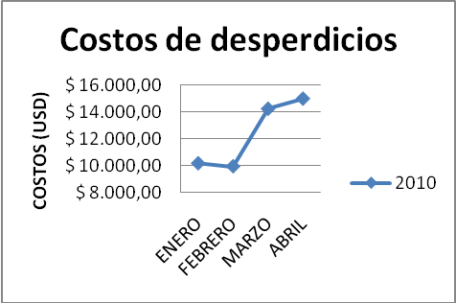
FIGURA 4.28. COSTOS DE DESPERDICIOS
El proyecto permitió reducir el costo de desperdicio de la empresa, sin embargo en el mes de marzo y abril se observa un incremento significativo en este rubro debido al aumento de los niveles de desperdicio en el área de sellado por el ingreso de nuevo personal.
- Ventas por empleados
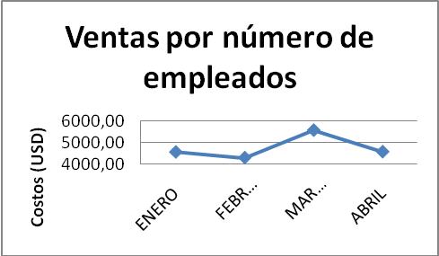
FIGURA 4.29. VENTAS POR NÚMERO DE EMPLEADOS
- Porcentaje de empleados trabajando en equipo
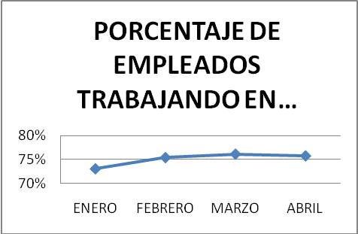
FIGURA 4.30. PORCENTAJE DE EMPLEADOS TRABAJANDO EN EQUIPO
El porcentaje del personal que trabaja en equipo oscila entre 72% al 76%, lo cual nuestra que las personas tienen una predisposición al trabajo en equipo. Es importante recordar que el personal se sintió comprometido con el proyecto que no solo brindaron sugerencias sino que trabajaron en equipos para implementarlas.
Análisis de costos
Para realizar el análisis de costos se consideraron los primeros cuatro meses del 2009 donde la empresa realizó un consumo de materia prima de 422378,42 kg, teniendo un desperdicio de 71649,95 kg; en otras palabras generó un 16,96% de desperdicio.
Esta información nos permitió plantear el siguiente supuesto: que el porcentaje de desperdicio para los próximos primeros cuatro meses del 2010 sea el mismo siempre y cuando no se realice ninguna implementación de metodologías de mejora.
Al realizar los cálculos se obtuvo que los kilogramos de desperdicio bajo estas condiciones serían de 112540,142 kg. Mientras que en la realidad la empresa produjo 56705,08 kg de desperdicios de un consumo de 663427,22 kg de materia prima, esto muestra que la empresa tuvo una reducción del 49,6% de sus desperdicios aproximadamente el 50% con respecto a sus desperdicios del 2009. Lo cual muestra de forma monetario un ahorro de $ 69.349,52.
Para analizar más profundamente la rentabilidad del proyecto se realizó un análisis de la inversión del proyecto mediante la comparación de la Tasa Interna de Retorno (T.I.R.) y el Valor Actual Neto (V.A.N.).
Para realizar el análisis primero se determinó la Tasa Mínima Atractiva de Retorno (T.M.A.R.), se consideró las siguientes variables:

TABLA 18
DATOS PARA EL DEFINIR EL T.M.A.R
Proyección de la tasa de inflación para el 2010 (i) | 4,28%
Tasa interés pasiva del Banco (valor referencial para el mes de abril 2010) | 4,87%
Tasa para el inversionista (f) | 10%

Donde,

Posteriormente se llevaron los ingresos y egresos a valor presente, siendo los ingresos el ahorro en reducción de desperdicio de materia prima y el egreso los gastos que incurrió el proyecto como lanzamiento, capacitaciones, minga e implementación de sugerencias.

TABLA 19
COSTOS DE EGRESO DURANTE EL PROYECTO

 | DÓLARES
Lanzamiento | 425,55
Herramientas | 880,54
Incentivos | 1357,00
Adecuación de la planta | 1513,87
Mantenimiento de máquinas | 4459,13
Iluminación (lámparas) | 660
Compra de nuevas burras | 560
Repuestos | 2207,18
Revestimiento de rodillos | 532
Varios | 2459,59
Horas-Hombre (capacitación) | 5488

TABLA 20
AHORROS DE INGRESO DURANTE EL PROYECTO
 | DÓLARES
Desperdicio (enero) | 5679,2
Desperdicio (febrero) | 5039,7
Desperdicio (marzo) | 8850,5
Desperdicio (abril) | 10455,0

Durante estos 4 primeros meses del 2010 se obtuvo los siguientes valores, donde cada período representa un mes:
TABLA 21
EGRESOS E INGRESOS DEL PROYECTO HENKA
PERÍODO | EGRESOS | V.A. (EGRESOS) | INGRESOS | V.A. (INGRESOS)
0 | -2673,93 | 2673,93 | 5679,2 | 5679,2
1 | -5856,11 | $ 5.783,81 | 5039,7 | $ 4.977,51
2 | -5875,76 | $ 5.731,58 | 8850,5 | $ 8.633,33
3 | -6137,06 | $ 5.912,56 | 10455,0 | $ 10.072,50
 |  | 20101,87 |  | 29362,6

Donde
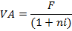

Siendo VA= Valor Actual;
N= fracción de la tasa
I=interés (TMAR)

Con estos valores se analiza el supuesto del VAN, H₀= VAN> 0, acepto el proyecto, caso contrario no.
Al observar que el valor del VAN> 0 se acepta la hipótesis, es importante acotar que para realizar esta análisis los valores se deben encontrar en mismo período de tiempo, debido a que el valor del dinero a través del tiempo varía.
Mientras que para el análisis del TIR se trabajó con los ingresos (a) de la empresa durante los 8 meses siguientes.
Donde
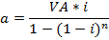
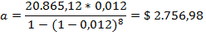

Para comprobar la siguiente hipótesis; H₀= TIR >TMAR acepto el proyecto, caso contrario no. De acuerdo al flujo de proyecto se obtiene que el TIR=27%, cuyo valor es mayor al 15%, lo cual permite aceptar el proyecto.
Finalmente se buscó calculó el retorno de la inversión (ROI), donde los beneficios que busca la empresa para este año es reducir el porcentaje total de desperdicio en un 15%.En el año 2009 la empresa cerró con un total de 1´383.057,06 kg, siendo 479.142 kg de desperdicio, esto representa que el 35%; teniendo un costo de $ 282.451,79 en el 2009. La empresa espera reducir estos costos un 15% para el 2010 esperando tener como mínimo un ingreso de $ 42.367,77
Al calcular el ROI se obtuvo lo siguiente:
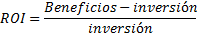
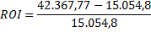

Luego de haber realizado el análisis de rentabilidad del proyecto y el retorno de la inversión se concluye que la inversión presenta resultados favorables para la compañía a un corto plazo.

CAPÍTULO 5

CONCLUSIONES Y RECOMENDACIONES
El compromiso de la alta gerencia en el desarrollo del proyecto, en actividades como las capacitaciones sobre herramientas técnicas para mejorar la productividad y calidad de los procesos, logró la involucración y compromiso de todos los operarios en la implementación de estas técnicas; a medida que se capacitaba a los operarios, ellos generaban sugerencias de mejoras de estas actividades para ajustarlas al mecanismo de producción de la empresa y así alcanzar los resultados deseados.

  - CONCLUSIONES
Se cumplió con la implementación y desarrollo de las técnicas 5´s, control visual, mapeo de expectativas, mapeo de trabajo e implementación de indicadores planteadas al inicio del proyecto. Así también, cabe destacar la colaboración de miembros gerenciales de la empresa; ya que se implementaron nuevas estrategias de mejora generadas por ellos, que no estaban planificadas en la estructura del proyecto tales como el minuto de calidad, incentivos económicos al turno de cada área que mejor desempeño productivo desarrollaba en cada mes con visión a una meta establecida; estas actividades surgieron en el transcurso del proyecto y ayudaron a disminuir paulatinamente el desperdicio de 5% al 3,31% , desde el mes de diciembre hasta abril, en el área de extrusión; que es el área que generaba la mayor cantidad de desperdicio en la empresa, pese a que no se logró el objetivo, su disminución tuvo una fuerte repercusión en el porcentaje total de desperdicio en cada mes siendo inferior al 14% (porcentaje promedio de desperdicio total en el 2009).
El punto de partida del proyecto fue la organización del puesto de trabajo, ya que mediante los recursos aplicados en el transcurso del proyecto, cada operario logró concientizar la importancia de eliminar los elementos innecesarios, tener cada cosa en el lugar donde corresponde y de mantener limpio su puesto de trabajo garantizando de esta forma, el correcto funcionamiento de la máquina en donde realizaban sus labores diarias. Este compromiso de cada área de productiva de la empresa se reflejó en las auditorías 5s, que se realizaron semanalmente; puesto que al iniciar con el seguimiento de organización de cada puesto de trabajo, estos empezaron con un nivel promedio de 3.1 en el mes de enero y de 4.65 en el mes de mayo, siendo 5 el nivel máximo y 4 el nivel mínimo, establecido por la empresa, que debe alcanzar cada área una vez implementado el proyecto. Alcanzando así, la meta deseada tanto para los miembros del proyecto como para la Gerencia de la empresa.
Se realizó la clasificación ABC de clientes que ayudó al departamento de ventas de la alta dependencia que se tiene con los vendedores (freelance), ya que este tipo de vendedores poseían el 51,79% de las ventas facturadas en PLASTIC S.A.
El mapeo de expectativas y el mapeo de trabajo fueron herramientas que permitieron reanudar las relaciones con los clientes, y conocer que es lo que el cliente esperada de la empresa. La incorporación de un nuevo gerente de ventas permitió trazar un plan de acción para volver a capturar la cartera de clientes que se ha ido perdiendo.
También se realizó una reunión con las áreas de producción, bodega y ventas; como punto inicial para la integración entre producción y ventas, donde se establecieron políticas claras de tiempos de entrega, incluyendo la creación de un archivo de control de entregas a tiempo; en el cual pudieron caer en cuenta los miembros del departamento de ventas que el porcentaje de efectividad en entregas a clientes se encontraba en un 57,14%, y al finalizar el mes de abril este aumentó al 95% de efectividad.
El Análisis de Modo de Fallas y Efectos permitió direccionar las medidas de mejora de proceso a 4 problemas críticos que ocasionaban la mayor cantidad de cuarentenas en el área de extrusión, estos fueron bloqueo del globo plástico, fallas de tratamiento de impresión, grumos en la película plástica y puntos negros en la producción ocasionados por el material que se encontraba dentro de la máquina. En base a estos parámetros se planificó capacitaciones técnicas de ajuste mecánico, funcionamiento de dispositivos eléctricos en la máquina y uso correcto de la purga química para extrusoras. Estas actividades a más de incentivar la participación del personal ayudaron a reducir las cuarentenas.

  - RECOMENDACIONES
Para garantizar la estandarización y mejoramiento de los resultados alcanzados en el transcurso del proyecto, se recomienda lo siguiente:
- Establecer el uso permanente de las tarjetas rojas. De esta forma se garantizará la eliminación de elementos innecesarios que aparezcan en las labores diarias y produzcan el desorden en el área productiva de la empresa.
- Realizar semanalmente las auditorías 5s para medir el desempeño organizacional de cada puesto de trabajo, analizar su desarrollo o involución en el transcurso del tiempo; siguiendo con los incentivos a las áreas ganadoras del mes para fomentar la competencia sana entre las áreas productivas de la empresa. Siendo esta actividad, la base para crear un instructivo de procesos y reglas para estandarizar los procedimientos en la empresa.
- Presentar semanalmente las necesidades de señalización en la planta, para elaborar los indicadores respectivos y no descuidarse del control visual alcanzado.
- Continuar con las visitas a los clientes de PLASTIC S.A. de este modo el operario obtendrá una satisfacción laboral al ser tomado en cuenta para visitas externas al proceso productivo. Al mismo tiempo, el operario tendrá conocimiento de lo importante que es su trabajo y el uso del producto que elaboran para los clientes de la empresa.
- Realizar mensualmente 4 encuestas a los clientes, como medida mínima, de expectativas del cliente con el producto que se está vendiendo, para focalizar las fuentes de mejoras a los parámetros de mayor relevancia para los clientes de PLASTIC S.A.
- Formalizar visitas continuas de clientes a la planta, para que estos reconozcan la calidad del proceso que se realiza en la empresa para garantizar que el producto vendido es de excelente calidad.
- Actualizar semestralmente la clasificación ABC de los clientes, para dar seguimiento a las variaciones de ventas y tomar acciones correctivas inmediatas.
- Planificar capacitaciones técnicas mensuales para todo el personal, para garantizar el correcto uso y operación de insumos, máquinas, materia prima, etc; para disminuir las no conformidades producidas en el proceso productivo.
- Continuar con las capacitaciones semanales del personal, para mejorar el canal de comunicación operarios-alta gerencia, de esta forma el operario estará al tanto de su desempeño semanal ya que se presentarán indicadores de desempeño laboral presentados durante el transcurso del proyecto. Adicionalmente, se receptarán las sugerencias de mejoras generada por los operarios y que seguramente mejorarán la calidad del producto que se elabora en la empresa.
- Realizar semanalmente talleres técnicos elaborados por los operarios, para analizar las causas de la aparición de no conformidades antes, durante y después del proceso productivo. De esta manera se garantizará la vinculación directa de los operarios en los parámetros alcanzados en la implementación del proyecto.

APÉNDICE

APÉNDICE 1

DIAGRAMA DE LA PLANTA
APÉNDICE 2
PROCESO DE FUNDAS TIPO CAMISETA
APÉNDICE 3
PROCESO DE FUNDAS PARA BASURA
APÉNDICE 4
PROCESO DE LÁMINAS CON IMPRESIÓN
APÉNDICE 5
TABLA DE DATOS HISTÓRICOS (ENERO A DICIEMBRE DEL 2009)
 |  |  | |
 |  |  | ENERO | FEB. | MARZO | ABRIL | MAYO | JUNIO | JULIO | AGOSTO | SEPT. | OCT. | NOV. | DIC.
 | % Scrap | EXTRUSIÓN | 8,07% | 7,34% | 7,08% | 6,27% | 6,24% | 5,14% | 7,06% | 5,91% | 6,65% | 5,51% | 5,30% | 5,00%
 | % Scrap | SELLADO | 5,50% | 3,94% | 4,21% | 4,05% | 5,67% | 5,04% | 5,26% | 5,89% | 6,64% | 7,48% | 5,90% | 7,52%
 | % Scrap | IMPRESIÓN | 2,34% | 2,93% | 2,10% | 2,31% | 2,89% | 2,34% | 2,64% | 2,58% | 2,87% | 2,59% | 2,65% | 2,49%
 | % Scrap | LAMINADO | 0,47% | - | 1,35% | - | 1,27% | 2,60% | 37,36% | - | 3,77% | 0,71% | 6,53% | -
 | % Scrap | REFILADO | 7,12% | 6,54% | 5,69% | 5,93% | 5,57% | 5,66% | 6,05% | 4,74% | 5,01% | 6,71% | 8,76% | 5,14%
 | % Scrap | KG CONSUMIDOS EN EXTRUSIÓN | 89098,43 | 102642,1 | 119796,93 | 110840,96 | 98686,64 | 158724,79 | 117064,44 | 111727,28 | 122460,82 | 127366,81 | 128778,71 | 95869,15
 | % Scrap | KG DESPERDICIO TOTAL | 13629,85 | 13934,20 | 15492,20 | 13013,40 | 13559,94 | 16947,24 | 17054,20 | 15186,21 | 18017,52 | 17402,02 | 18239,36 | 14544,54
 | % Scrap | DESPERDICIO TOTAL | 15,30% | 13,58% | 12,93% | 11,74% | 13,74% | 10,68% | 14,57% | 13,59% | 14,71% | 13,66% | 14,16% | 15,17%
 | NO CONFORMIDADES | # de cuarentenas | - | - | - | - | - | - | - | - | 39 | 24 | 24 | 32
 | NO CONFORMIDADES | Costo del desperdicio (USD) | $ 12.996,39 | $ 16.508,76 | $ 8.811,11 | $ 14.994,65 | $ 15.969,92 | $ 11.637,04 | $ 13.977,95 | $ 16.948,50 | $ 11.107,24 | $ 10.396,91 | $ 17.497,28 | $ 4.528,62
 | NO CONFORMIDADES | Número de reclamos por mes |  |  |  |  |  |  |  | 6 | 5 | 9 | 7 | 1
 | NO CONFORMIDADES | Número de ventas por mes | 146 | 131 | 176 | 153 | 184 | 150 | 158 | 152 | 195 | 197 | 189 | 214
 | NO CONFORMIDADES | % reclamos= # reclamos / #ventas | - | - | - | - | - | - | - | 3,95% | 2,56% | 4,57% | 3,70% | 0,47%
 | NO CONFORMIDADES | #de Devoluciones | 2 | 0 | 2 | 1 | 0 | 6 | 2 | 1 | 2 | 13 | 2 | 3
 | NO CONFORMIDADES | % Devoluciones= # de devoluciones/ # de ventas | 1,4% | 0,0% | 1,1% | 0,7% | 0,0% | 4,0% | 1,3% | 0,7% | 1,0% | 6,6% | 1,1% | 1,4%
 | NO CONFORMIDADES | Costo de las devoluciones (USD ) | $6.271,08 | $0,00 | $5.476,30 | $10.078,35 | $0,00 | $7.689,98 | $5.972,37 | $18,22 | $94,24 | $8.150,25 | $2.239,43 | $7.161,22
 | VENTAS | Ventas (USD) | $319.628,34 | $306.058,67 | $364.924,53 | $318.783,16 | $262.176,05 | $361.222,89 | $277.714,22 | $361.226,23 | $316.676,77 | $326.593,74 | $378.122,52 | $340.507,40
 | VENTAS | Ventas / # empleados | 4994,19 | 4782,17 | 5701,95 | 4980,99 | 4096,5 | 5644,11 | 4339,28 | 5644,16 | 4948,07 | 5103,03 | 5729,13 | 5320,43

APÉNDICE 6
FORMATO PARA EL ESTUDIO DEL GTT EN LAS SELLADORAS
OPERADOR: |  | SELLADORA #:
 |  | FECHA:
 | Máquina Trabajando |  | Máquina Parada
 | Titular | Auxiliar | Titular | Auxiliar
Embala fundas en Paquetes
Embala fundas en Sacos
Corrige errores en Selladoras
Verifica Calidad
Calibra las fundas en los Lotes
Coloca Rollo en Selladora
Pega Rollo para seguir trabajando
Cuenta Fundas
Coloca Bobinas(cartón) en Selladora
Corta Bobinas(cartón) de acuerdo a medida
Prepara fundas para embalaje
Escribe datos
Limpia la maquina
Trae Rollo de Bodega
Cambia de medida la Selladora
Calibra Máquina
Recoge Scrap
TOTAL DE OBSERVACIONES
ELEMENTOS IMPRODUCTIVOS
Demoras Innevitables | Máquina Trabajando |  | Máquina Parada
Demoras Innevitables | Titular | Auxiliar | Titular | Auxiliar
Espera conformación de lotes de fundas/rollos
Toma Agua
Va al Baño
Espera por Cambio de Medida
Encuesta
TOTAL DE OBSERVACIONES
Demoras Evitables | Máquina Trabajando |  | Máquina Parada
Demoras Evitables | Titular | Auxiliar | Titular | Auxiliar
Conversa
Almuerza
Espera por Máquina Dañada
Arregla Rollos
Busca Material
TOTAL DE OBSERVACIONES
PRODUCTIVAS + IMPRODUCTIVAS
APÉNDICE 7
TABLA DE OBSERVACIONES DEL GTT DEL ÁREA DE SELLADO EN PLÁSTIC S.A.

Operador: Pablo Pincay  Turno: 1 |  | Selladora #:1
 |  | Fecha:
 | Máquina Trabajando |  | Máquina Parada
 | Titular | Auxiliar | Titular | Auxiliar
Embala fundas en Paquetes | 319
Embala fundas en Sacos | 13
Corrige errores en Selladoras | 10
Verifica Calidad | 17
Calibra las fundas en los Lotes | 0
Coloca Rollo en Selladora | 12 | 4 |  | 3
Pega Rollo para seguir trabajando | 2
Cuenta Fundas | 27
Coloca Bobinas(cartón) en Selladora | 0
Corta Bobinas(cartón) de acuerdo a medida | 0
Prepara fundas para embalaje | 17
Escribe datos | 10
Limpia la maquina | 14
Trae Rollo de Bodega | 4
Cambia de medida la Selladora | 0
Calibra Máquina | 7
Recoge Scrap | 0
TOTAL DE OBSERVACIONES | 452 | 4 | 0 | 3
ELEMENTOS IMPRODUCTIVOS
Demoras Innevitables | Máquina Trabajando |  | Máquina Parada
Demoras Innevitables | Titular | Auxiliar | Titular | Auxiliar
Espera conformación de lotes de fundas/rollos | 93
Toma Agua | 4
Va al Baño | 5
Espera por Cambio de Medida | 0
Encuesta | 0
TOTAL DE OBSERVACIONES | 102 | 0 | 0 | 0
Demoras Evitables | Máquina Trabajando |  | Máquina Parada
Demoras Evitables | Titular | Auxiliar | Titular | Auxiliar
Conversa | 13
Almuerza | 9
Espera por Máquina Dañada | 12
Arregla Rollos | 0
Busca Material | 18
TOTAL DE OBSERVACIONES | 52 | 0 | 0 | 0
PRODUCTIVAS + IMPRODUCTIVAS | 613

Operador: Vilma Ordoñez  Turno: 1 |  | Selladora #:3
 |  | Fecha:
 | Máquina Trabajando |  | Máquina Parada
 | Titular | Auxiliar | Titular | Auxiliar
Embala fundas en Paquetes | 305
Embala fundas en Sacos | 6
Corrige errores en Selladoras | 44
Verifica Calidad | 11
Calibra las fundas en los Lotes | 9
Coloca Rollo en Selladora | 4
Pega Rollo para seguir trabajando | 13
Cuenta Fundas | 5
Coloca Bobinas(cartón) en Selladora | 0
Corta Bobinas(cartón) de acuerdo a medida | 0
Prepara fundas para embalaje | 3
Escribe datos | 11
Limpia la maquina | 1
Trae Rollo de Bodega | 0
Cambia de medida la Selladora | 2
Calibra Máquina | 0
Recoge Scrap | 7
TOTAL DE OBSERVACIONES | 421 | 0 | 0 | 0
ELEMENTOS IMPRODUCTIVOS
Demoras Innevitables | Máquina Trabajando |  | Máquina Parada
Demoras Innevitables | Titular | Auxiliar | Titular | Auxiliar
Espera conformación de lotes de fundas/rollos | 131
Toma Agua | 8
Va al Baño | 18
Espera por Cambio de Medida | 3
Encuesta | 0
TOTAL DE OBSERVACIONES | 160 | 0 | 0 | 0
Demoras Evitables | Máquina Trabajando |  | Máquina Parada
Demoras Evitables | Titular | Auxiliar | Titular | Auxiliar
Conversa | 8
Almuerza | 4
Espera por Máquina Dañada | 11
Arregla Rollos | 0
Busca Material | 9
TOTAL DE OBSERVACIONES | 32 | 0 | 0 | 0
PRODUCTIVAS + IMPRODUCTIVAS | 613

Operador: Juan Bermeo  Turno: 1 |  | Selladora #:4
 |  | Fecha:
 | Máquina Trabajando |  | Máquina Parada
 | Titular | Auxiliar | Titular | Auxiliar
Embala fundas en Paquetes | 131
Embala fundas en Sacos | 25
Corrige errores en Selladoras | 46
Verifica Calidad | 81
Calibra las fundas en los Lotes | 26
Coloca Rollo en Selladora | 22
Pega Rollo para seguir trabajando | 16
Cuenta Fundas | 11
Coloca Bobinas(cartón) en Selladora | 0
Corta Bobinas(cartón) de acuerdo a medida | 0
Prepara fundas para embalaje | 32
Escribe datos | 11
Limpia la maquina | 10
Trae Rollo de Bodega | 0
Cambia de medida la Selladora | 3
Calibra Máquina | 0
Recoge Scrap | 1
TOTAL DE OBSERVACIONES | 415 | 0 | 0 | 0
ELEMENTOS IMPRODUCTIVOS
Demoras Innevitables | Máquina Trabajando |  | Máquina Parada
Demoras Innevitables | Titular | Auxiliar | Titular | Auxiliar
Espera conformación de lotes de fundas/rollos | 146
Toma Agua | 6
Va al Baño | 1
Espera por Cambio de Medida | 16
Encuesta | 0
TOTAL DE OBSERVACIONES | 169 | 0 | 0 | 0
Demoras Evitables | Máquina Trabajando |  | Máquina Parada
Demoras Evitables | Titular | Auxiliar | Titular | Auxiliar
Conversa | 1
Almuerza | 15
Espera por Máquina Dañada | 6
Arregla Rollos | 0
Busca Material | 7
TOTAL DE OBSERVACIONES | 29 | 0 | 0 | 0
PRODUCTIVAS + IMPRODUCTIVAS | 613

Operador: Victor Cevallos  Turno: 1 |  | Selladora #:5
 |  | Fecha:
 | Máquina Trabajando |  | Máquina Parada
 | Titular | Auxiliar | Titular | Auxiliar
Embala fundas en Paquetes | 151
Embala fundas en Sacos | 26
Corrige errores en Selladoras | 77
Verifica Calidad | 32
Calibra las fundas en los Lotes | 0
Coloca Rollo en Selladora | 21
Pega Rollo para seguir trabajando | 2
Cuenta Fundas | 9
Coloca Bobinas(cartón) en Selladora | 0
Corta Bobinas(cartón) de acuerdo a medida | 0
Prepara fundas para embalaje | 7
Escribe datos | 14
Limpia la maquina | 7
Trae Rollo de Bodega | 0
Cambia de medida la Selladora | 23
Calibra Máquina | 0
Recoge Scrap | 3
TOTAL DE OBSERVACIONES | 372 | 0 | 0 | 0
ELEMENTOS IMPRODUCTIVOS
Demoras Innevitables | Máquina Trabajando |  | Máquina Parada
Demoras Innevitables | Titular | Auxiliar | Titular | Auxiliar
Espera conformación de lotes de fundas/rollos | 35
Toma Agua | 26
Va al Baño | 14
Espera por Cambio de Medida | 4
Encuesta | 5
TOTAL DE OBSERVACIONES | 84 | 0 | 0 | 0
Demoras Evitables | Máquina Trabajando |  | Máquina Parada
Demoras Evitables | Titular | Auxiliar | Titular | Auxiliar
Conversa | 4
Almuerza | 12
Espera por Máquina Dañada | 6
Arregla Rollos | 0 |  | 123
Busca Material | 12
TOTAL DE OBSERVACIONES | 34 | 0 | 123 | 0
PRODUCTIVAS + IMPRODUCTIVAS | 613

Operador: Francisco Bermudez  Turno:1 |  | Selladora #:6
 |  | Fecha:
 | Máquina Trabajando |  | Máquina Parada
 | Titular | Auxiliar | Titular | Auxiliar
Embala fundas en Paquetes | 89
Embala fundas en Sacos | 13
Corrige errores en Selladoras | 61
Verifica Calidad | 20
Calibra las fundas en los Lotes | 0
Coloca Rollo en Selladora | 6
Pega Rollo para seguir trabajando | 8
Cuenta Fundas | 2
Coloca Bobinas(cartón) en Selladora | 5
Corta Bobinas(cartón) de acuerdo a medida | 3
Prepara fundas para embalaje | 5
Escribe datos | 4
Limpia la maquina | 6
Trae Rollo de Bodega | 0
Cambia de medida la Selladora | 23
Calibra Máquina | 5
Recoge Scrap | 0
TOTAL DE OBSERVACIONES | 250 | 0 | 0 | 0
ELEMENTOS IMPRODUCTIVOS
Demoras Innevitables | Máquina Trabajando |  | Máquina Parada
Demoras Innevitables | Titular | Auxiliar | Titular | Auxiliar
Espera conformación de lotes de fundas/rollos | 261
Toma Agua | 8
Va al Baño | 25
Espera por Cambio de Medida | 0
Encuesta | 0
TOTAL DE OBSERVACIONES | 294 | 0 | 0 | 0
Demoras Evitables | Máquina Trabajando |  | Máquina Parada
Demoras Evitables | Titular | Auxiliar | Titular | Auxiliar
Conversa | 32
Almuerza | 15
Espera por Máquina Dañada | 0
Arregla Rollos | 9
Busca Material | 13
TOTAL DE OBSERVACIONES | 69 | 0 | 0 | 0
PRODUCTIVAS + IMPRODUCTIVAS | 613

Operador: Alexander Espinoza  Turno:1 |  | Selladora #:7
 |  | Fecha:
 | Máquina Trabajando |  | Máquina Parada
 | Titular | Auxiliar | Titular | Auxiliar
Embala fundas en Paquetes | 55 | 4
Embala fundas en Sacos | 21
Corrige errores en Selladoras | 75 | 1
Verifica Calidad | 17
Calibra las fundas en los Lotes | 0
Coloca Rollo en Selladora | 13
Pega Rollo para seguir trabajando | 34
Cuenta Fundas | 5
Coloca Bobinas(cartón) en Selladora | 7
Corta Bobinas(cartón) de acuerdo a medida | 16
Prepara fundas para embalaje | 30
Escribe datos | 10
Limpia la maquina | 10
Trae Rollo de Bodega | 0
Cambia de medida la Selladora | 4
Calibra Máquina | 5
Recoge Scrap | 0
TOTAL DE OBSERVACIONES | 302 | 5 | 0 | 0
ELEMENTOS IMPRODUCTIVOS
Demoras Innevitables | Máquina Trabajando |  | Máquina Parada
Demoras Innevitables | Titular | Auxiliar | Titular | Auxiliar
Espera conformación de lotes de fundas/rollos | 232
Toma Agua | 14
Va al Baño | 9
Espera por Cambio de Medida | 0
Encuesta | 0
TOTAL DE OBSERVACIONES | 255 | 0 | 0 | 0
Demoras Evitables | Máquina Trabajando |  | Máquina Parada
Demoras Evitables | Titular | Auxiliar | Titular | Auxiliar
Conversa | 20
Almuerza | 10
Espera por Máquina Dañada | 0
Arregla Rollos | 5
Busca Material | 16
TOTAL DE OBSERVACIONES | 51 | 0 | 0 | 0
PRODUCTIVAS + IMPRODUCTIVAS | 613

Operador: María Yagual  Turno:2 |  | Selladora #:1
 |  | Fecha:
 | Máquina Trabajando |  | Máquina Parada
 | Titular | Auxiliar | Titular | Auxiliar
Embala fundas en Paquetes | 184
Embala fundas en Sacos | 21
Corrige errores en Selladoras | 11
Verifica Calidad | 8
Calibra las fundas en los Lotes | 0
Coloca Rollo en Selladora | 7
Pega Rollo para seguir trabajando | 0
Cuenta Fundas | 15
Coloca Bobinas(cartón) en Selladora | 0
Corta Bobinas(cartón) de acuerdo a medida | 0
Prepara fundas para embalaje | 5
Escribe datos | 10
Limpia la maquina | 1
Trae Rollo de Bodega | 0
Cambia de medida la Selladora | 0
Calibra Máquina | 0
Recoge Scrap | 0
TOTAL DE OBSERVACIONES | 262 | 0 | 0 | 0
ELEMENTOS IMPRODUCTIVOS
Demoras Innevitables | Máquina Trabajando |  | Máquina Parada
Demoras Innevitables | Titular | Auxiliar | Titular | Auxiliar
Espera conformación de lotes de fundas/rollos | 164
Toma Agua | 8
Va al Baño | 20
Espera por Cambio de Medida | 11
Encuesta | 0
TOTAL DE OBSERVACIONES | 8
Demoras Evitables | Máquina Trabajando |  | Máquina Parada
Demoras Evitables | Titular | Auxiliar | Titular | Auxiliar
Conversa | 19
Almuerza | 0
Espera por Máquina Dañada | 0
Arregla Rollos | 11
Busca Material | 30 | 0 | 0 | 0
TOTAL DE OBSERVACIONES | 19
PRODUCTIVAS + IMPRODUCTIVAS | 503

Operador: Edith Verzosa  Turno:2 |  | Selladora #:3
 |  | Fecha:
 | Máquina Trabajando |  | Máquina Parada
 | Titular | Auxiliar | Titular | Auxiliar
Embala fundas en Paquetes | 242
Embala fundas en Sacos | 7
Corrige errores en Selladoras | 29
Verifica Calidad | 9
Calibra las fundas en los Lotes | 0
Coloca Rollo en Selladora | 4
Pega Rollo para seguir trabajando | 10
Cuenta Fundas | 9
Coloca Bobinas(cartón) en Selladora | 1
Corta Bobinas(cartón) de acuerdo a medida | 0
Prepara fundas para embalaje | 0
Escribe datos | 14
Limpia la maquina | 7
Trae Rollo de Bodega | 0
Cambia de medida la Selladora | 0
Calibra Máquina | 0
Recoge Scrap | 1
TOTAL DE OBSERVACIONES | 333 | 0 | 0 | 0
ELEMENTOS IMPRODUCTIVOS
Demoras Innevitables | Máquina Trabajando |  | Máquina Parada
Demoras Innevitables | Titular | Auxiliar | Titular | Auxiliar
Espera conformación de lotes de fundas/rollos | 60
Toma Agua | 9
Va al Baño | 33
Espera por Cambio de Medida | 35
Encuesta | 0
TOTAL DE OBSERVACIONES | 10
Demoras Evitables | Máquina Trabajando |  | Máquina Parada
Demoras Evitables | Titular | Auxiliar | Titular | Auxiliar
Conversa | 14
Almuerza | 3
Espera por Máquina Dañada | 0
Arregla Rollos | 6
Busca Material | 23 | 0 | 0 | 0
TOTAL DE OBSERVACIONES | 14
PRODUCTIVAS + IMPRODUCTIVAS | 503

Operador: Carmen Chavarría  Turno:2 |  | Selladora #:4
 |  | Fecha:
 | Máquina Trabajando |  | Máquina Parada
 | Titular | Auxiliar | Titular | Auxiliar
Embala fundas en Paquetes | 86
Embala fundas en Sacos | 16
Corrige errores en Selladoras | 65
Verifica Calidad | 13
Calibra las fundas en los Lotes | 108
Coloca Rollo en Selladora | 5
Pega Rollo para seguir trabajando | 7
Cuenta Fundas | 3
Coloca Bobinas(cartón) en Selladora | 0
Corta Bobinas(cartón) de acuerdo a medida | 0
Prepara fundas para embalaje | 1
Escribe datos | 15
Limpia la maquina | 0
Trae Rollo de Bodega | 0
Cambia de medida la Selladora | 0
Calibra Máquina | 14
Recoge Scrap | 3
TOTAL DE OBSERVACIONES | 336 | 0 | 0 | 0
ELEMENTOS IMPRODUCTIVOS
Demoras Innevitables | Máquina Trabajando |  | Máquina Parada
Demoras Innevitables | Titular | Auxiliar | Titular | Auxiliar
Espera conformación de lotes de fundas/rollos | 72
Toma Agua | 6
Va al Baño | 16
Espera por Cambio de Medida | 10
Encuesta | 4
TOTAL DE OBSERVACIONES | 6
Demoras Evitables | Máquina Trabajando |  | Máquina Parada
Demoras Evitables | Titular | Auxiliar | Titular | Auxiliar
Conversa | 30
Almuerza | 4
Espera por Máquina Dañada | 0
Arregla Rollos | 19
Busca Material | 53 | 0 | 0 | 0
TOTAL DE OBSERVACIONES | 30
PRODUCTIVAS + IMPRODUCTIVAS | 503

Operador: José Ponce  Turno:2 |  | Selladora #:5
 |  | Fecha:
 | Máquina Trabajando |  | Máquina Parada
 | Titular | Auxiliar | Titular | Auxiliar
Embala fundas en Paquetes | 162 |  |  | 38
Embala fundas en Sacos | 16 |  |  | 2
Corrige errores en Selladoras | 64 |  |  | 2
Verifica Calidad | 18 |  |  | 25
Calibra las fundas en los Lotes | 0 |  |  | 0
Coloca Rollo en Selladora | 8 |  |  | 2
Pega Rollo para seguir trabajando | 0 |  |  | 0
Cuenta Fundas | 0 |  |  | 0
Coloca Bobinas(cartón) en Selladora | 0 |  |  | 0
Corta Bobinas(cartón) de acuerdo a medida | 0 |  |  | 0
Prepara fundas para embalaje | 2 |  |  | 0
Escribe datos | 4 |  |  | 0
Limpia la maquina | 0 |  |  | 0
Trae Rollo de Bodega | 0 |  |  | 0
Cambia de medida la Selladora | 0 |  |  | 0
Calibra Máquina | 0 |  |  | 0
Recoge Scrap | 1 |  |  | 0
TOTAL DE OBSERVACIONES | 275 | 0 | 0 | 69
ELEMENTOS IMPRODUCTIVOS
Demoras Innevitables | Máquina Trabajando |  | Máquina Parada
Demoras Innevitables | Titular | Auxiliar | Titular | Auxiliar
Espera conformación de lotes de fundas/rollos | 11
Toma Agua | 10
Va al Baño | 8
Espera por Cambio de Medida | 15
Encuesta | 0
TOTAL DE OBSERVACIONES | 7
Demoras Evitables | Máquina Trabajando |  | Máquina Parada
Demoras Evitables | Titular | Auxiliar | Titular | Auxiliar
Conversa | 30
Almuerza | 75
Espera por Máquina Dañada | 0
Arregla Rollos | 3
Busca Material | 108 | 0 | 0 | 0
TOTAL DE OBSERVACIONES | 30
PRODUCTIVAS + IMPRODUCTIVAS | 503

Operador: Carlos Agualongo  Turno:2 |  | Selladora #:6
 |  | Fecha:
 | Máquina Trabajando |  | Máquina Parada
 | Titular | Auxiliar | Titular | Auxiliar
Embala fundas en Paquetes | 163
Embala fundas en Sacos | 22
Corrige errores en Selladoras | 38
Verifica Calidad | 30
Calibra las fundas en los Lotes | 0
Coloca Rollo en Selladora | 1
Pega Rollo para seguir trabajando | 4
Cuenta Fundas | 5
Coloca Bobinas(cartón) en Selladora | 0
Corta Bobinas(cartón) de acuerdo a medida | 3
Prepara fundas para embalaje | 8
Escribe datos | 26
Limpia la maquina | 0
Trae Rollo de Bodega | 0
Cambia de medida la Selladora | 0
Calibra Máquina | 54
Recoge Scrap | 0
TOTAL DE OBSERVACIONES | 354 | 0 | 0 | 0
ELEMENTOS IMPRODUCTIVOS
Demoras Innevitables | Máquina Trabajando |  | Máquina Parada
Demoras Innevitables | Titular | Auxiliar | Titular | Auxiliar
Espera conformación de lotes de fundas/rollos | 92
Toma Agua | 4
Va al Baño | 2
Espera por Cambio de Medida | 0
Encuesta | 0
TOTAL DE OBSERVACIONES | 7
Demoras Evitables | Máquina Trabajando |  | Máquina Parada
Demoras Evitables | Titular | Auxiliar | Titular | Auxiliar
Conversa | 32
Almuerza | 0
Espera por Máquina Dañada | 0
Arregla Rollos | 12
Busca Material | 44 | 0 | 0 | 0
TOTAL DE OBSERVACIONES | 32
PRODUCTIVAS + IMPRODUCTIVAS | 503

Operador: Cirilo Chele  Turno:2 |  | Selladora #:7
 |  | Fecha:
 | Máquina Trabajando |  | Máquina Parada
 | Titular | Auxiliar | Titular | Auxiliar
Embala fundas en Paquetes | 56
Embala fundas en Sacos | 9
Corrige errores en Selladoras | 31
Verifica Calidad | 54
Calibra las fundas en los Lotes | 0
Coloca Rollo en Selladora | 0
Pega Rollo para seguir trabajando | 12
Cuenta Fundas | 0
Coloca Bobinas(cartón) en Selladora | 16
Corta Bobinas(cartón) de acuerdo a medida | 1
Prepara fundas para embalaje | 0
Escribe datos | 6
Limpia la maquina | 0
Trae Rollo de Bodega | 0
Cambia de medida la Selladora | 0
Calibra Máquina | 32
Recoge Scrap | 0
TOTAL DE OBSERVACIONES | 217 | 0 | 0 | 0
ELEMENTOS IMPRODUCTIVOS
Demoras Innevitables | Máquina Trabajando |  | Máquina Parada
Demoras Innevitables | Titular | Auxiliar | Titular | Auxiliar
Espera conformación de lotes de fundas/rollos | 167
Toma Agua | 5
Va al Baño | 6
Espera por Cambio de Medida | 29
Encuesta | 0
TOTAL DE OBSERVACIONES | 6
Demoras Evitables | Máquina Trabajando |  | Máquina Parada
Demoras Evitables | Titular | Auxiliar | Titular | Auxiliar
Conversa | 24
Almuerza | 0
Espera por Máquina Dañada | 22
Arregla Rollos | 27
Busca Material | 73 | 0 | 0 | 0
TOTAL DE OBSERVACIONES | 24
PRODUCTIVAS + IMPRODUCTIVAS | 503

APÉNDICE 8
INVENTARIO DE TRAJETAS ROJAS EN PLASTIC S.A.
 | ELEMENTOS | MOTIVO | FECHA | AREA | ESTADO
1 | CARTONES | Mejor ubicación | 18-ene | Bodega | Establecido lugar
2 | PALLET | Ubicar en espacio permitido | 18-ene | Bodega | Establecido lugar
3 | LAMINAS DE 170MMx60 | Material ocupa espacio en bodega (rechazo por cliente) | 18-ene | Bodega
4 | MATERIA PRIMA SUCIA | Material sucio, espacio en bodega | 18-ene | Bodega | Vendidos
5 | CONDUCTO DE AIRE Y RODILLO DE IMPRESORA | No se le da uso, ocupa espacio en el patio | 18-ene | Bodega | Establecido un nuevo lugar
6 | CARRETE DE CABLE | No se le da uso, ocupa espacio en el patio | 18-ene | Bodega | Establecido un nuevo lugar
7 | TANQUES | Desorden | 18-ene | Bodega | Vendidos
8 | 50 BALDES APROXIMADAMENTE | Desorden | 18-ene | Bodega | Vendidos
9 | PALLET | Mal ubicación | 18-ene | Bodega | Reubicados
10 | SACO | Mal ubicado | 18-ene | Bodega | Reubicados
11 | ESCOBILLERO | Mal estado en la parte de arriba | 18-ene | Bodega | Arreglado
12 | ELEVADOR BURRA | Dañada | 18-ene | Bodega | Se compro nuevas burras
13 | CAJAS DE MADERA | Cambiar a otro lado | 18-ene | Impresión | Cambiado
14 | ESCALERA DE MADERA | Esta escalera no es opta ni segura para utilizarla en los moments que se ubican piñones en sección 1-8 cambiar métalica | 25-ene | Impresión
15 | MESA TRANSPORTADORA | Cambiar de lugar | 25-ene | Sellado | Se designó un lugar
16 |  | Retirar desperdicio de banda | 25-ene | Sellado
17 | OJO DE CANGREJO | No tiene | 25-ene | Sellado
18 | RESORTE Y ALAMBRE PARA BALANCIN SOLO TIENE DE UN LADO | Hace mucha fuerza el resorte y alambre porque solo tiene un lado y se arrancan muy seguido | 25-ene | Sellado
19 |  | Ordenar | 25-ene | Sellado | Ordenado los sacos
20 | MÁQUINA | Reparar | 18-ene | Sellado | Máquina #2 reparada
21 | ARREGLAR BURRA | No eleva y derrama aceite | 25-ene | Sellado | Nueva burra
22 | ORDENAR ARMARIO |  | 18-ene | Sellado | Ordenados
23 | ORDENAR ARMARIO |  | 18-ene | Sellado | Ordenados
24 | ORDENAR ARMARIO |  | 18-ene | Sellado | Ordenados
25 | BANDAS TRANSPORTADORAS | Cambiar todas las bandas de las máquinas | 18-ene | Sellado | Cambio en la 1,2 y 4
26 | RECAMARA DE SELLADORA | Hay una recamara de enfiramiento que no funciona reparar | 25-ene | Sellado | En Proceso
27 | MANGUERA HIDRAULICA (DRENA ACEITE) | Drena aceite y ensucia la funda máquina selladora | 25-ene | Sellado
28 | PALLETS | Mal ubicada | 18-ene | Sellado | Reubicados
29 | TORNILLO | Debe estar en su área | 18-ene | Sellado | Cambiado a bodega
30 | TUBOS | Tubos en el piso | 25-ene |  | Arreglado
31 | MESA DE SELLADO | Reparar mesa | 18-ene | Sellado | Reparada
32 |  | Estática está en mal estado (fallando) | 18-ene | Sellado
33 | MESA DE TRABAJO | Calienta por el calor del motor | 18-ene | Extrusión
34 | CABLES | Cambiar cables | 18-ene | Extrusión
35 |  | Cambiar tuberías | 18-ene | Extrusión
36 |  | Arreglar extractor de aire | 18-ene | Extrusión | Arreglado
37 | PORTAFILTRO | Salir material de portafiltro | 18-ene | Extrusión | Arreglado
38 | VENTILADORES | Dañado | 18-ene | Mantenimiento | Arreglado
39 | BOMBA HIDRAULICA | Reubicar | 18-ene | Mantenimiento
40 | CARTONES | Cambiar | 25-ene | Mantenimiento | Eliminados
41 | TRATADORES | Dar mantenimiento respectivo para enviar a planta | 18-ene | Mantenimiento | 1 de 3 tratadores arreglados
42 | TRATADORES | En mal estado | 18-ene | Mantenimiento
43 | BOMBA IMPRESIÓN | Reparación | 18-ene | Mantenimiento
44 | FLOURECENCE | Espacio | 18-ene | Mantenimiento | Colocada en bodega
45 | SELLADORA NEUMÁTICA | Reparación falta instalación eléctrica | 18-ene | mantenimiento | En proceso

APÉNDICE 9
INVENTARIO DE LETREROS PARA LA PLANTA
INVENTARIO DE LETREROS
CANTIDAD | TEXTO | MEDIDA | ÁREA
1 | Llaves | 8*20 | Extrusión
1 | Barra para tratadores | 8*35 | Extrusión
1 | Rines de Aire | 8*35 | Extrusión
1 | Moldes para extrusoras | 10*40 | Extrusión
1 | Extrusora 1 | 10*35 | Extrusión
1 | Extrusora 2 | 10*35 | Extrusión
1 | Extrusora 3 | 10*35 | Extrusión
1 | Extrusora 4 | 10*35 | Extrusión
1 | Extrusora 5 | 10*35 | Extrusión
1 | Extrusora 6 | 10*35 | Extrusión
1 | Materia Prima Extrusora 1 | 10*40 | Extrusión
1 | Materia Prima Extrusora 2 | 10*40 | Extrusión
1 | Materia Prima Extrusora 3 | 10*40 | Extrusión
1 | Materia Prima Extrusora 4 | 10*40 | Extrusión
1 | Materia Prima Extrusora 5 | 10*40 | Extrusión
1 | Materia Prima Extrusora 6 | 10*40 | Extrusión
1 | Materia Prima Extrusora 7 | 10*40 | Extrusión
1 | Materia Prima para Extrusión | 50*25 | Extrusión
1 | Dispensador de Agua | 8*35 | Planta
4 | Materiales de Limpieza | 10*35 | Planta
1 | Área de Registro | 10*30 | Sellado
2 | Troqueles | 10*30 | Sellado
1 | Sacos para Embalaje | 10*35 | Sellado
1 | Selladoras Manuales | 10*40 | Sellado
1 | Dobladores | 10*40 | Sellado
1 | Selladores | 10*40 | Sellado
1 | Barras de Perforación | 10*40 | Sellado
1 | Ejes y Platinas | 10*35 | Sellado
2 | Herramientas | 5*17 | Planta
1 | Rodillos y Cuchillas | 10*45 | Sellado
2 | Cuarentenas | 10*40 | Sellado
1 | Área de Montaje | 15*70 | Impresión
1 | Laminadora | 10*35 | Impresión
1 | Bodega de tintas | 15*50 | Impresión
1 | Manguera para Tintas | 10*45 | Impresión
1 | Chiller | 8*20 | Impresión
1 | Cilindros para Clisets | 40*20 | Impresión
1 | Rebobinadora | 30*10 | Impresión
1 | Rodillos de Laminadora | 40*20 | Impresión
1 | Pallets | 25*10 | Bodega
1 | Carretones | 35*10 | Bodega
1 | Pigmentos | 35*10 | Bodega
1 | Área de Producto Terminado | 50*25 | Bodega
3 | Área de Producto en Proceso | 50*25 | Bodega
1 | Bodega de Materia Prima | 20*80 | Bodega

APÉNDICE 10
FORMATO DE LIMPIEZA EN LA PLANTA

INSTRUCTIVO DE LIMPIEZA

ÁREA |  | TURNO |  |  |  | No. Personas
MÁQUINA |  |  | FRECUENCIA DE LIMPIEZA |  | RESPONSABLES
SUELO |  |  | FRECUENCIA DE LIMPIEZA |  | RESPONSABLES
TECHO / PLANCHAS TRASLÚCIDAS |  |  | FRECUENCIA DE LIMPIEZA |  | RESPONSABLES
PAREDES |  |  | FRECUENCIA DE LIMPIEZA |  | RESPONSABLES
ARMARIOS / REPISAS DE HERRAMIENTAS |  |  | FRECUENCIA DE LIMPIEZA |  | RESPONSABLES

APÉNDICE 11
FORMATOS DE CALIFICACIÓN DE LAS AUDITORÍAS 5´S
HOJA DE AUDITORÍA 5 "S"
Área: BODEGA Fecha:
5 "S" | Realizado por:
5 "S" |       1: Muy Mal 2: Mal 3: Aceptable 4: Bien 5: Muy Bien | Puntaje | Total de cada S | Calificación
ORGANIZAR | ELIMINAR LO QUE NO NECESITO
ORGANIZAR | Existe cuarentenas en exceso almacenados
ORGANIZAR | Existe producto terminado que no se ha entregado
ORGANIZAR | Existen materiales de trabajo (cintas, sunchos, piola) en exceso en la Bodega
ORGANIZAR | Existen herramientas de trabajo (pallets, cartones, burras) obsoletos en la Bodega
ORGANIZAR | Existe materia prima obsoleta en la Bodega
ORDENAR | UN LUGAR PARA CADA COSA Y CADA COSA EN SU LUGAR
ORDENAR | Están demarcados en el piso los espacios para materiales y equipos de trabajo
ORDENAR | Es fácil reconocer el lugar para cada herramienta de trabajo
ORDENAR | Están identificados los lugares para los materiales de trabajo
ORDENAR | Se encuentran las herramientas y materiales dentro de las áreas asignadas
ORDENAR | Es fácil encontrar los elementos que se requieren para el trabajo
LIMPIAR | PREVENIR SUCIEDAD Y DESORDEN
LIMPIAR | Se ha eliminado el polvo, suciedad y desechos de los pisos y paredes
LIMPIAR | Se ha eliminado el polvo, suciedad y desechos de la Materia Prima
LIMPIAR | Se ha eliminado el polvo, suciedad y desechos de las mesas de trabajo
LIMPIAR | El ambiente de trabajo es confortable
LIMPIAR | Los artículos utilizados para la limpieza tienen asignados un lugar adecuado
 | TOTAL de las 3S

HOJA DE AUDITORÍA 5 "S"
Área: MANTENIMIENTO Fecha:
5 "S" | Realizado por:
5 "S" | 1: Muy Mal 2: Mal 3: Aceptable 4: Bien 5: Muy Bien | Puntaje | Total de cada S | Calificación
ORGANIZAR | ELIMINAR LO QUE NO NECESITO
ORGANIZAR | Existe material de trabajo en exceso(repuestos, insumos) en el taller
ORGANIZAR | Existe equipos arreglados que no se han entregado en el taller
ORGANIZAR | Existe producto defectuoso en reparación en exceso en el taller
ORGANIZAR | Existen herramientas y/o equipos innecesarios en el Taller
ORGANIZAR | Existe material obsoleto en el Taller
ORDENAR | UN LUGAR PARA CADA COSA Y CADA COSA EN SU LUGAR
ORDENAR | Están demarcados en el piso los espacios para materiales y mesas de trabajo
ORDENAR | Es fácil reconocer el lugar para cada herramienta de trabajo
ORDENAR | Están identificados los lugares para los materiales de trabajo
ORDENAR | Se encuentran las herramientas y materiales dentro de las áreas asignadas
ORDENAR | Es fácil encontrar los elementos que se requieren para el trabajo
LIMPIAR | PREVENIR SUCIEDAD Y DESORDEN
LIMPIAR | Se ha eliminado el polvo, suciedad y desechos de los pisos y paredes
LIMPIAR | Se ha eliminado el polvo, suciedad y desechos de los Equipos Defectuosos
LIMPIAR | Se ha eliminado el polvo, suciedad y desechos de las mesas de trabajo
LIMPIAR | El ambiente de trabajo es confortable
LIMPIAR | Los artículos utilizados para la limpieza tienen asignados un lugar adecuado
 | TOTAL de las 3S

HOJA DE AUDITORÍA 5 "S"
Área: □ IMPRESIÓN
□ SELLADO Fecha:
□ EXTRUSIÓN
5 "S" | Realizado por:
5 "S" | 1: Muy Mal 2: Mal 3: Aceptable 4: Bien 5: Muy Bien | Puntaje | Total de cada S | Calificación
ORGANIZAR | ELIMINAR LO QUE NO NECESITO
ORGANIZAR | Existe materia prima y/o producto terminado en exceso cerca del puesto de trabajo
ORGANIZAR | Existe producto en proceso en exceso cerca del puesto de trabajo
ORGANIZAR | Existe producto defectuoso en exceso cerca del puesto de trabajo
ORGANIZAR | Existen máquinas y/o equipos innecesarios en la planta
ORGANIZAR | Existen materiales innecesarios debajo de las máquinas o junto a ellas
ORDENAR | UN LUGAR PARA CADA COSA Y CADA COSA EN SU LUGAR
ORDENAR | Están demarcados en el piso los espacios para materiales y máquinas
ORDENAR | Es fácil reconocer el lugar para cada herramienta de trabajo
ORDENAR | Están identificados los lugares para los materiales de trabajo
ORDENAR | Se encuentran las herramientas y materiales dentro de las áreas asignadas
ORDENAR | Es fácil encontrar los elementos que se requieren para el trabajo
LIMPIAR | PREVENIR SUCIEDAD Y DESORDEN
LIMPIAR | Se ha eliminado el polvo, suciedad y desechos de los pisos y paredes
LIMPIAR | Se ha eliminado el polvo, suciedad y desechos de las máquinas
LIMPIAR | Se ha eliminado el polvo, suciedad y desechos de las mesas de trabajo
LIMPIAR | El ambiente de trabajo es confortable
LIMPIAR | Los artículos utilizados para la limpieza tienen asignados un lugar adecuado
 | TOTAL de las 3S

APÉNDICE 12
FORMATO DE LAS ENCUESTA PARA EL MAPEO DE EXPECTATIVAS

Saludos cordiales.
Como parte de los procesos de mejora en los que está inmerso PLASTIC S.A., se ha desarrollado una encuesta que permitirá establecer los parámetros que consideran nuestros clientes como importantes, dado que son Uds. los que nos permiten mejorar día a día. De antemano de agradecemos por su pronta respuesta.

- AYÚDENOS A MEJORAR-
Nos interesa su opinión, por ello es importante que, por favor, dedique un momento a completar esta encuesta, con absoluta sinceridad, pues la información que nos proporcione será utilizada para mejorar nuestro producto.
Sus respuestas serán tratadas de forma confidencial y no serán utilizadas para ningún propósito distinto a la investigación llevada a cabo por PLASTIC S.A.
Esta encuesta dura aproximadamente 5 minutos.
SATISFACCIÓN ATRIBUTOS
¿Qué grado de importancia le da usted a los siguientes aspectos a la hora de comprar fundas y/o empaques o rollos?

EMPRESA:__________________________________________________________
 | GRADO DE IMPORTANCIA AL COMPRAR
Relación calidad-precio. | ( ) Muy importante | ( ) No demasiado importante
Relación calidad-precio. | ( ) Importante | ( ) Nada importante
Relación cantidad-precio | ( ) Muy importante | ( ) No demasiado importante
Relación cantidad-precio | ( ) Importante | ( ) Nada importante
Asesoramiento técnico previo a la venta. | ( ) Muy importante | ( ) No demasiado importante
Asesoramiento técnico previo a la venta. | ( ) Importante | ( ) Nada importante
Servicio postventa. | ( ) Muy importante | ( ) No demasiado importante
Servicio postventa. | ( ) Importante | ( ) Nada importante
Cumplimiento en las expectativas del producto | ( ) Muy importante | ( ) No demasiado importante
Cumplimiento en las expectativas del producto | ( ) Importante | ( ) Nada importante
Garantía del producto | ( ) Muy importante | ( ) No demasiado importante
Garantía del producto | ( ) Importante | ( ) Nada importante
Tiempo de entrega | ( ) Muy importante | ( ) No demasiado importante
Tiempo de entrega | ( ) Importante | ( ) Nada importante
Condiciones sanitarias y limpieza | ( ) Muy importante | ( ) No demasiado importante
Condiciones sanitarias y limpieza | ( ) Importante | ( ) Nada importante
Facilidades de pago | ( ) Muy importante | ( ) No demasiado importante
Facilidades de pago | ( ) Importante | ( ) Nada importante
Múltiples opciones de producción | ( ) Muy importante | ( ) No demasiado importante
Múltiples opciones de producción | ( ) Importante | ( ) Nada importante
Eficiencia en resolución de quejas y reclamos | ( ) Muy importante | ( ) No demasiado importante
Eficiencia en resolución de quejas y reclamos | ( ) Importante | ( ) Nada importante

SUGERENCIAS:____________________________________________________________________________________________________________________________________________________________________________________________________________________________________
APÉNDICE 13
DIAGRAMA DE FLUJO FUNCIONAL
APÉNDICE 14
INDICADORES DE ENERO – ABRIL DEL 2010
 |  | ENERO | FEBRERO | MARZO | ABRIL
% SCRAP | EXTRUSIÓN | 4,18% | 5,61% | 3,47% | 3,31%
% SCRAP | SELLADO | 5,99% | 5,94% | 5,66% | 6,45%
% SCRAP | IMPRESIÓN | 2,19% | 2,19% | 2,21% | 2,32%
% SCRAP | LAMINADO | 1,59% | 0,93% | 2,50% | 1,92%
% SCRAP | REFILADO | 5,93% | 6,67% | 2,48% | 2,26%
% SCRAP | KG CONSUMIDOS EN EXTRUSIÓN | 114071,55 | 89888,48 | 292665,19 | 166802
% SCRAP | KG DESPERDICIO TOTAL | 12630,04 | 12365,47 | 18541,86 | 12380,66
% SCRAP | DESPERDICIO TOTAL | 11,07% | 13,76% | 6,34% | 7,42%
NO CONFORMIDADES | # de cuarentenas | 19 | 20 | 14 | 24
NO CONFORMIDADES | Costo de desperdicio (USD) | $ 10.153,79 | $ 9.924,69 | $ 14.234,49 | $ 14.994,65
NO CONFORMIDADES | Número de reclamos por mes | 3 | 2 | 1 | -
NO CONFORMIDADES | Número de ventas por mes | 184 | 221 | 242 | 190
NO CONFORMIDADES | % reclamos= # reclamos / # ventas | 1,63% | 0,90% | 0,41% | 0,00%
NO CONFORMIDADES | #de Devoluciones | 0 | 0 | 1 | 0
NO CONFORMIDADES | % Devoluciones= # de devoluciones/ # de ventas | 0,0% | 0,0% | 0,4% | 0,0%
NO CONFORMIDADES | Costo de las devoluciones (USD ) GENERAL | $0,00 | $0,00 | $1.104,60 | $0,00
VENTAS | Ventas (USD) | $286.689,92 | $278.812,58 | $372.830,28 | $301.178,84
VENTAS | Kilos vendidos | 243037,39 | 106617,51 | 359256,44 | 117711,81
VENTAS | Ventas / # empleados | 4550,63 | 4289,42 | 5564,63 | 4563,32

APÉNDICE 15
SUGERENCIAS DEL PERSONAL DE PLASTIC S.A.
SUGERENCIAS PROYECTO HENKA
AREA | ACTIVIDAD | RESP. | COMENTARIOS | CUMPLIMIENTO
EXTRUSIÓN | Poner Bandera en cada corte de Rollo | Pedro Anzules | Reclamo de Operadores de Sellado | SI
EXTRUSIÓN | Colocar lámpara en Ext.1 y Ext.2 | Pedro Anzules |  | SI
EXTRUSIÓN | Producir más para impresiones de Prueba | Pedro Anzules | Reclamo de operadores de Impresión | SI
EXTRUSIÓN | Mover Troquel a área de Sellado | Orlando Orrala |  | SI
EXTRUSIÓN | Colocar Cuchillas gruesas y nuevo disco abridor | Gregorio Andrade |  | SI
EXTRUSIÓN | Dar Mantenimiento a Extractores de aire | Orlando Orrala |  | SI
EXTRUSIÓN | Cerrar con plástico los alrededores de las extrusoras | Lideres de Ext. |  | NO
EXTRUSIÓN | Mover Extrusora 5 para colocar percha con pigmentos | Lideres de Ext. | Venta de Ext. 8 y reubicación Ext. 6 y 7 | NO
EXTRUSIÓN | Revisar el tratamiento de los rollos | Operadores de Ext |  | SI
EXTRUSIÓN | Hay muchos cortes en el rollo | Operadores de Ext | Dismunuir o informar el rollo en malas condiciones para no producir con ese rollo | SI
EXTRUSIÓN | Poner rollos para fundas 7*15 acostados | Pedro Anzules |  | SI
EXTRUSIÓN | Poner doble empaque en rollos para fundas 7*15 | Pedro Anzules |  | SI
EXTRUSIÓN | Evitar hacer rollos en maquinas sin giratorio para imp. | Pedro Anzules |  | SI
EXTRUSIÓN | Evitar hacer rollos en maquinas sin giratorio para sell. | Pedro Anzules |  | SI
EXTRUSIÓN | Cambios de temperaturas en extrusoras | Milton Mota | Revisar con el comprobador de temperaturas | SI
EXTRUSIÓN | Cuando se produce 39 1/2 tratar de ser exactos en la medida | Operadores de Ext | Si la medida es mayor a 39 1/2 la máquina selladora va a presentar problemas y generar scrap para esta área | SI
EXTRUSIÓN | Coordinar el tiempo de calentamiento y apagado para cada máquina | Pedro Anzules |  | SI
IMPRESIÓN | Falta de Iluminación | Pedro Anzules |  | SI
IMPRESIÓN | Arreglar Goteras | Pedro Anzules |  | SI
IMPRESIÓN | Cerrar el área de montaje | Ing.Castillo |  | NO
IMPRESIÓN | Colocar piso de vinil para mejorar la limpieza en el área | Ing.Castillo |  | NO
IMPRESIÓN | Establecer una medida de flujo de aire en secadoras para cada trabajo | Enrique Valle |  | SI
IMPRESIÓN | Dar mantenimiento a los ejes neumáticos de impresión | Enrique Valle | Llamar a técnico argentino | ?
IMPRESIÓN | Conectores rápidos para las mangas de impresión | Enrique Valle | Hablar con maestro Andrade | ?
IMPRESIÓN | Adquirir materia prima de mejor calidad para corchos | Pedro Anzules |  | SI
SELLADO | Separar embalaje A/D y B/D | Javier Zambrano |  | SI
SELLADO | Colocar lámpara en Selladora 3 | Orlando Orrala |  | SI
SELLADO | Máquina 7 cambio de puesto | Pedro Anzules | La máquina no va a ser cambiada | NO
SELLADO | Adecuar un lugar para servirse alimentos los operarios | Pedro Anzules | Los operarios no pueden servirse alimentos dentro de la planta | NO
SELLADO | Cambiar bandas transportadoras | Pedro Anzules |  | SI
SELLADO | Colocar sacos de yute para productos transportados a provincias | Lideres de Sell. |  | SI
SELLADO | Problemas eléctricos con perforadores en selladora 3 | Sr. Anchundia |  | SI
SELLADO | Dar mantenimiento a carretones y adquirir una nueva | Pedro Anzules |  | SI
SELLADO | Revisar Sensor de selladora 5(problemas eléctricos) | Sr. Anchundia |  | SI
SELLADO | Problemas eléctricos con perforadores en selladora 3 | Sr. Anchundia |  | SI
SELLADO | Mejorar ventilación en el ambiente(fatiga laboral) | Pedro Anzules | La calor no genera desperdicio | SI
SELLADO | Cauchos de rodillos de arrastre y balancín en mal estado | Pedro Anzules |  | SI
SELLADO | Máquina cosedora en mal estado | Pedro Anzules | Se dará mantenimiento interno caso contrario se llevará a los especialistas | SI
SELLADO | Selladora 6 no gira una pieza | Pedro Anzules | Limpiar la valvula | SI
SELLADO | Agua de enfriamiento sale caliente | Orlando Orrala | Individualizar la entrada de agua a cada máquina | SI
SELLADO | Arreglar el desfogue de agua del acondicionador de aire | Pedro Anzules |  | NO
SELLADO | Aumentar espacio para almacenar Materia Prima | Carlos Mera |  | SI
SELLADO | Cambiar caucho de rodillo en Selladora 1 Selladora 3 | Pedro Anzules |  | SI
SELLADO | Selladora 2 presenta variaciones de temperatura | Sr. Anchundia |  | SI
SELLADO | Actualizar carpeta de especificaciones por producto en área de Sellado | Andrés Cepeda | La calidad la hace el mismo operario | NO
PELLETIZADO | Comprar escalera de tijera para limpiar tubos | Diego Suárez | Informar al operador que si existe una escalera | SI
PELLETIZADO | Colocar Zaranda en la tolva de almacenamiento de pellet para evitar grumos en la Materia Prima | Pedro Anzules | Evita taponamiento de extrusoras | NO
PELLETIZADO | Calor excesivo emite la máquina | Pedro Anzules |  | NO
MANTENIMIENTO | Dotar un escritorio para poner los documentos | Orlando Orrala |  | SI
MANTENIMIENTO | Dar revisión eléctrica a todas las extrusoras | Sr. Anchundia |  | SI
MANTENIMIENTO | Hacer una base para el blower | Orlando Orrala |  | NO
MANTENIMIENTO | Dotar de una computadora para llevar base de datos | Gregoria Andrade |  | NO
BODEGA | eliminar materiales innecesarios en área de despacho | Carlos Bailón |  | SI
BODEGA | Dar mantenimiento a burras de carga | Pedro Anzules |  | SI
BODEGA | Colocar alumbrado en área de despacho | Pedro Anzules |  | SI
BODEGA | Falta iluminación en bodega. Sector antiguo de impresión | Pedro Anzules |  | SI
BODEGA | Darlo tratamiento al desperdicio de polipropileno | Carlos Bailón |  | ?
BODEGA | Material de Devolución botar a la basura | Carlos Bailón | Contactar y Vender los rollos que se encuentran en las 2 áreas de bodega | ?
BODEGA | Eliminar pallets innecesarios | Carlos Bailón | Material de maracuyá en mal estado botarlo a la basura | SI
PRODUCCIÓN | Dotar de tinta de 40 y 42 dinas a cálida | Pedro Anzules |  | ?
PRODUCCIÓN | Revisar Materia Prima de Peletizado | Operadores de Ext | Viene con piolas | SI
PRODUCCIÓN | Revisar Cuarentenas acumuladas en bodega | Andrés Cepeda | Cuarentenas acumuladas de 15 días | SI
PRODUCCIÓN | Comprar dos galones de pintura amarilla para Bodega | Pedro Anzules | Sabado se va a pintar el área | SI
PRODUCCIÓN | Remodelar baño y casilleros para varones | Ing.Castillo | Ya está aprobada la orden | NO
PRODUCCIÓN | Sillas de comedor en mal estado | Pedro Anzules | Comprar material para darles mantenimiento | SI
PRODUCCIÓN | Arreglar el extractor de la cocina | Pedro Anzules |  | SI
PRODUCCIÓN | No coger trabajos con espesor fino | Pedro Anzules | El aditivo antibloqueo no permite que coja bien el tratamiento para impresión | NO
PRODUCCIÓN | Planificar la producción para LA FABRIL, evita puntos negros en producción | Pedro Anzules |  | NO
GERENCIA | Dotar de botas adecuadas al personal | Ing.Castillo |  | NO
GERENCIA | Usar casco el personal de extrusión | Ing.Castillo |  | SI
GERENCIA | Contratar personal externo para servicios varios | Ing.Castillo |  | SI
GERENCIA | Delegar un responsable de llaves y repuestos para turno de la noche | Ing.Castillo |  | NO
GERENCIA | Definir una persona para revisar cuarentenas | Andrés Cepeda |  | SI
GERENCIA | Arreglar filtración de agua en la pared de torre de enfriamiento | Ing.Castillo |  | SI
GERENCIA | Dar charla motivacional al personal | Ing.Castillo |  | NO
GERENCIA | Cambiar de resina para hacer material fino | Ing.Castillo | Cambiar de Materia Prima | NO
GERENCIA | Dotar de implementos para primeros auxilios a la planta | Ing.Castillo |  | NO

Sugerencias de Calidad + Ishikawas Semanales
AREA | SUGERENCIAS | CUMPLIMIENTO
EXTRUSION | Poner Bandera en cada corte de Rollo | SI
EXTRUSION | Producir más para impresiones de Prueba | SI
EXTRUSION | Colocar Cuchillas gruesas y nuevo disco abridor | SI
EXTRUSION | Poner rollos para fundas 7*15 acostados | SI
EXTRUSION | Poner doble empaque en rollos para fundas 7*15 | SI
EXTRUSION | Hacer limpieza de máquina(tornillo, malla, etc) en cada cambio de pedido | SI
EXTRUSION | Evitar hacer rollos en maquinas sin giratorio para impresión | SI
EXTRUSION | Evitar hacer rollos en maquinas sin giratorio para sellado | SI
EXTRUSION | Coordinar el tiempo de calentamiento y apagado para cada máquina | SI
EXTRUSION | Cambiar malla en cada turno, cuando se produce con material reprocesado | SI
EXTRUSION | Cerrar el área de montaje | NO
IMPRESIÓN | Verificar Producción en cada cambio de velocidad de la Máquina | SI
IMPRESIÓN | Establecer una medida de flujo de aire en secadoras para cada trabajo | SI
SELLADO | Cambiar bandas transportadoras | SI
CALIDAD | Dotar de tinta de 40 y 42 dinas a calida | NO
PRODUCCION | Planificar la producción para LA FABRIL, evita puntos negros en producción | NO
SELLADO | Colocar sacos de yute para productos transportados a provincias | NO

BIBLIOGRAFÍA
1. MUDA, SHALADDIN Y HENDRY, LINDA. The SHEN model for MTO SMEs: A performance improvement tool, International Journal of Operations & Production Management, 2003, Vol. 23, págs. 470-486.
2. LIKER, JEFFREY Y MEIER, DAVID. The Toyota way fieldbook, New York : McGraw-Hill Companies, 2006.
3. HIRANO, HIROYUKI. 5 Pillars of the visual workplace: the sourcebook for 5S implementation. New York : Productivity press, 1995.
4. SHIMBUN, NIKKAN KOGYO. Visual Control Systems. Portland : Factory Management series, 1995.
5. VOLLMAN, THOMAS, Y OTROS. Planeación y Control de la Producción administración de la cadena de suministro. Mexico : McGraw-Hill Interamericana, 2005.
6. BETTENCOURT, LANCE Y ULWICK, ANTHONY. The customer-centered innovation map. Harvard Business Review. May, 2008, 109-114.
7. AKAO, YOJI. QFD: Past, Present, and Future. Linköping : s.n., International Symposium on QFD, 1997. págs. 1-12.
8. CHAN, LAI-KOW Y WU, MING-LU. Quality function deployment: A literature review. European Journal of Operational Research. 2002, Vol. 143, págs. 463-497.
9. HAUSER, JOHN Y CLAUSING, DON. The House of Quality, Harvard Business Review May-Jun de 1988, págs. 4-16.
10. VASSILIOS, VALSAMAKIS Y SPRAGUE, LINDA. The role of customer relationships in the growth of small-to medium-sized manufacturers. International Journal of Operations and Production Management. 2001, Vol. 21, 4, págs. 427-445.
11. LIKER, JEFFREY Y MEIER, DAVID. The Toyota Way Fieldbook. New York : McGraw-Hill Companies, 2006.
12. JURAN, J. Manual de Control de Calidad. Madrid : McGraw Hill, Cuarta edición, 1993. Vol. 1.
13. VOLLMAN, THOMAS, Y OTROS. Planeación y Control de la Producción Administración de la cadena de suministros. Mexico : McGraw Hill Interamericana,Quinta edición, 2005.
14. FONVIELLE, WILLIAM. How to know whta customers really want. Training & Development. September de 1997, págs. 40-44.
15. SHAPIRO, B. Can marketing and manufacturing coexist, s.l. : Harvard Business Review, 1977, 104-114.
16. RHO, BOO-HO, HAHM, YONG-SEOK Y YU, YUNG-MOK. Improving interface congruence between manufacturing and marketing in industrial-product manufacturers, s.l. : Internacional Journal of Production Economics, 1994, Vol. 37, 27-40,
17. ADAMIDES, E Y VOUTSINA, M. The double-Helix model of manufacturing and marketing strategies, s.l. : Internacional Journal of Production Economics, 2006, Vol. 104, 3-18.
18. ST. JOHN, CARON Y HALL, ERNEST. The interdependency between marketing and manufacturing. Industrial marketing management. 1991, Vol. 20, 223-229.
19. THOMAS, A Y WEBB, D. Quality systems implementation in Welsh small to medium sized enterprises: a global comparison and a model for change, Proceedings of the Institution of Mechanical Engineers, Part B: Journal of Engineering Manufacture, 2003. Vol. 217 , págs. 573-579.
20. CÁMARA DE INDUSTRIAS DE GUAYAQUIL, Marzo de 2009. http://www.cig.org.ec/archivos/documentos/_sector_plastico_web.pdf.
21. SUZAKI, KIYOSHI. The New Manufacturing Chanllenge Techniques for Continuous Improvement. New York : The Free Press, 1987.
22. BICHENO, JOHN Y HOLWEG, MATTHIAS. The Lean Toolbox The Essential Guide to Lean Transformation. 4th Edition. Buckingham : PICSIE Books, 2009.
23. SYSTEM RELIABILITY CENTER. Quality Tools, The Basic Seven . 2004.
24. MERLI, GIORGIO. Calidad total como herramienta de negocio. España : Ediciones Díaz de Santos, 1995.
25. HENDERSON, BRUCE Y LARCO, JORGE. Lean Transformation: How to Change your Business into a Lean Enterprise. 1st. Richmond, Virginia : The Oaklea Press, 2000.
26. BRAVO, JUAN. La calidad en el área de diseño. Madrid : Diaz de Santo S.A., 1991.
27. GRIMA CINTAS, PEDRO Y TORT-MARTORELL LLABRES, JAVIER. Técnicas para la gestión de calidad. Madrid : Diaz de Santos S.A., 1995.

